第十五届江苏省初中数学竞赛试题初一年级第一试
一、选择题(每小题7分，共56分．以下每题的4个结论中，仅有一个是正确的，请将正确答案的英文字母填在题后的圆括号内)
1．在-|－3|³，-(-3)³，(-3)³，-3³中，最大的是( )．
(A)-|-3|³ (B)-(-3)³ (C)(-3)³ (D)-3³
2. “a的2倍与b的一半之和的平方，减去a、b两数平方和的4倍”用代数式表示应为( )
(A)2a+($\frac{1}{2}$b²)-4(a+b)² (B)(2a+$\frac{1}{2}$b)²-a+4b²
(c)(2a+$\frac{1}{2}$b)²-4(a²+b²) (D)(2a+$\frac{1}{2}$b)²-4(a²＋b²)²
3．若a是负数，则a+|-a|( )，
(A)是负数 (B)是正数 (C)是零 (D)可能是正数，也可能是负数
4．如果n是正整数，那么表示“任意负奇数”的代数式是( )．
(A)2n+l (B)2n-l (C)-2n+l (D)-2n-l
5．已知数轴上的三点A、B、C分别表示有理数a、1、-l，那么|a+1|表示( )．
(A)A、B两点的距离 (B)A、C两点的距离
(C)A、B两点到原点的距离之和
(D)A、C两点到原点的距离之和
6．如图，数轴上标出若干个点，每相邻两点相距1个单位，点A、B、C、D对应的数分别是整数a、b、c、d，且d-2a＝10，那么数轴的原点应是( )．
(A)A点 (B)B点 (C)C点 (D)D点
7.已知a+b＝0，a≠b，则化简$\frac{b}{a}$(a+1)＋$\frac{a}{b}$ (b+1)得( )．
(A)2a (B)2b (C)+2 (D)-2
8．已知m<0，-l<n<0，则m，mn，mn²由小到大排列的顺序是 ( )．
(A)m，mn，mn² (B)mn，mn²，m (C)mn²，mn，m (D)m，mn²，mn
二、填空题(每小题?分，共84分)
9．计算：$\frac{1}{3}$a－($\frac{1}{2}$a－4b－6c)+3(－2c+2b)=
10．计算：0．7×1$\frac{4}{9}$+2$\frac{3}{4}$×(－15)+0．7×$\frac{5}{9}$+$\frac{1}{4}$×(-15)=
ll.某班有男生a(a>20)人，女生20人，a-20表示的实际意义是
12．在数-5，-3，-1，2，4，6中任取三个相乘，所得的积中最大的是
13．下表中每种水果的重量是不变的，表的左边或下面的数是所在行或所在列水果的总重量，则表中问号“?”表示的数是
梨 | 梨 | 苹果 | 苹果 | 30
梨 | 型 | 梨 | 梨 | 28
荔枝 | 香蕉 | 苹果 | 梨 | 20
香蕉 | 香蕉 | 荔枝 | 苹果 | ?
19 | 20 | 25 | 30
14．某学生将某数乘以-1．25时漏了一个负号，所得结果比正确结果小0．25，则正确结果应是 .
15．在数轴上，点A、B分别表示-$\frac{1}{3}$和$\frac{1}{5}$，则线段AB的中点所表示的数是 .
16．已知2a^{x}b^{n-1}与-3a²b^{2m}(m是正整数)是同类项，那么(2m-n)^{x}=
17．王恒同学出生于20世纪，他把他出生的月份乘以2后加上5，把所得的结果乘以50后加上出生年份，再减去250，最后得到2 088，则王恒出生在 年 月．
18．银行整存整取一年期的定期存款年利率是2．25％，某人1999年12月3日存入1 000元，2000年12月3日支取时本息和是 元，国家利息税税率是20％，交纳利息税后还有 元．
19．有一列数a₁，a₂，a₃，a₄，…，a_{n}，其中
a₁＝6×2+l；
a₂＝6×3+2；
a₃＝6×4+3；
a₄＝6×5＋4；
则第n个数a_{n}＝ ；当a_{n}＝2001时，n＝ .
20．已知三角形的三个内角的和是180°，如果一个三角形的三个内角的度数都是小于120的质数，则这个三角形三个内角的度数分别是

第十五届江苏省初中数学竞赛参考答案初一年级第一试
一、1．B 2．C 3．C 4．C 5．B 6．B 7．D 8．D
二、9.一$\frac{a}{6}$+1 06． 10．一43．6．
11．男生比女生多的人数．1 2．90． 1 3．1 6． 1 4．0．1 2 5． 1 5．-$\frac{1}{\text{15}}$
1 6．1． 1 7．1988；1．
18．1022．5；101 8．
1 9．7n+6；2 8 5．
2 O．2，8 9，8 9或2，7 1，1 07(每填错一组另扣2分)．

第十五届江苏省初中数学竞赛试卷初一年级 第二试
一、选择题
1．已知x=2是关于x的方程3x-2m=4的根，则m的值是( )
(A)5 (B)-5 (C)1 (D)-1
2．已知a+2=b-2=$\frac{c}{2}$=2001，且a+b+c=2001k，那么k的值为( )。
(A)$\frac{1}{4}$ (B)4 (C)$−\frac{1}{4}$ (D)-4
3．某服装厂生产某种定型冬装，9月份销售每件冬装的利润是出厂价的25%(每件冬装的利润=出厂价-成本)，10月份将每件冬装的出厂价调低10%(每件冬装的成本不变)，销售件数比9月份增长80%，那么该厂10月份销售这种冬装的利润比9月份的利润总额增长( )。
(A)2% (B)8% (C)40.5% (D)62%
4．已知0<x<1，则x${}^{2},x,\frac{1}{x}$的大小关系是( )。
(A)$\frac{1}{x}<x<x^{2}$ (B)$\frac{1}{x}<x^{2}<x$
(C)x${}^{2}<x<\frac{1}{x}$ (D)x$x^{2}<\frac{1}{x}$
5．已知a0，下面给出4个结论：
(1)$a^{2}+1>0;$ (2)1-a${}^{2}<0;$ (3)1+$\frac{1}{a^{2}}>1;$ (4)1-$\frac{1}{a^{2}}<1\text{.}$
其中，一定正确的有( )。
(A)1个 (B)2个 (C)3个 (D)4个
6．能整除任意三个连续整数之和的最大整数是( )。
(A)1 (B)2 (C)3 (D)6
7．a、b是有理数，如果$\left|a−b\right|=a+b,$那么对于结论：(1)a一定不是负数；(2)b可能是负数，其中( )。
(A)只有(1)正确 (B)只有(2)正确
(C)(1)，(2)都正确 (D)(1)，(2)都不正确
8．在甲组图形的四个图中，每个图是由四种图形A，B，C，D(不同的线段或圆)中的某两个图形组成的，例如由A，B组成的图形记为A*B，在乙组图形的(a)，(b)，(c)，(d)四个图形中，表示“A*D”和“A*C”的是( )。
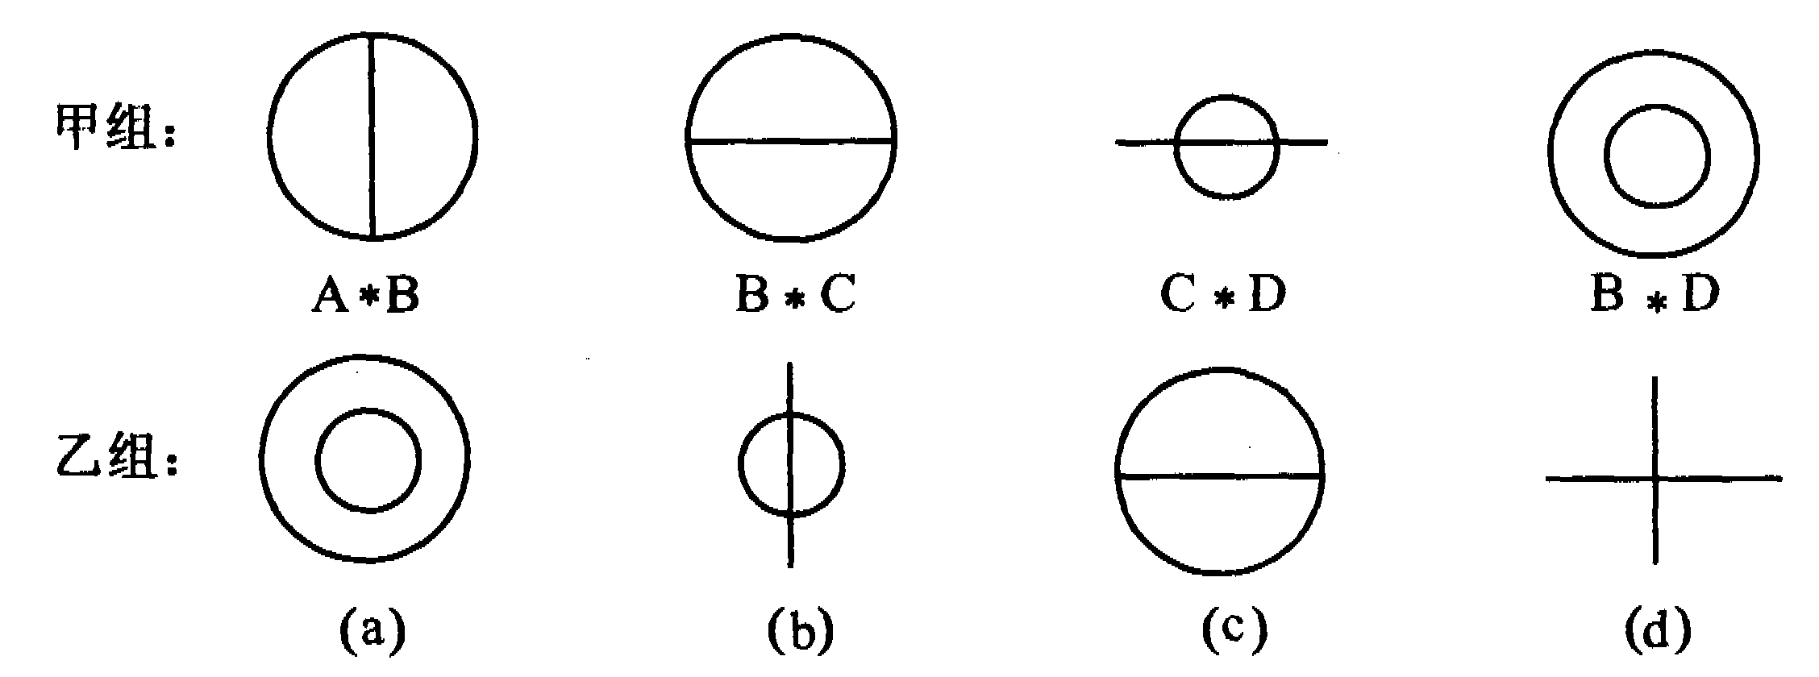
(A)(a)，(b) (B)(b)，(c)
(C)(c)，(d) (D)(b)，(d)
二、填空题
9．若(m+n)人完成一项工程需要m天，则n个人完成这项工程需要_______天。(假定每个人的工作效率相同)
10．如果代数式ax⁵+bx³+cx-5当x=-2时的值是7，那么当x=2时该式的值是_________.
11．如果把分数$\frac{9}{7}$的分子，分母分别加上正整数a,b,结果等于$\frac{9}{\text{13}},$那么a+b的最小值是_____.
12．已知数轴上表示负有理数m的点是点M，那么在数轴上与点M相距$\left|m\right|$个单位的点中，与原点距离较远的点所对应的数是___________.
13．a,b,c分别是一个三位数的百位、十位和个位数字，并且a$b≤c,$则$\left|a−b\right|+\left|b−c\right|+\left|c−a\right|$可能取得的最大值是_______.
14．三个不同的质数a,b,c满足ab^{b}c+a=2000，则a+b+c=_________.
15．汽车以每小时72千米的速度笔直地开向寂静的山谷，驾驶员揿一声喇叭，4秒后听到回声，已知声音的速度是每秒340米，听到回响时汽车离山谷的距离是_____米
16．今天是星期日，从今天算起第$\underset{\text{2000}个1}{\underbrace{\text{111}⋯1}}$天是星期________.
三、解答题
17．依法纳税是每个公民的义务，中华人民共和国个人所得税法规定，有收入的公民依照下表中规定的税率交纳个人所得税：
级别 | 全月应纳税所得额 | 税率(%)
1 | 不超过500元部分 | 5
2 | 超过500元到2000元部分 | 10
3 | 超过2000元到5000元部分 | 15
… | … | …
1999年规定，上表中“全月应纳税所的额”是从收入中减除800元后的余额，例如某人月收入1020元，减除800元，应纳税所的额是220元，应交个人所得税是11元，张老师每月收入是相同的，且1999年第四季交纳个人所得税99元，问张老师每月收入是多少？
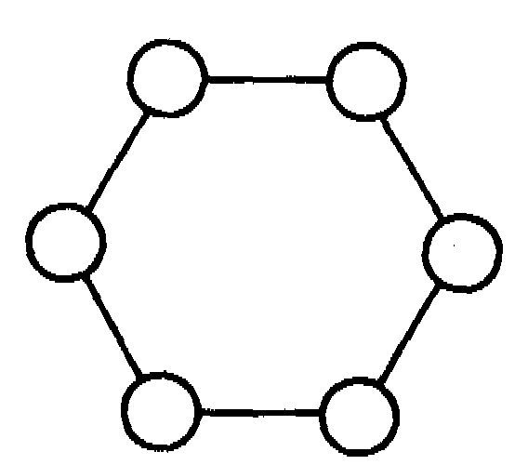
18．如图，在六边形的顶点处分别标上数1，2，3，4，5，6，能否使任意三个相邻顶点处的三个数之和
(1)大于9？
(2)小于10？如能，请在图中标出来；若不能，请说明理由

19．如图，正方形ABCD中，E，F分别是BC，CD边上的点，AE，DE，BF，AF把正方形分成8小块，各小块的面积分别为试比较与的大小，并说明理由。
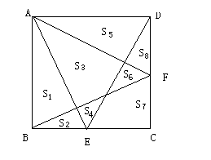
20．(1)图(1)是正方体木块，把它切去一块，可能得到形如图(2)，(3)，(4)(5)的木块。
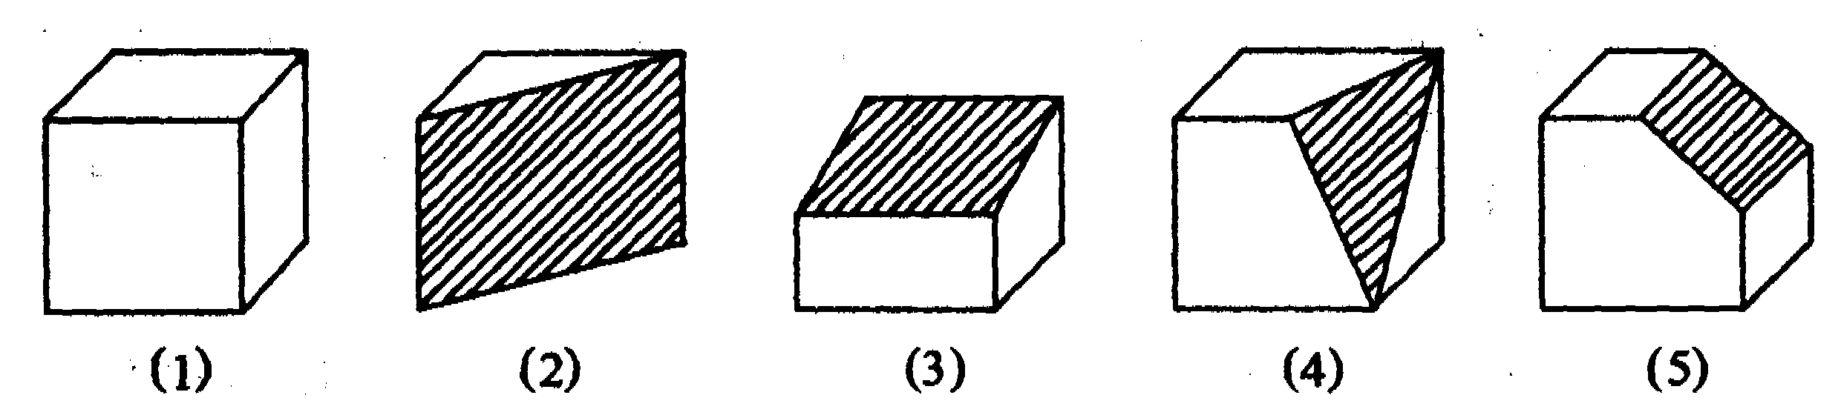
我们知道，图(1)的正方体木块有8个顶点，12条棱，6个面，请你将图(2)，(3)，(4)，(5)中木块的顶点数，棱数，面数填入下表：
图 | 顶点数 | 棱数 | 面数
(1) | 8 | 12 | 6
(2)
(3)
(4)
(5)
(2)观察上表，请你归纳上述各种木块的顶点数，棱数，面数之间的数量关系，这种数量关系是：_______________.
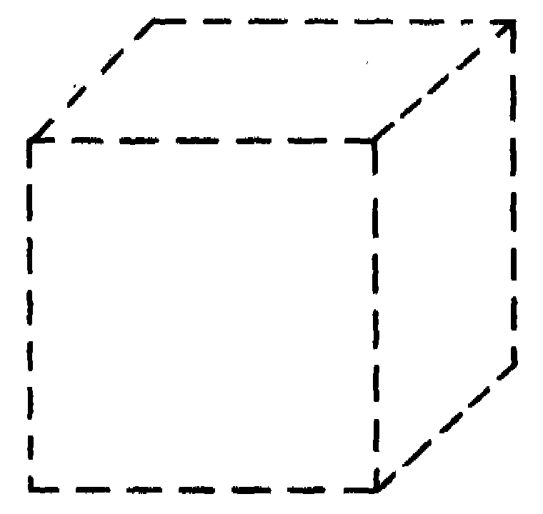
(3)图(6)是用虚线画出的正方体木块，请你想象一种与图(2)~(5)不同的切法，把切去一块后得到的那一块的每条棱都改画成实线，则该木块的顶点数为_____，棱数为____，面数为_______。
这与你(2)题中所归纳的关系是否相符？

第十五届江苏省初中数学竞赛参考答案初一年级第二试
一、1．C． 2．B 3．B． 4．c． 5．c． 6．C． 7．A．
8．D．
二、9． 1 O．-1 7．
1 1．28． 1 2．2m．
1 3．1 6． a≤b≤c，∴|a-b|+|b-c|+|c-a|=2c-2a．要使2c-2a取得最大值，就应使c尽可能大且a尽可能小． a是三位数的百位数字，故a是1～9中的整数，又a≤c，故个位数字c最大可取9，a最小可取1·此时2c一2a得到最大值l 6．
1 4．4 2．a(b^{b}c+1)=24×5 3．(1)当a=5时，此时b、c无解．(2)当a=2时，b=3，c=37．故a+b+c=2+3+37=4 2．
1 5．640．设鸣笛时汽车离山谷x米，听到回响时汽车又开8 0(米)．此间声音共行(2x一8 O)米，于是有2z一80=34O×4，解得x=72O，7 2 O-8 O=6 4 O．
1 6．三． 11 1 ll=1 5 8 7 3×7，2000=333×6+2， 11 1…1被7除的余数与1 1被7除的余数相同．
11=7×1+4 从今天算起的第11 1…1天是星期三．
三、1 7．如果某人月收入不超过1 3 00元，那么每月交纳个人所得税不超过2 5元；如果月收入超过1 3 oo元但不超过2 8 OO元，那么每月交纳个人所得税在2 5～1 7 5元之间；如果月收入超过2 8 OO元，那么每月交纳个人所得税在1 7 5元以上．
张老师每月交个人所得税为9 9÷3=33(元)，他的月收入在1 3 00～2 800元之间．设他的月收人为x元，得(x一1 300)×1 O％+5 OO×
5％=3 3，解得x=1 3 8 O(元)．
1 8．(1)能，如图．
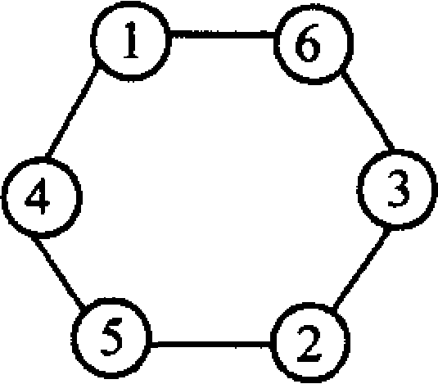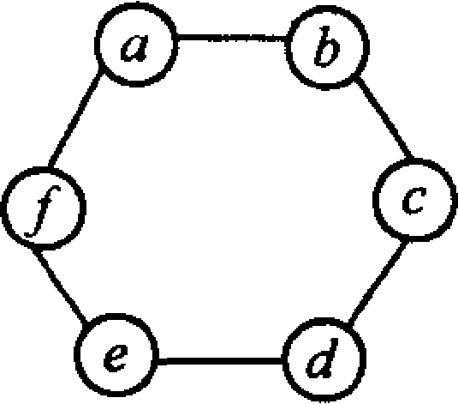
(2)不能．…
如图，设按要求所填的六个数顺次为a、b、c、d、e、 f．它们任意相邻三数和大于1 O，即大于或等于11．所以a+b+f≥11，b+c+d≥11，c+d+e≥11，d+e+f≥11，e+f+a≥11，f+a+b≥11．
则每个不等式左边相加一定大于或等于6 6，即
3(a+b+c+d+e+f)≥6 6．
故(a+b+c+d+e+f)≥22．
而1+2+3+4+5+6=21，所以不能使每三个相邻的数之和都大于1O．
1 9．结论：53=S2+S7+S8． 2 O． (1)
图 | 顶点数 | 棱 数 | 面 数
(2) | 6 | 9 | 5
(3) | 8 | 1 9 | 6
(4) | 8 | 1 3 | 7
(5) | 1 O | 1 5 | 7

(2)顶点数+面数=棱数+2．
(3)按要求画出图，验证(2)的结论．

江苏省第十五届初中数学竞赛初二第1试试题
一、选择题(每小题7分共56分)
1、某商店售出两只不同的计算器，每只均以90元成交，其中一只盈利20%，另一只亏本20%，则在这次买卖中，该店的盈亏情况是( )
A、不盈不亏 B、盈利2.5元 C、亏本7.5元 D、亏本15元
2、设$a=\frac{\text{1998}}{\text{1999}} ,b=\frac{\text{1999}}{\text{2000}} ,c=\frac{\text{2000}}{\text{2001}}$，则下列不等关系中正确的是( )
A、$a<b<c$ B、$a<c<b$ C、$b<c<a$ D、$c<b<a$
3、已知$\frac{1}{a}+\frac{1}{b}=\frac{5}{a+b},$则$\frac{b}{a}+\frac{a}{b}$的值是( )
A、5 B、7 C、3 D、$\frac{1}{3}$
4、已知$\frac{2x−3}{x^{2}−x}=\frac{A}{x−1}+\frac{B}{x}$，其中A、B为常数，那么A＋B的值为( )
A、－2 B、2 C、－4 D、4
5、已知△ABC的三个内角为A、B、C，令$α=B+C, β=C+A γ=A+B$，则$α,β,γ$中锐角的个数至多为( )
A、1 B、2 C、3 D、0
6、下列说法：(1)奇正整数总可表示成为$4n+1$或$4n+3$的形式，其中$n$是正整数；(2)任意一个正整数总可表示为$3n$或$3n+1$或$3n+2$的形式，其中；(3)一个奇正整数的平方总可以表示为$8n+1$的形式，其中$n$是正整数；(4)任意一个完全平方数总可以表示为$3n$或$3n+1$的形式
A、0 B、2 C、3 D、4
7、本题中有两小题，请你选一题作答：
(1)在$\sqrt{\text{1000}},\sqrt{\text{1001}},\sqrt{\text{1002}}⋯\sqrt{\text{1999}}$这1000个二次根式中，与$\sqrt{\text{2000}}$是同类二次根式的个数共有……………………( )
A、3 B、4 C、5 D、6
(2)已知三角形的每条边长是整数，且小于等于4，这样的互不全等的三角形有( )
A、10个 B、12个 C、13个 D、14个
8、钟面上有十二个数1,2，3，…,12。将其中某些数的前面添上一个负号，使钟面上所有数之代数和等于零，则至少要添$n$个负号，这个数$n$是( )
A、4 B、5 C、6 D、7
二、填空题(每小题7分共84分)
9、如图，XK，ZF是△XYZ的高且交于一点H，∠XHF＝40°，那么∠XYZ＝ °。
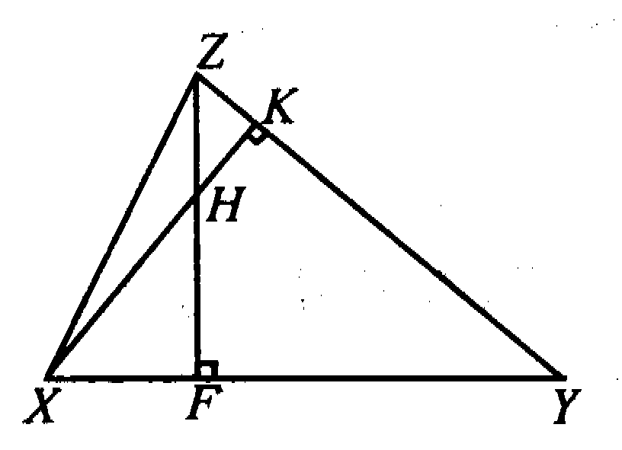
10、已知凸四边形ABCD的面积是$a$，E、F、G、H分别是AB、BC、CD、DA的中点，那么图中阴影部分的总面积是 。

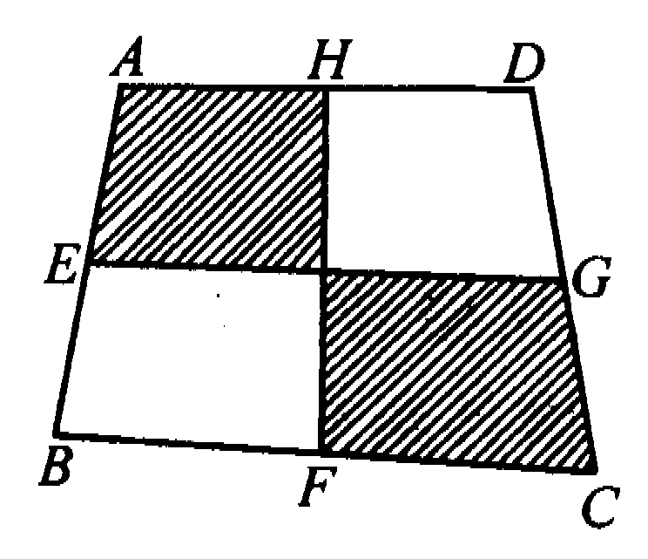
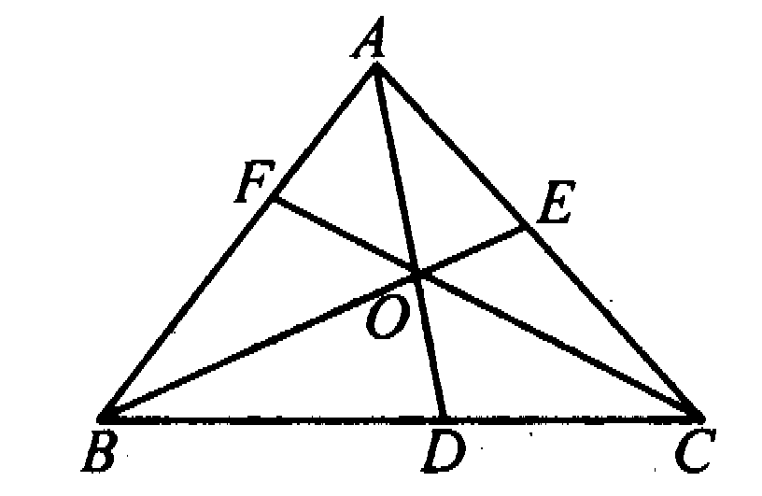

11、图中共有 个三角形。
12、已知一条直线上有A、B、C、三点，线段AB的中点为P，AB＝10；线段BC的中点为Q，BC＝6，则线段PQ的长为 。
13、三个互不相等的有理数，既可分别表示为1，$a+b$，$a$的形式，又可分别表示为0，$\frac{a}{b}$，$b$的形式，则$a^{\text{2000}}+b^{\text{2001}}$＝ 。
14、计算：$\frac{{\text{20012000}}^{2}}{{\text{20011999}}^{2}+{\text{20012001}}^{2}−2}$的结果为 。
15、三位数除以它的各位数字和所得的商中，值最大的是 。
16、某校初二(1)班有40名学生，其中参加数学竞赛的有31人，参加物理竞赛的有20人，有8人没有参加任何一项竞赛，则同时参加这两项竞赛的学生共有 人。
17、本题中有两小题，请你任选一题作答。
(1)如图，AB∥DC，M和N分别是AD和BC的中点，如果四边形ABCD的面积为24cm²,那么$S_{Δ\text{QPO}}−S_{Δ\text{CDO}}$＝ 。
(2)若$a$＞3，则$\sqrt{a^{2}−4a+4}+\sqrt{9−6a+a^{2}}$＝ 。
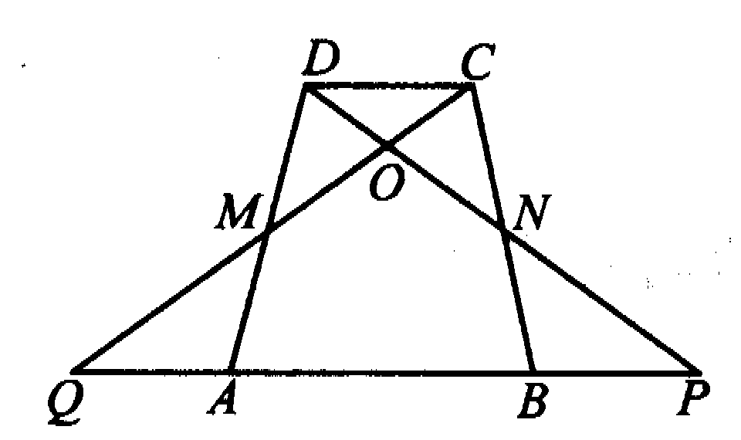

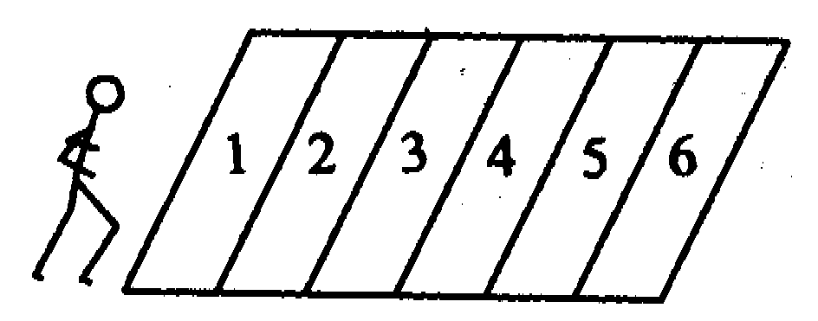

18、跳格游戏：如图：人从格外只能进入第1格，在格中，每次可向前跳1格或2格，那么人从格外跳到第6格可以有 种方法。
19、已知两个连续奇数的平方差是2000，则这两个连续奇数可以是
20．一个等边三角形的周长比一个正方形的周长长2 00 1个单位，这个三角形的边长比这个正方形的边长长d个单位，则d不可能取得的正整数个数至少有 个．

第十五届江苏省初中数学竞赛参考答案初二年级第一试
一、1．C 2．A 3．C 4．B 5．A 6．A 7．(1)C；(2)C 8．A
二、9．4 0 l 0．$\frac{a}{2}$ 11．1 6 1 2．8或2 1 3．2 1 4．$\frac{1}{2}$
1 5．1 00 1 6．1 9． 1 7．(1)24cm²；(2)2a-5． 1 8．8．1 9．(4 9 9．5 0 1),(-5 01,-4 9 9)． 2 0．6 6 7．

江苏省第十五届初中数学竞赛初二年级 第二试
一、选择题(每题7分，共56分．以下每题的4个结论中，仅有一个是正确的，请将正确答案的英文字母填在题后的圆括号内．)
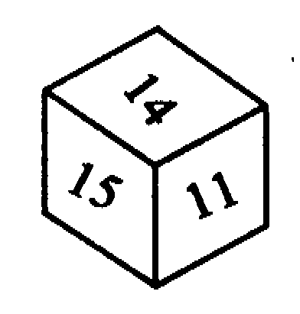
1．已知式子$\frac{(\text{x-8})(x+1)}{|x|\text{-1}}$的值为零，则x的值为( )．
(A)±1 (B)-1 (C)8 (D)-1或8
2．一个立方体的六个面上标着连续的整数，若相对的两个面上所标之数的和相等，则这六个数的和为( )．
(A)75 (B)76 (C)78 (D)81
3．买20支铅笔、3块橡皮擦、2本日记本需32元，买39支铅笔、5块橡皮擦、3本日记本需58元，则买5支铅笔、5块橡皮擦、5本日记本需( )．
(A)20元 (B)25元 (C)30元 (D)35元
4．仪表板上有四个开关，如果相邻的两个开关不能同时是关的，那么所有不同的状态有( )．
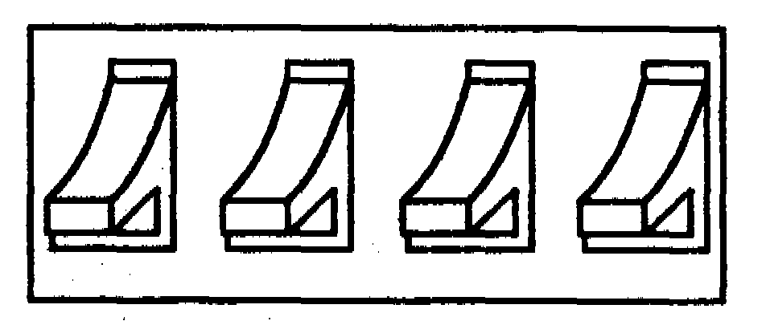
(A)4种 (B)6种 (C)8种 (D)12种
5．如图，AD是△ ABC的中线，E、F分别在AB、AC上，且DE⊥DF，则( )．
(A)BE+CF>EF (B)BE+CF＝EF (C)BE+CF<EF (D)BE+CF与EF的大小关系不确定
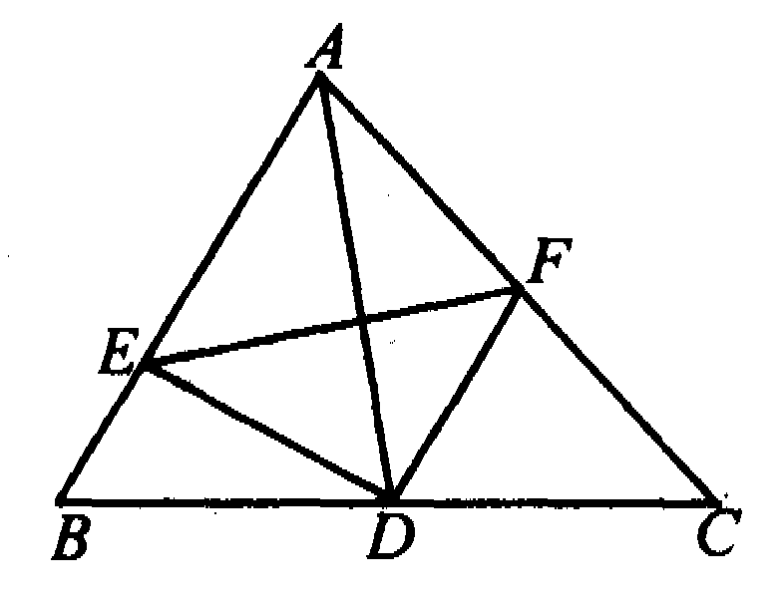
6．如果a、b是整数，且x²-x-l是ax²+bx²+l的因式，那么b的值为( )．
(A)-2 (B)-1 (C)0 (D)2
7．如果：|x|+x+y＝10，|y|+x-y＝12，那么x+y=( )．
(A)-2 (B)2 (C)$\frac{\text{18}}{5}$ (D)$\frac{\text{22}}{3}$
8．把16个互不相等的实数排列成如图。先取出每一行中最大的数，共得到4个数，设其中最小的为x；再取出每一列中最小的数，也得到4个数，设其中最大的数为y，那么x，y的大小关系是( )．
(A)x＝y (B)x<y (C)x≥y (D)x≤y
a11 | a12 | a13 | a14
a2l | a22 | a23 | a24
a31 | a32 | a33 | a34
a4l | a42 | a43 | a44
二、填至越(每题7分，共56分)
9．已知2 001是两个质数的和，那么这两个质数的乘积是
10．已知$\frac{1}{a}$-$\frac{1}{b}$＝2，则$\frac{\text{2a-ab-2b}}{\text{a-3ab-b}}$ 的值为
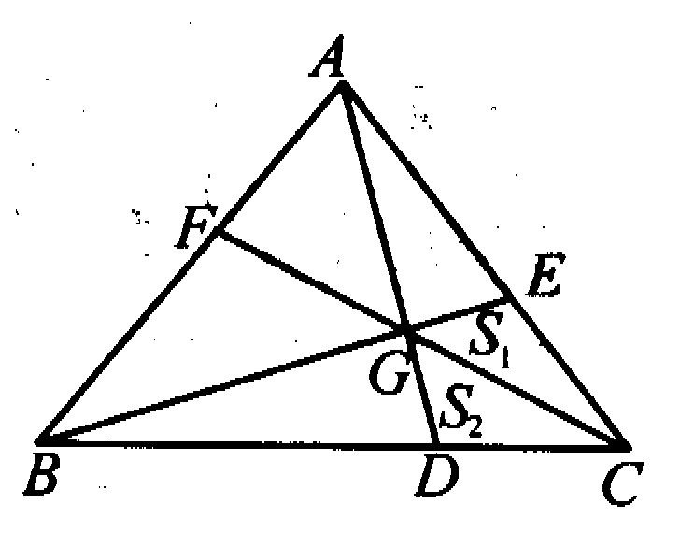
11．已知实数a、b、c满足a+b＝5，c²＝ab+b-9，则c= ·
12．已知|x+2|+|1-x|＝9-|y-5|-|1+y|，则x+y的最小值为 ，最大值为 ．
13．如图，△ABC中，点D、E、F分别在三边上，AD、BE、CF交于一点G，BD＝2CD，面积S₁＝3，面积S₂=4，则S_{△ABC}＝
14．本题中有两小题，请你任选一题作答．
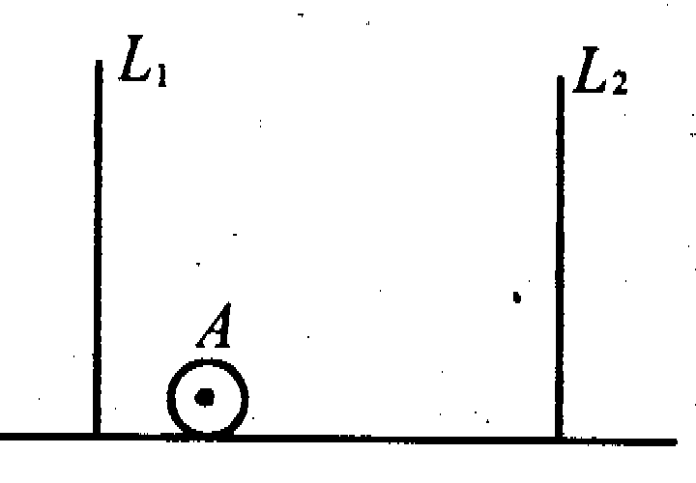
(1)如图，设L₁ 和L₂是镜面平行且镜面相对的两面镜子．把一个小球放在L ₁和L₂之间，小球在镜L₁ 中的像为A'，A'在镜L₂中的像为A”．若L₁、L₂的距离为7，则AA"＝
(2)已知a$\sqrt{{\text{1-b}}^{2}}$+b$\sqrt{{\text{1-a}}^{2}}$＝l，则a²+b²＝ ．
15．有一等腰三角形纸片，若能从一个底角的顶点出发，将其剪成两个等腰三角形纸片，则原等腰三角形纸片的顶角为 度．
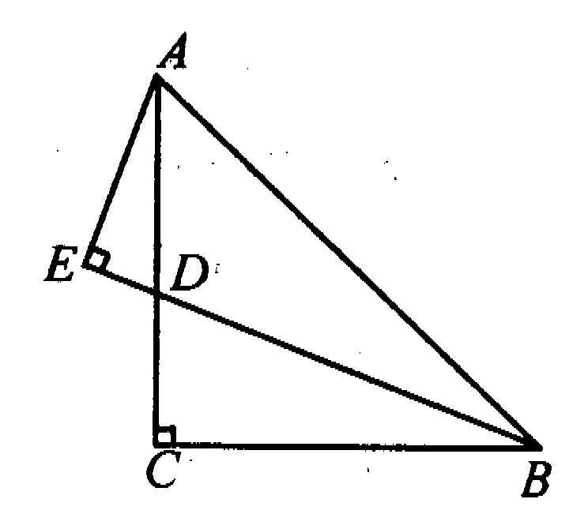
16.锐角三角形ABC中，AB>BC>AC，且最大内角比最小内角大24°，则∠4的取值范围是 ，
三、解答题(每题1．2分，共48分、)
17． 已知：如图，△ ABC中，AC＝BC，∠ACB＝90°，D是AC上一点，AE⊥BD交BD的延长线于E，且AE＝$\frac{1}{2}$BD．求证：BD是∠ABC的角平分线．

18．把一根1米长的金属线材，截成长为23厘米和13厘米两种规格，用怎样的方案截取材料利用率最高?求出最高利用率．(利用率＝$\frac{\text{实际利用材料长度}}{\text{原材料长度}}$×100％，截口损耗不计)
19.将1～8这八个数放在正方体的八个顶点上，使任一面上四个数中任意三数之和不小于10．求各面上四数之和中的最小值．
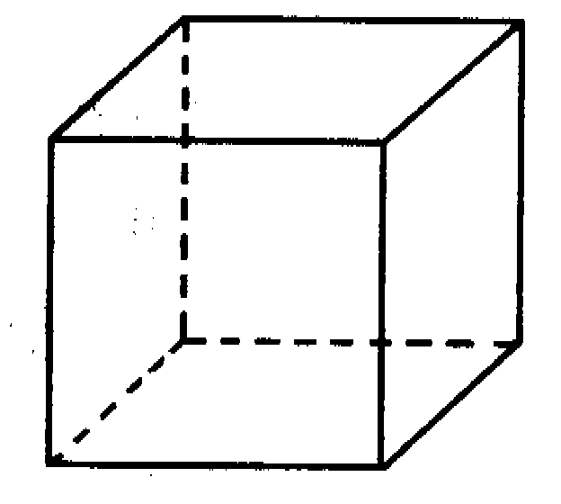
20 ．7位数$\overline{\text{1287}\text{xy}6}$是72的倍数，求出所有的符合条件的7位数．

第十五届江苏省初中数学竞赛参考答案初二年级第二试
一、1．C． 2．D．
3．C．设铅笔每支为x元，橡皮擦每块为y元，日记本每本为z元，则
20z+3y+2z=3 2， ①
39x+5y+3z=5 8．②
①×2-②得 x+y+z=6．
5(x+y+z)=3 O．应选(C)．
4．C．我们用O表示开的状态，F表示关的状态，则各种不同的状态有000O，000F，00FO，0F0O，FDD0，FOF0，0FOF，F00F共8种状态，应选(C)．
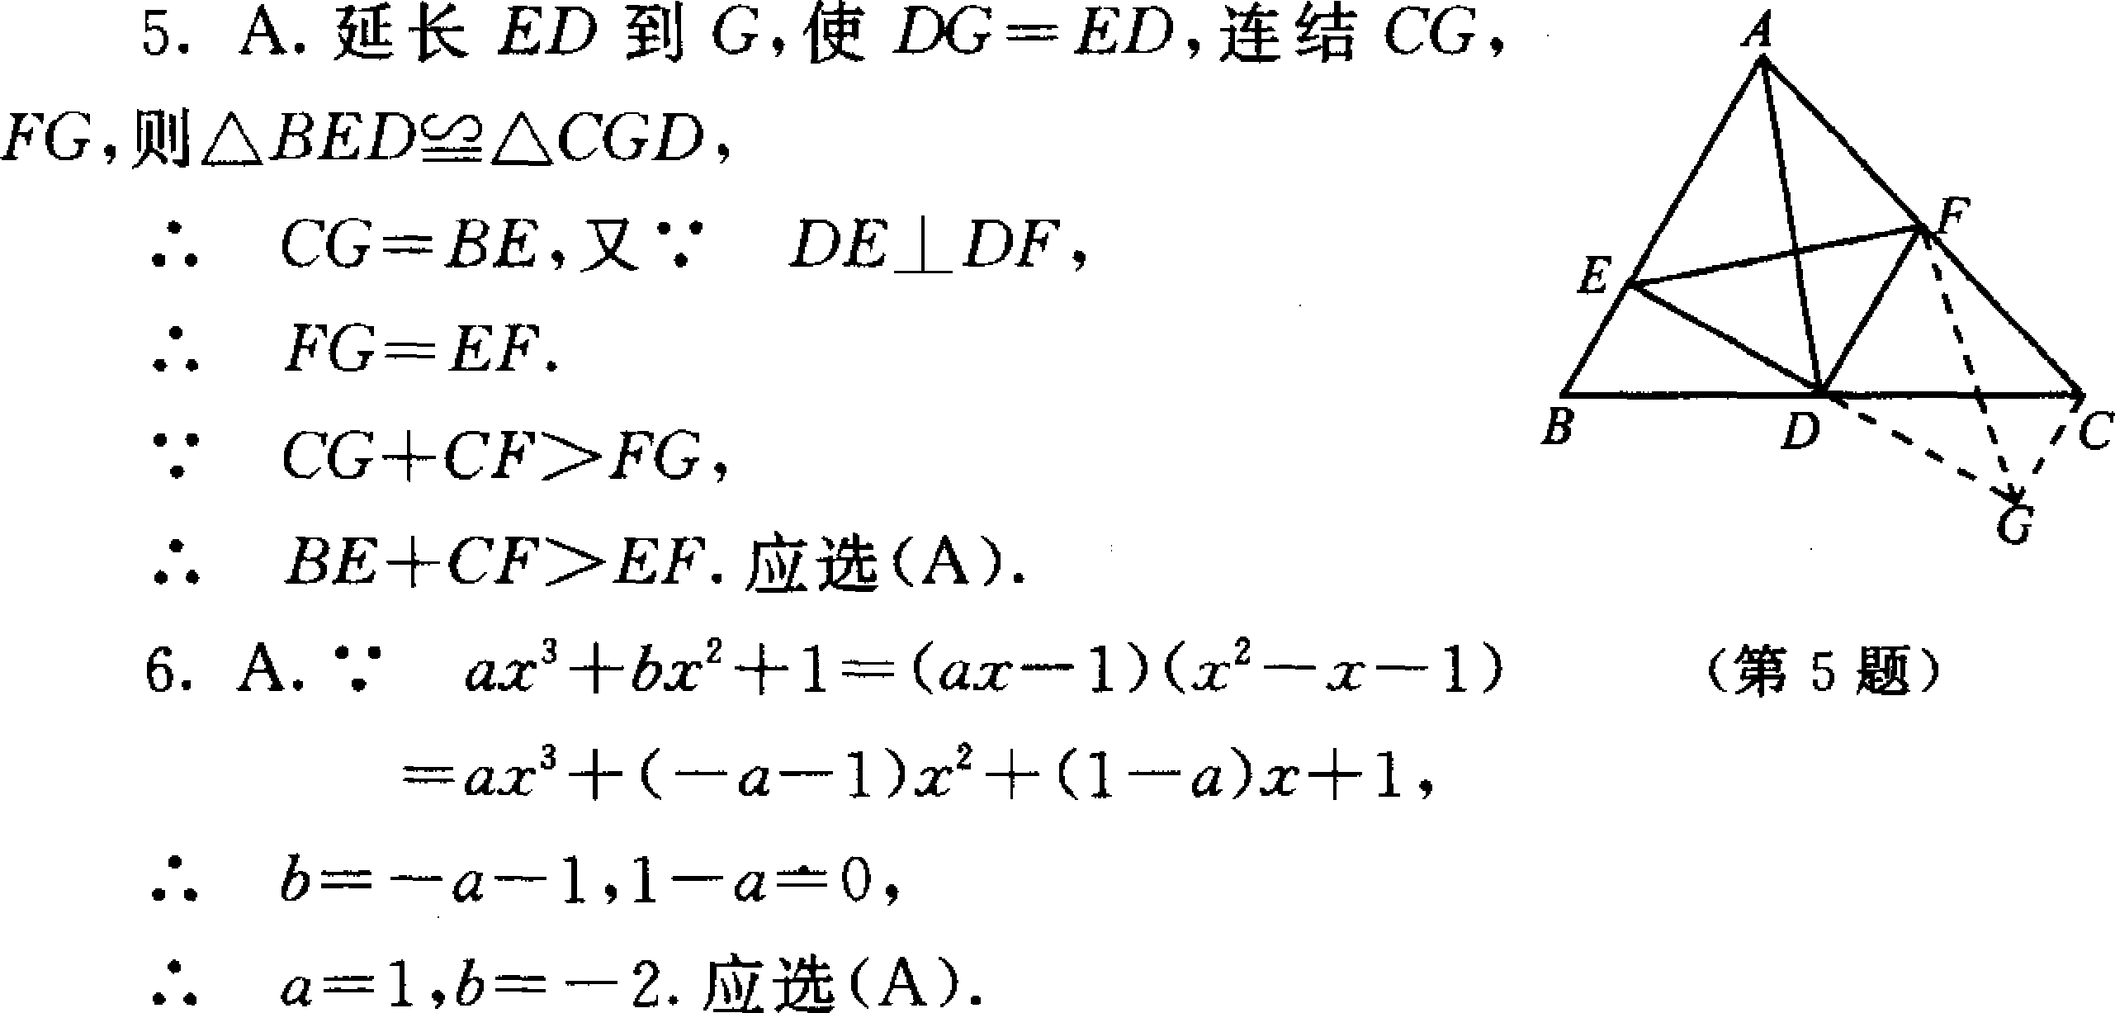
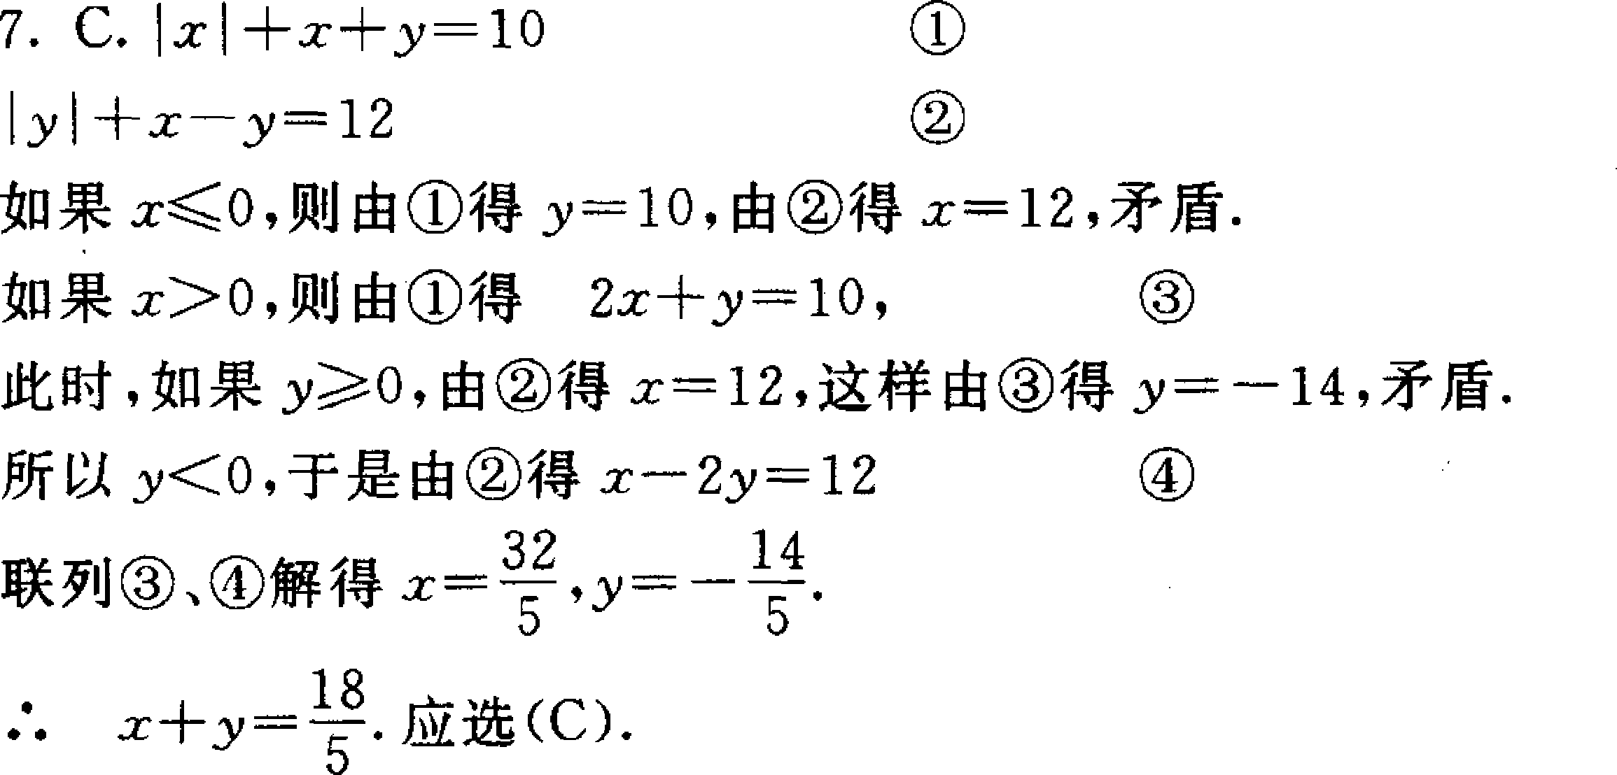
8．C．选取1 6个互不相等的实数，有无穷多种不同的情况，不可能一一列举检验．由于选择题的选项中有且只有一个是正确的．所以，可以从特殊情形进行剖析．如取前1 6个自然数，把它们按自然顺序排成
图(2)，交换最大数和最小数的位置得到图(3)．
a11 | a12 | a13 | a14
a21 | a22 | a23 | a24
a31 | a32 | a33 | a34
a41 | a42 | a43 | a44
(1)
1 | 2 | 3 | 4
5 | 6 | 7 | 8
9 | 1 O | 1 1 | 1 2
1 3 | 1 4 | 1 5 | 1 6
(2)
1 6 | 2 | 3 | 4
5 | 6 | 7 | 8
9 | 1 O | 1 1 | 1 2
1 3 | 1 4 | 1 5 | 1
(3)
易得图(2)中x=4，y=4，显然x=y；图(3)中，x=8，y=5，显然x>y．因此一般情况下有x≥y．应选(C)．
事实上当x≠y时，x=a_{ij}，y=a_{mk}，如果它们在同一行或同一列，显然x>y．否则它们所在的行、列的交点是a_{ik}，由x、y的意义得到：y<a_{ik}<x．从而能够证明x≥y．
二、9．3 9 9 8．因为两个质数的和为奇数，故必有一个质数是奇数，另一个质数是偶数．而2是唯一的偶质数，所以另一个质数是1 9 9 9，它们的乘积为2×1 9 9 9=3 9 9 8．
1O．1．由已知得b一a=2ab，代入求值式得
11．O． a+b=5，a=5-b
c²=(5-b)·b+b-9=-(b-3)²， c=O．
1 2．6；-3．原式可化为|x+2|+|1-x|+|y-5|+|1+y|=9，
|x+2|+|1-x|≥3，当-2≤x≤1时等号成立，
|y-5 |+|y+1|≥6，当-1≤y≤5时等号成立．
x+y的最大值=1+5=6，x+y的最小值=-3．
1 3．30．如图， BD=2CD， S3=8， BG：GE=4：1．
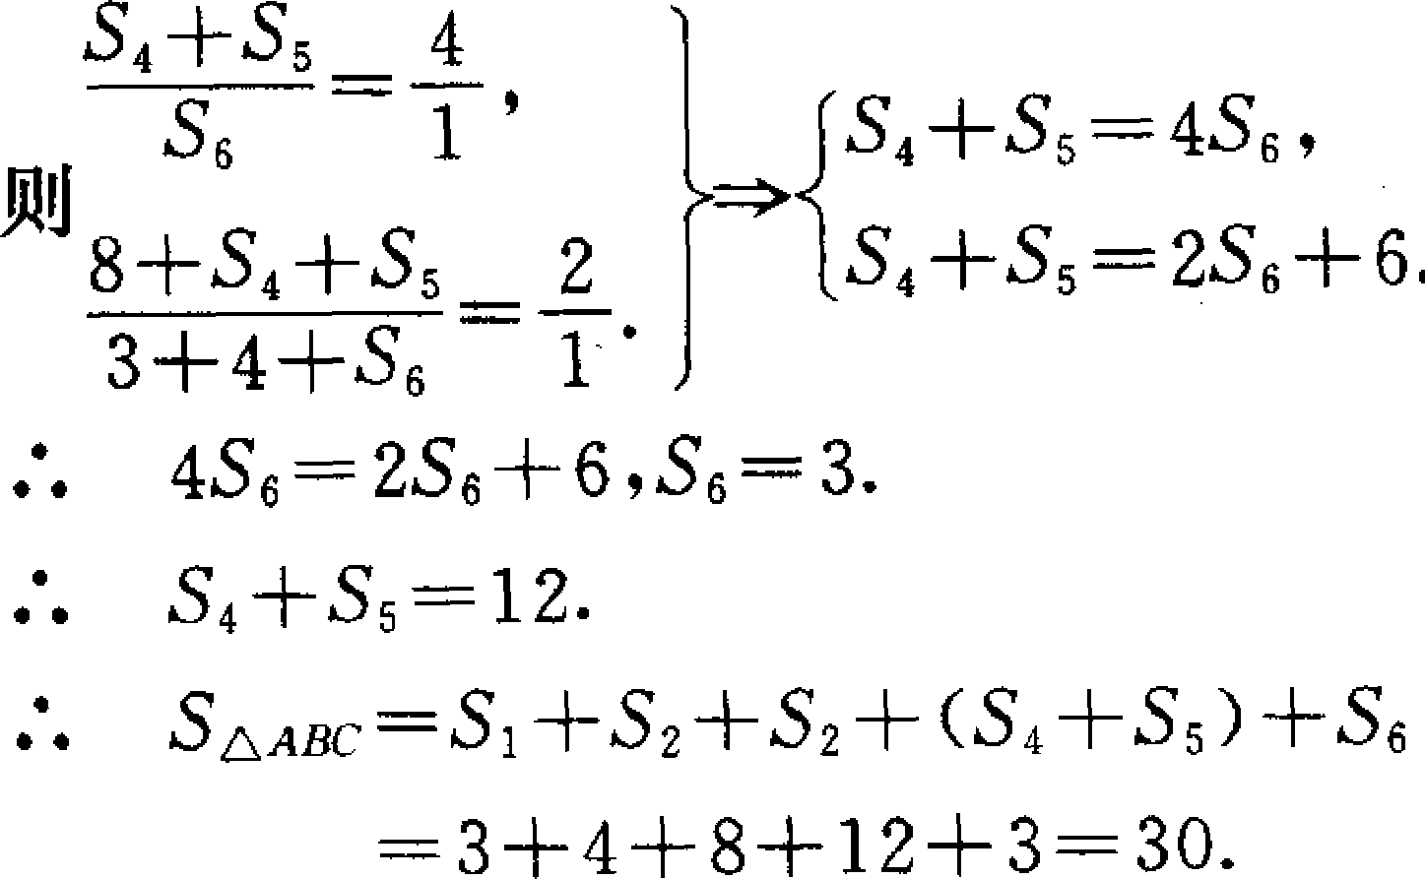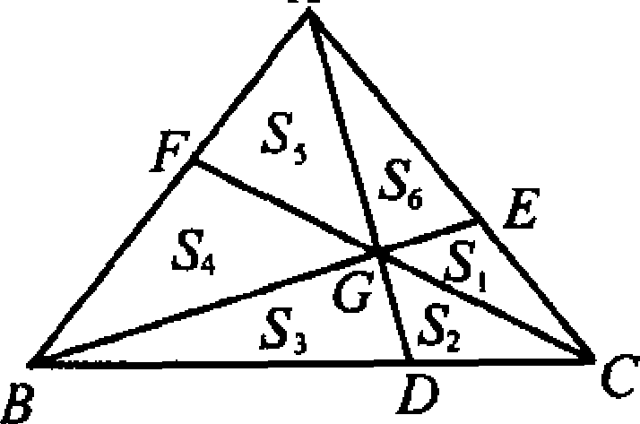
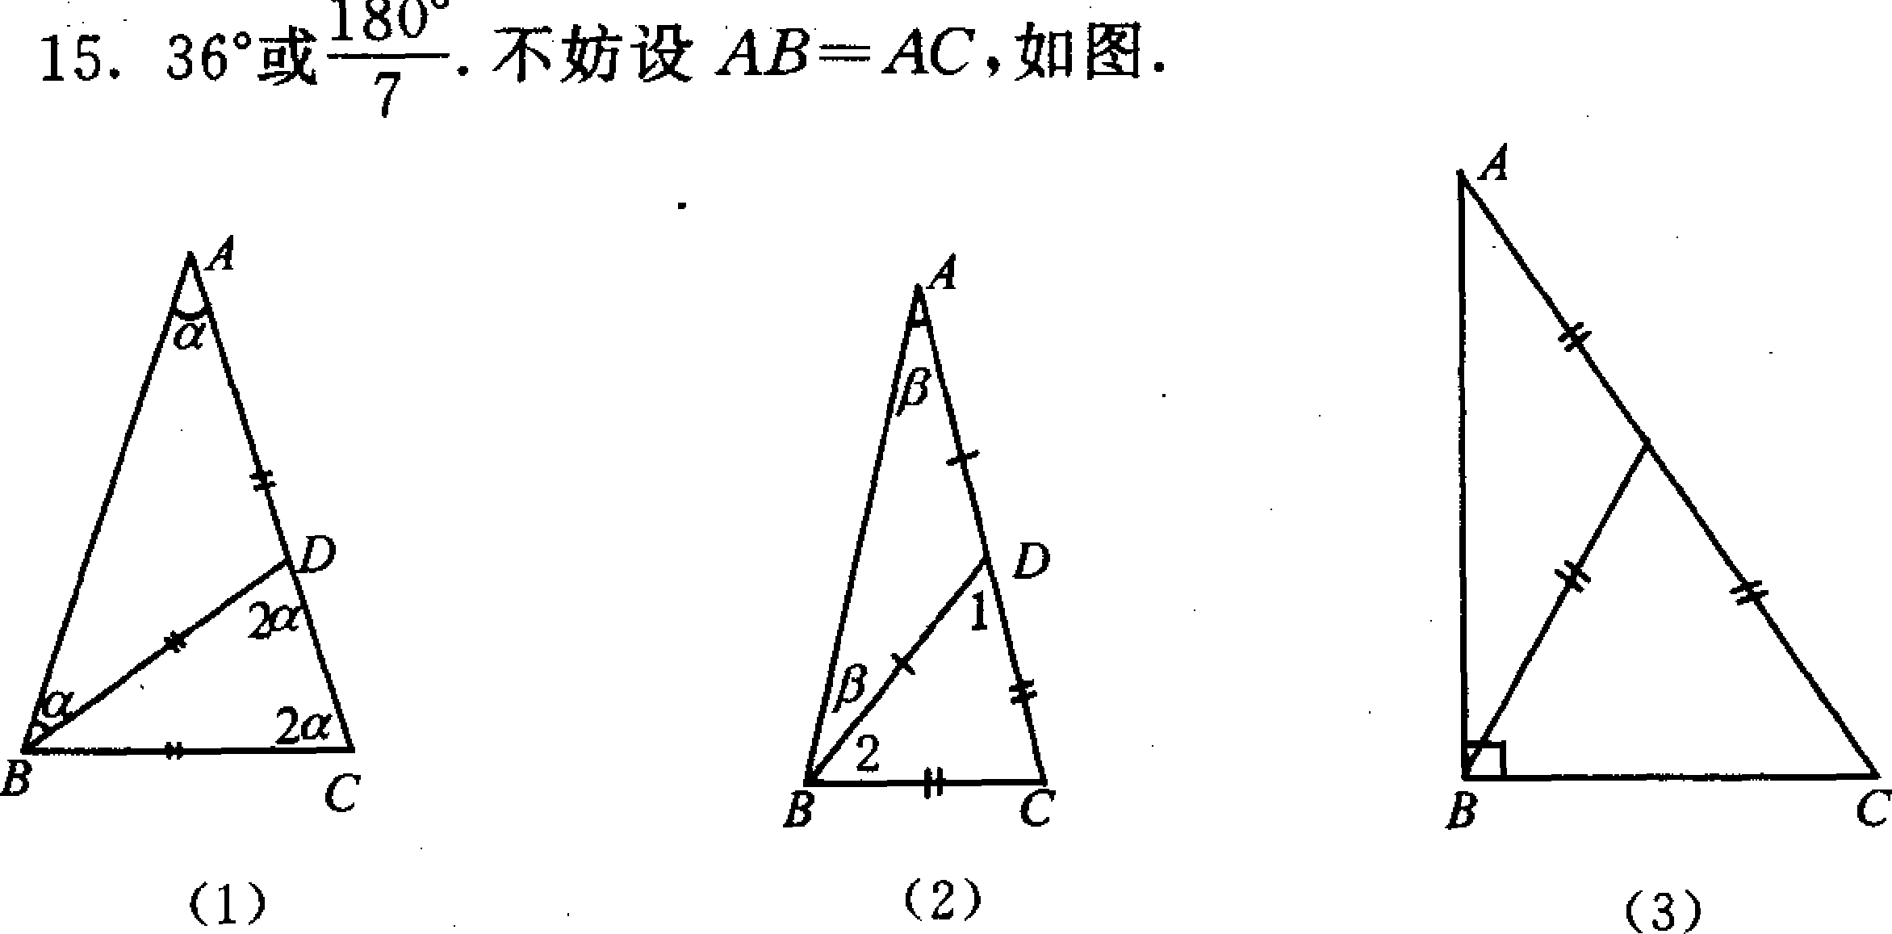
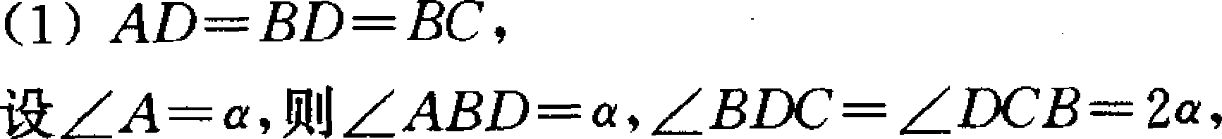
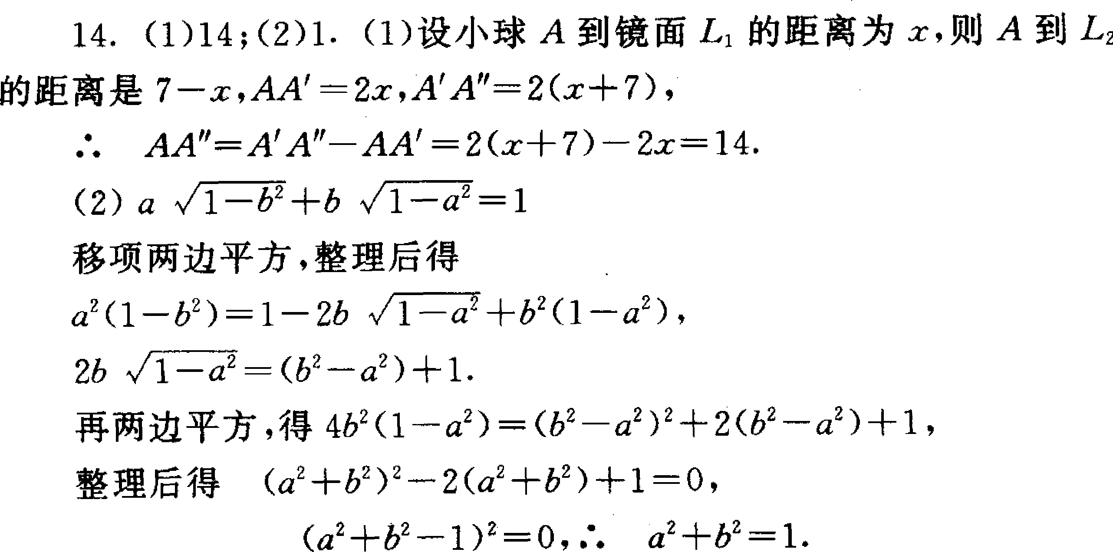
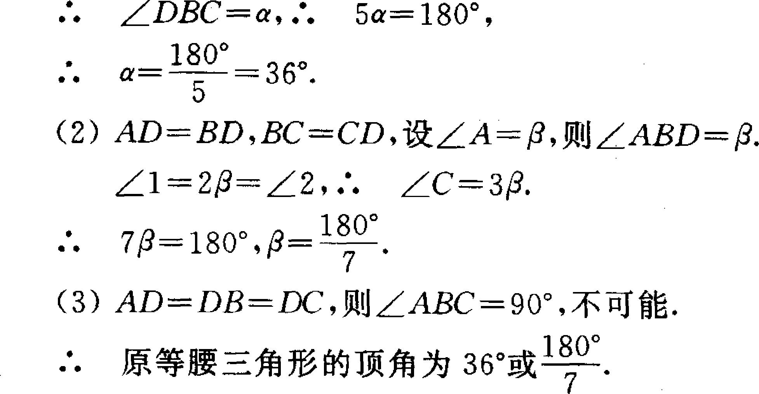
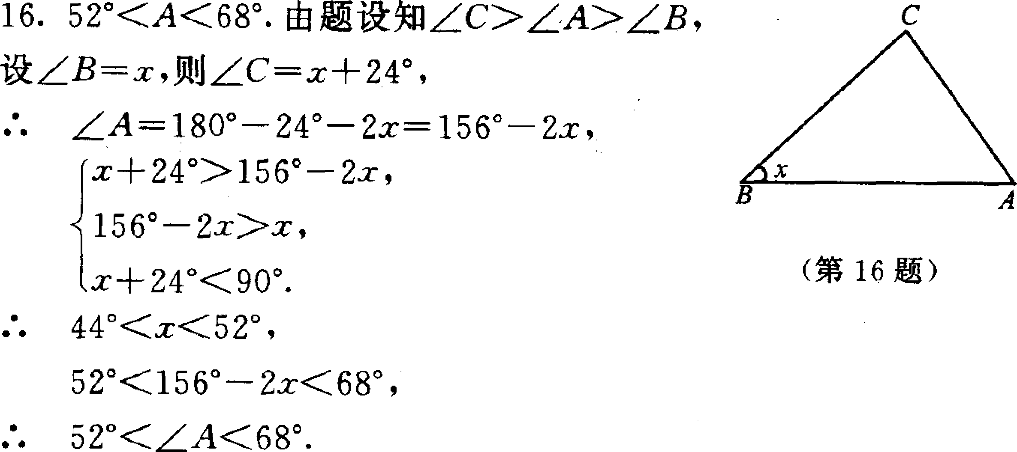
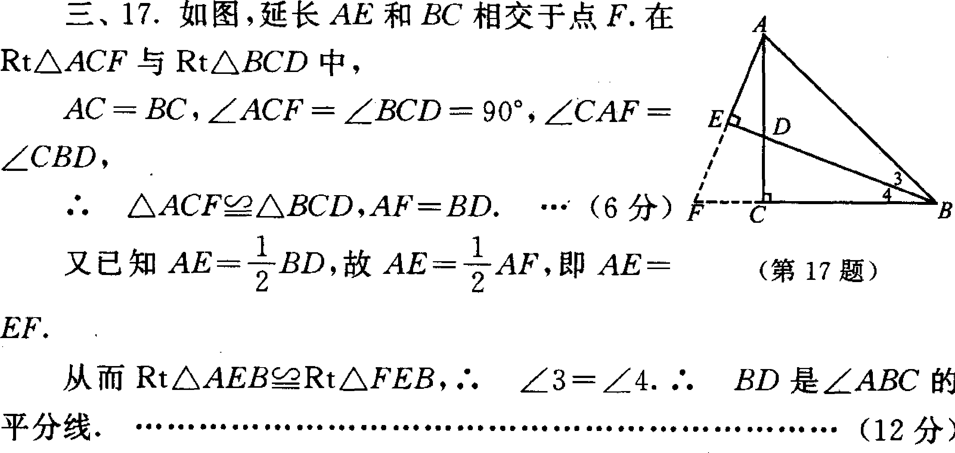
0≤x≤4，0≤y≤7，x、y都是整数且 3x+1 3y尽可能接近l00
当x=4时，y=0，材料利用率9 2％，
当x=3时，y=2，材料利用率9 5％，
当x=2时，y=4，材料利用率9 8％，
当x=1时，y=5，材料利用率8 8％，
当x=0时，y=7，材料利用率9 1％．
可见将1米长的金属线材，截成长为23厘米的线材2根，截成长1 3厘米的线材4根，这时材料的利用率最高，最高利用率为98％．
1 9．情形1 这个面上出现数1．
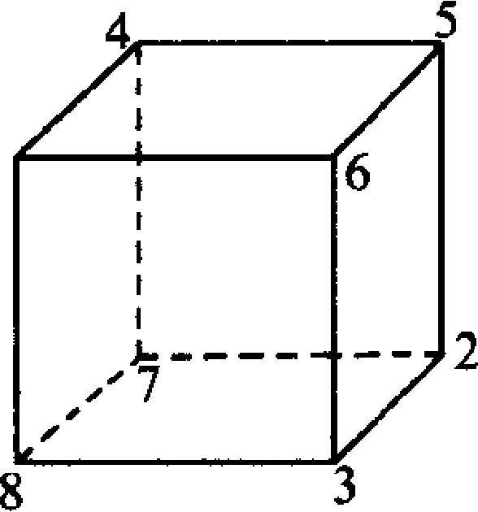
设其余三个数为a，b,c,因为a+b，b+c，c+a互不相同，且依题设加1之和不小于1 O，这样a+b，b+ c，c+a这三个数至少要不小于9，1 O，11．故 (a+b)+(b+c)+(c+a)≥9+1O+11，即 a+b+c≥1 5，
加上1之后，四个数之和≥1 6．
情形2 这个面上不出现数1．
显然依题意不能同时出现2，3，4，因为2+3+4=9<10．
于是，这些数至少有2，3，5，6，2+3+5+6=1 6．
故4数之和的最小值为1 6．具体分布如图．
2 O．因为所求数是7 2的倍数，所以所求数一定既是9的倍数，又是8的倍数．
是9的倍数，． 1+2+8+7+x+y+6=2 4+x+y是9的倍数，且O≤x+y≤1 8，
x+y等于3或1 2
又 所求数是8的倍数，xy6必须是8的倍数．
y6必须是4的倍数． y只能是1，3，5，7，或9．
当y=1时，x=2，2 1 6是8的倍数．
当y=3时，x=O或9，3 6不是8的倍数，9 36是8的倍数，
当y=5时，x=7，但7 5 6不是8的倍数，
当y=7时，x=5，5 7 6是8的倍数，
当y=9时，x=3，但3 9 6不是8的倍数．
． 符合条件的7位数是1 2 8 7 2 1 6，1 2 8 7 93 6，1 2 87 5 7 6．……

江苏省第十五届初中数学竞赛初三年级
一、选择题(每小题6分，共36分-以下每题的4个结论中，仅有一个是正确的，请将正确答案的英文字母填在题后圆括号内，)
1.多项式x²-x+l的最小值是( )．
(A)1 (B)$\frac{5}{4}$ (C)$\frac{1}{2}$ (D)$\frac{3}{4}$
2． 式子10-10|2x-3|(1≤x≤2)的不同整数值的个数是 ( )．
(A)9 (B)10 (C)11 (D)12
3．自然数n满足$(n^{2}−2n−2)^{n^{2}+\text{47}}=(n^{2}−2n−2)^{\text{16}n−\text{16}}$，这样的n的个数是( )．
(A)2 (B)1 (C)3 (D)4
4，△ ABC中，∠ABC＝30°，边AB＝10，边AC可以取值5、7、9、11之一，满足这些条件的互不全等的三角形的个数是( )，
(A)3 (B)4 (C)5 (D)6
5．A、B、C、D四人参加某一期的体育彩票兑奖活动．现已知：
如果A中奖，那么B也中奖；
如果B中奖，那么C中奖或A不中奖；
如果D不中奖，那么A中奖，C不中奖；
如果D中奖，那么A也中奖．
则这四人中，中奖的人数是( )．
(A)l (B)2 (C)3 (D)4
6．已知△ ABC的三边分别为x、y、z．
(1)以$\sqrt{x}$、$\sqrt{y}$、$\sqrt{z}$为三边的三角形一定存在；
(2)以x²、y²、z²为三边的三角形一定存在；
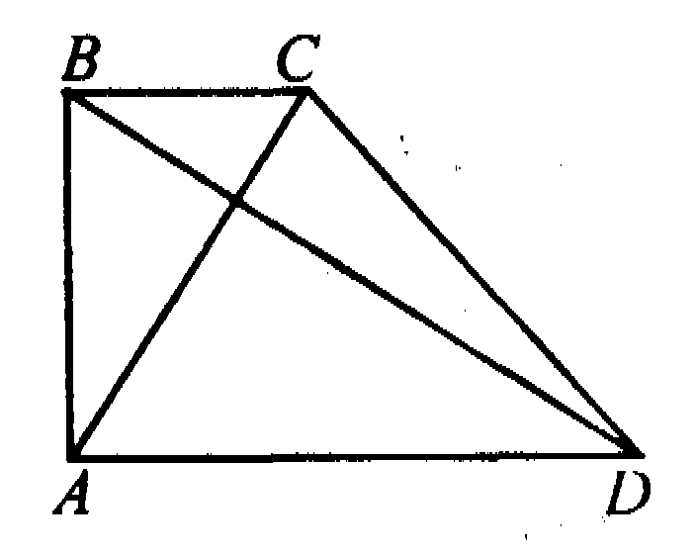
(3)以$\frac{1}{2}$(x+y)、$\frac{1}{2}$(y+z)、$\frac{1}{2}$(z+x)为三边的三角形一定存在；
(4)以|x-y|+l、|y-z|+l、|z-x|+l为三边的三角形一定存在以上四个结论中，正确结论的个数为( )．
(A)1 (B)2 (C)3 (D)4
二、填空题(每题5分，共40分)“
7.已知x²+x-6是多项式2x⁴+x³-ax²+bx+a+b-1的因式，则a＝ ,b= ：
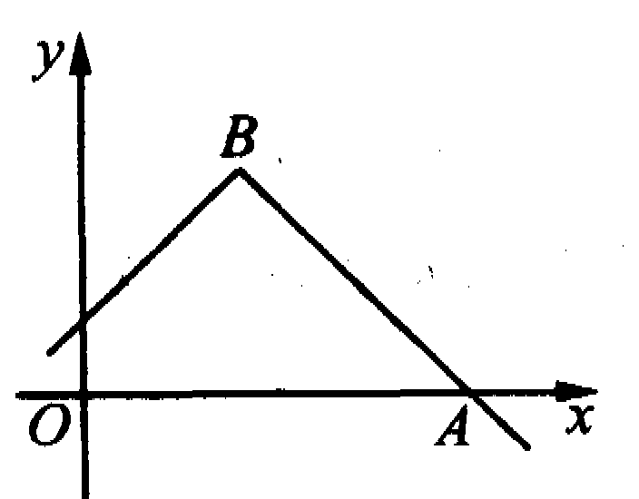
8．如图，直角梯形ABCD中，∠A＝90°,AC⊥BD，已知$\frac{\text{BC}}{\text{AD}}$=k，则$\frac{\text{AC}}{\text{BD}}$
9.函数y＝3-|x-2|的图象如图所示；则点A与B的坐标分别是A( ， )、B( ， )．
10.已知3m²-2m-5＝0，5n²+2n-3＝0，其中m、n为实数，则|m-$\frac{1}{n}$|＝
11．初三(1)班语文、英语、数学三门课测试，成绩优秀的分别有15、12、9名，并且这三门课中，至少有一门优秀的共有22，名，那么三门课全是优秀的最多有 名，最少1有 名．
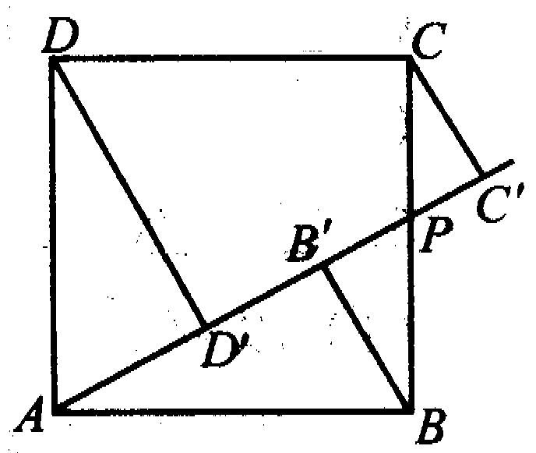
12．如图，正方形ABCD的边长为l点P为边BC上任意一点(可与点B或C重合)，分别过B、C、D作射线AP的垂线，垂足分别是B'、C'、D'，则．BB'+CC'+DD'的最大值为 ；最小值为
13．新华高科技股份有限公司董事会决定今年用13亿资金投资发展项目．现有6个项目可供选择(每个项目或者被全部投资，或者不被投资)，各项目所需投资金额和预计年均收益如下表：
项 目 | A | B | C | D | E | F
投资(亿元) | 5 | 2 | 6 | 4 | 6 | 8
收益(亿元) | 0．55 | 0．4 | 0．6 | 0．4 | 0．9 | 1
如果要求所有投资项目的收益总额不得低于1.6亿元，那么当选择投资的项目是 时，投资的收益总额最大．
14.已知由小到大的10个正整数a₁，a₂，a₃，……，a₁₀的和是2 000，那么a₅的最大值是 ，这时a₁₀的值应是 ．
三、解答题(每题16分，共48分)
15．若关于x的方程$\frac{\text{2k}}{\text{x-1}}−\frac{x}{x^{2}\text{-x}}=\frac{\text{kx}+1}{x}$只有一个解，试求k的值与方程的解．
16．已知一平面内的任意四点，其中任何三点都不在一条直线上．试问：是否一定能从这样的四点中选出三点构成一个三角形，使得这个三角形至少有一内角不大于45°?请证明你的结论．
17．依法纳税是每个公民应尽的义务，《中华人民共和国个人所得税法》规定，公民每月工资、薪金收入不超过800元，不需交税；超过800元的部分为全月应纳税所得额，都应交税，且根据超过部分的多少按不同的税率交税，详细的税率如下表：
级别 | 全月应纳税所得额 | 税率(％)
1 | 不超过500元部分 | 5
2 | 超过500元至2000元部分 | 10
3 | 超过2000元至5000元部分 | 15
…… | ………… | …………
(1)某公民2000年10月的总收入为l 350元，问他应交税款多少元?
(2)设x表示每月收入(单位：元)，y表示应交税款(单位：元)，当l300<x≤2 800时，请写出y关于x的函数关系式；
(3)某企业高级职员2000年11月应交税款55元，问该月他的总收入是多少元?
18．(1)已知四边形ABCD中，AB＝AD，∠BAD＝60°，∠BCD＝120°，如图，证明：BC+DC＝AC；
(2)如图，四边形ABCD中，AB＝BC，∠ABC＝60°，P为四边形ABCD内一点，且∠APD＝120°，证明：PA+PD+PC≥BD
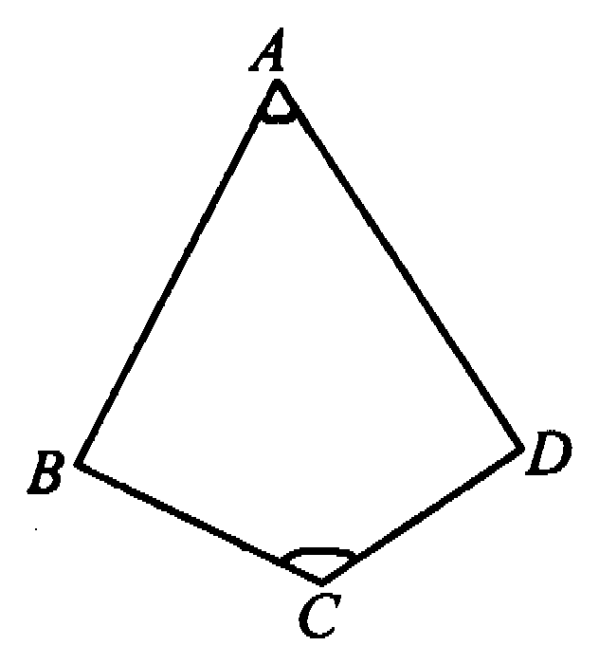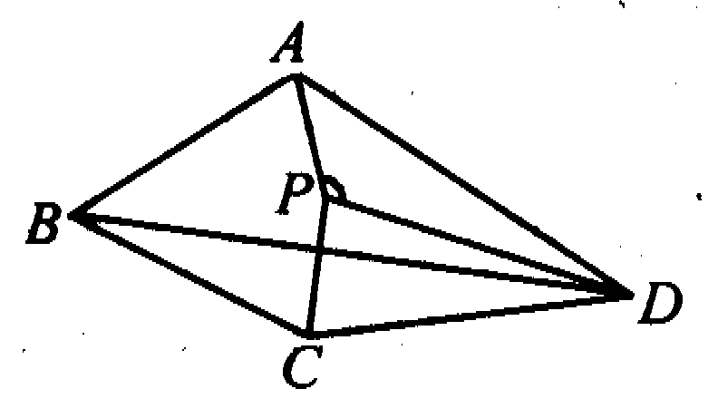

初三年级答案
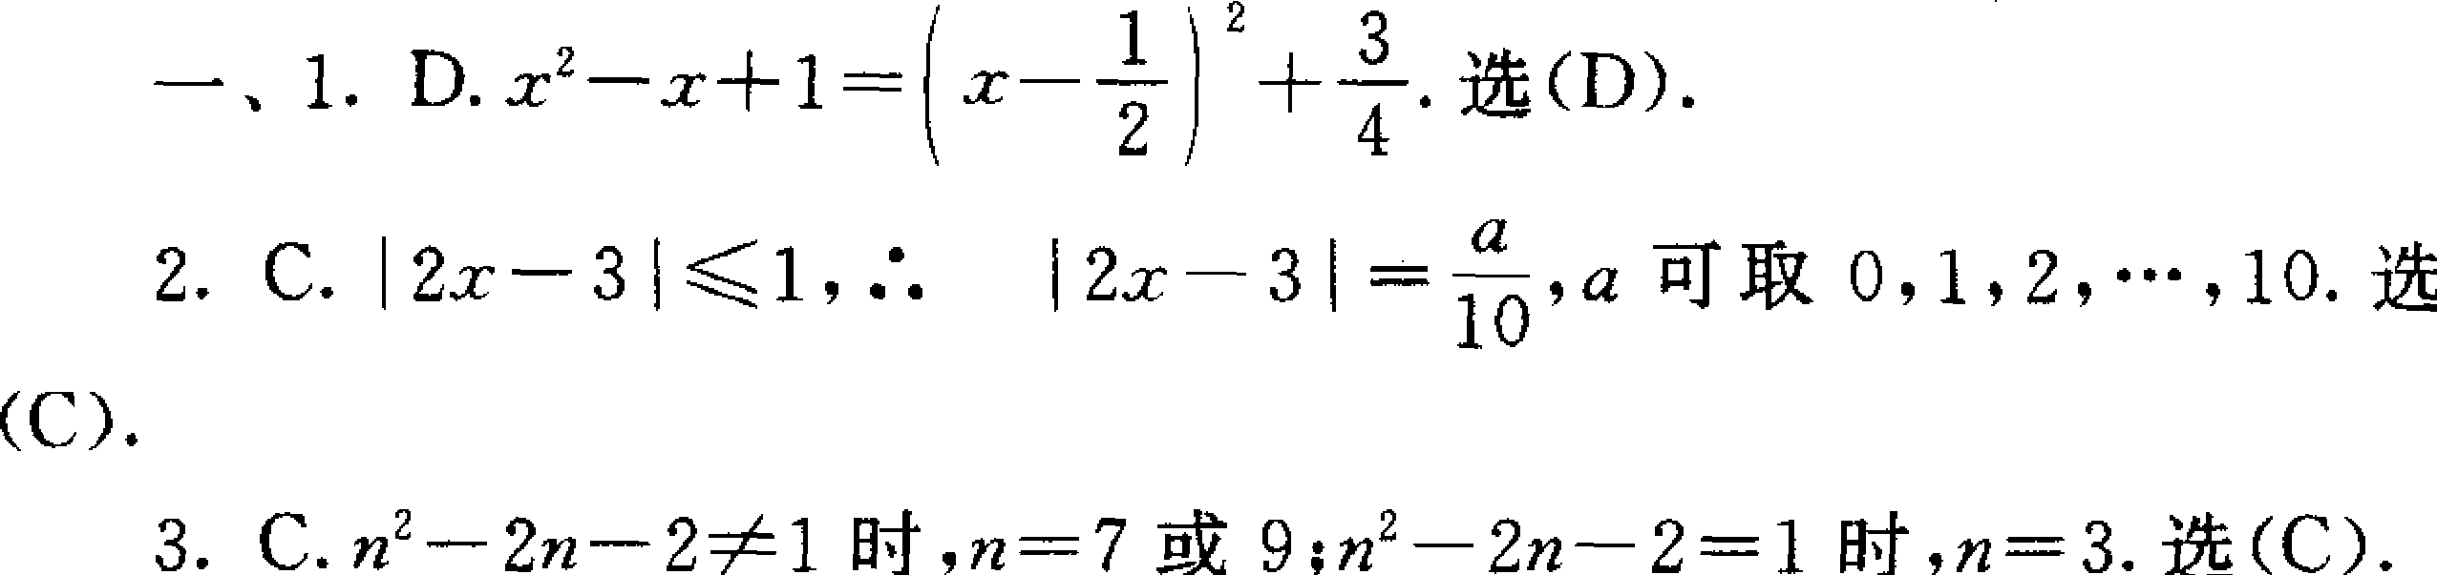
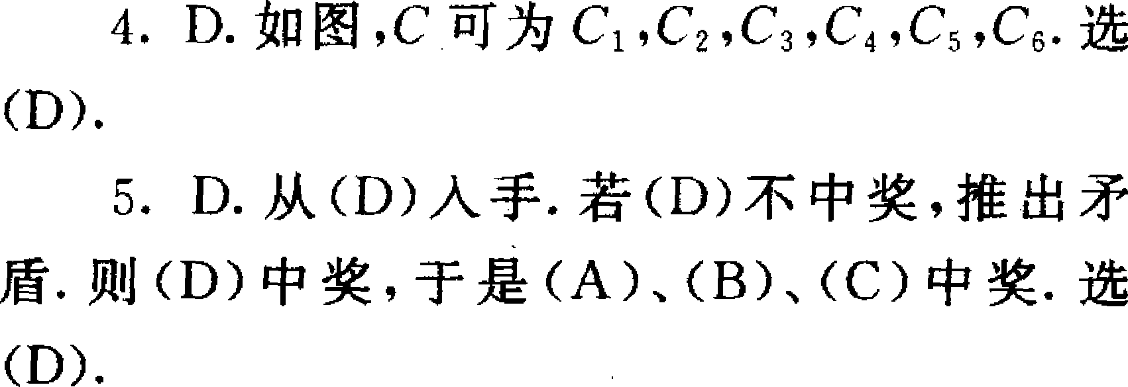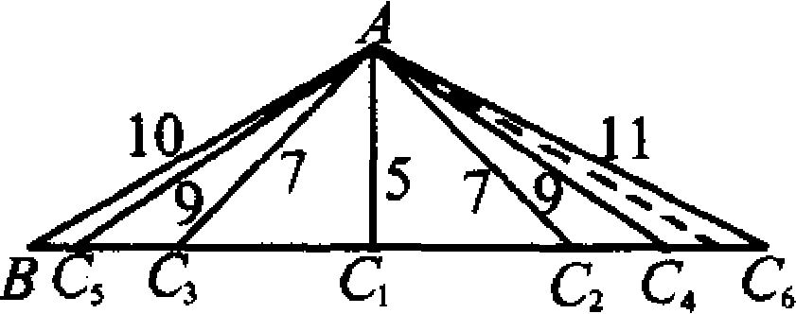
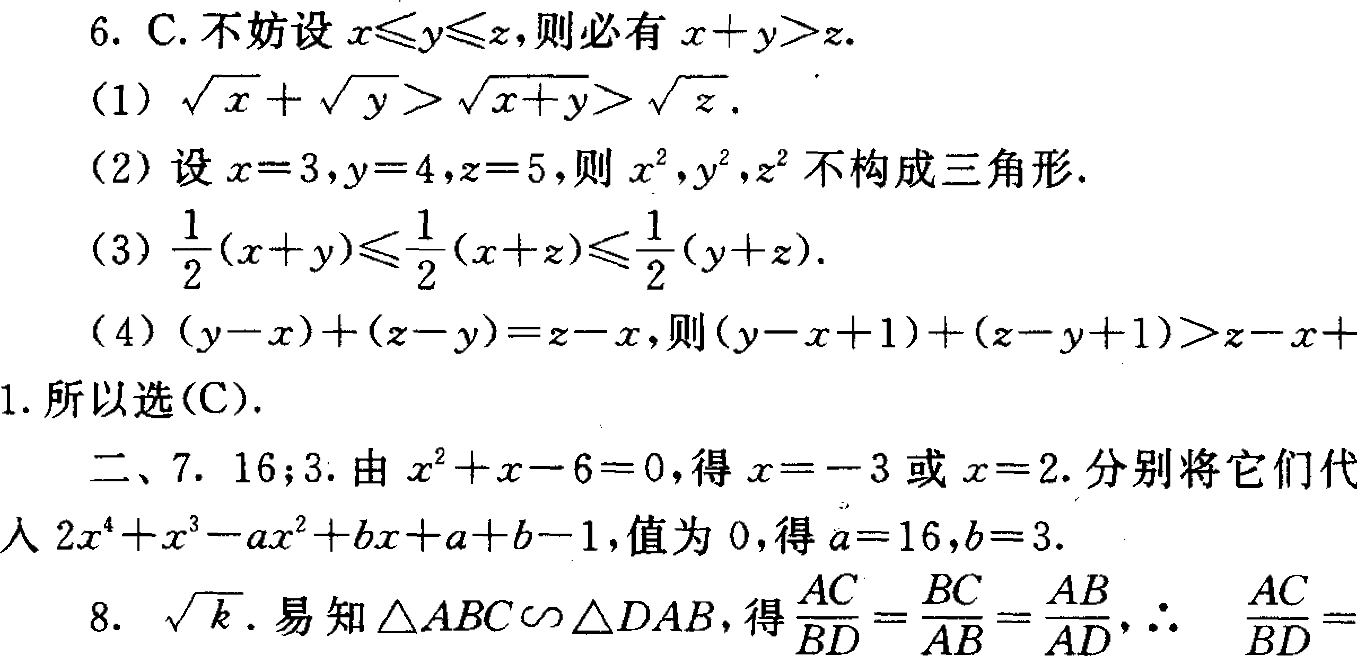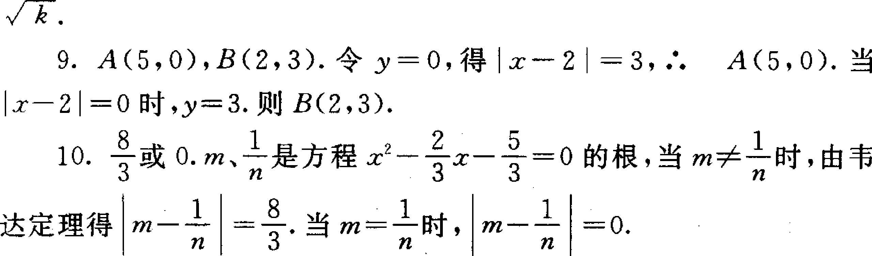
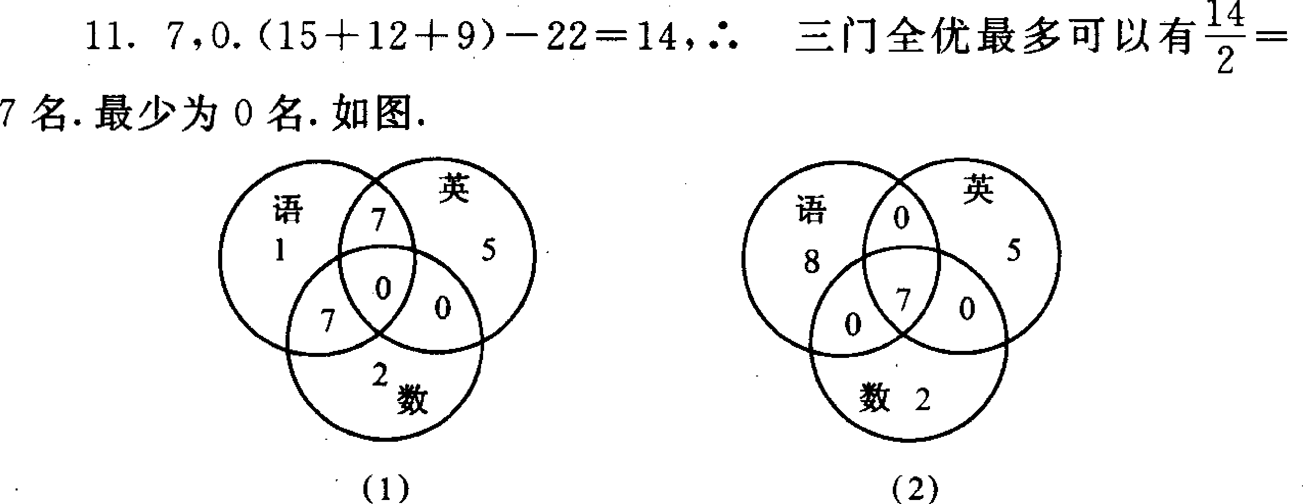
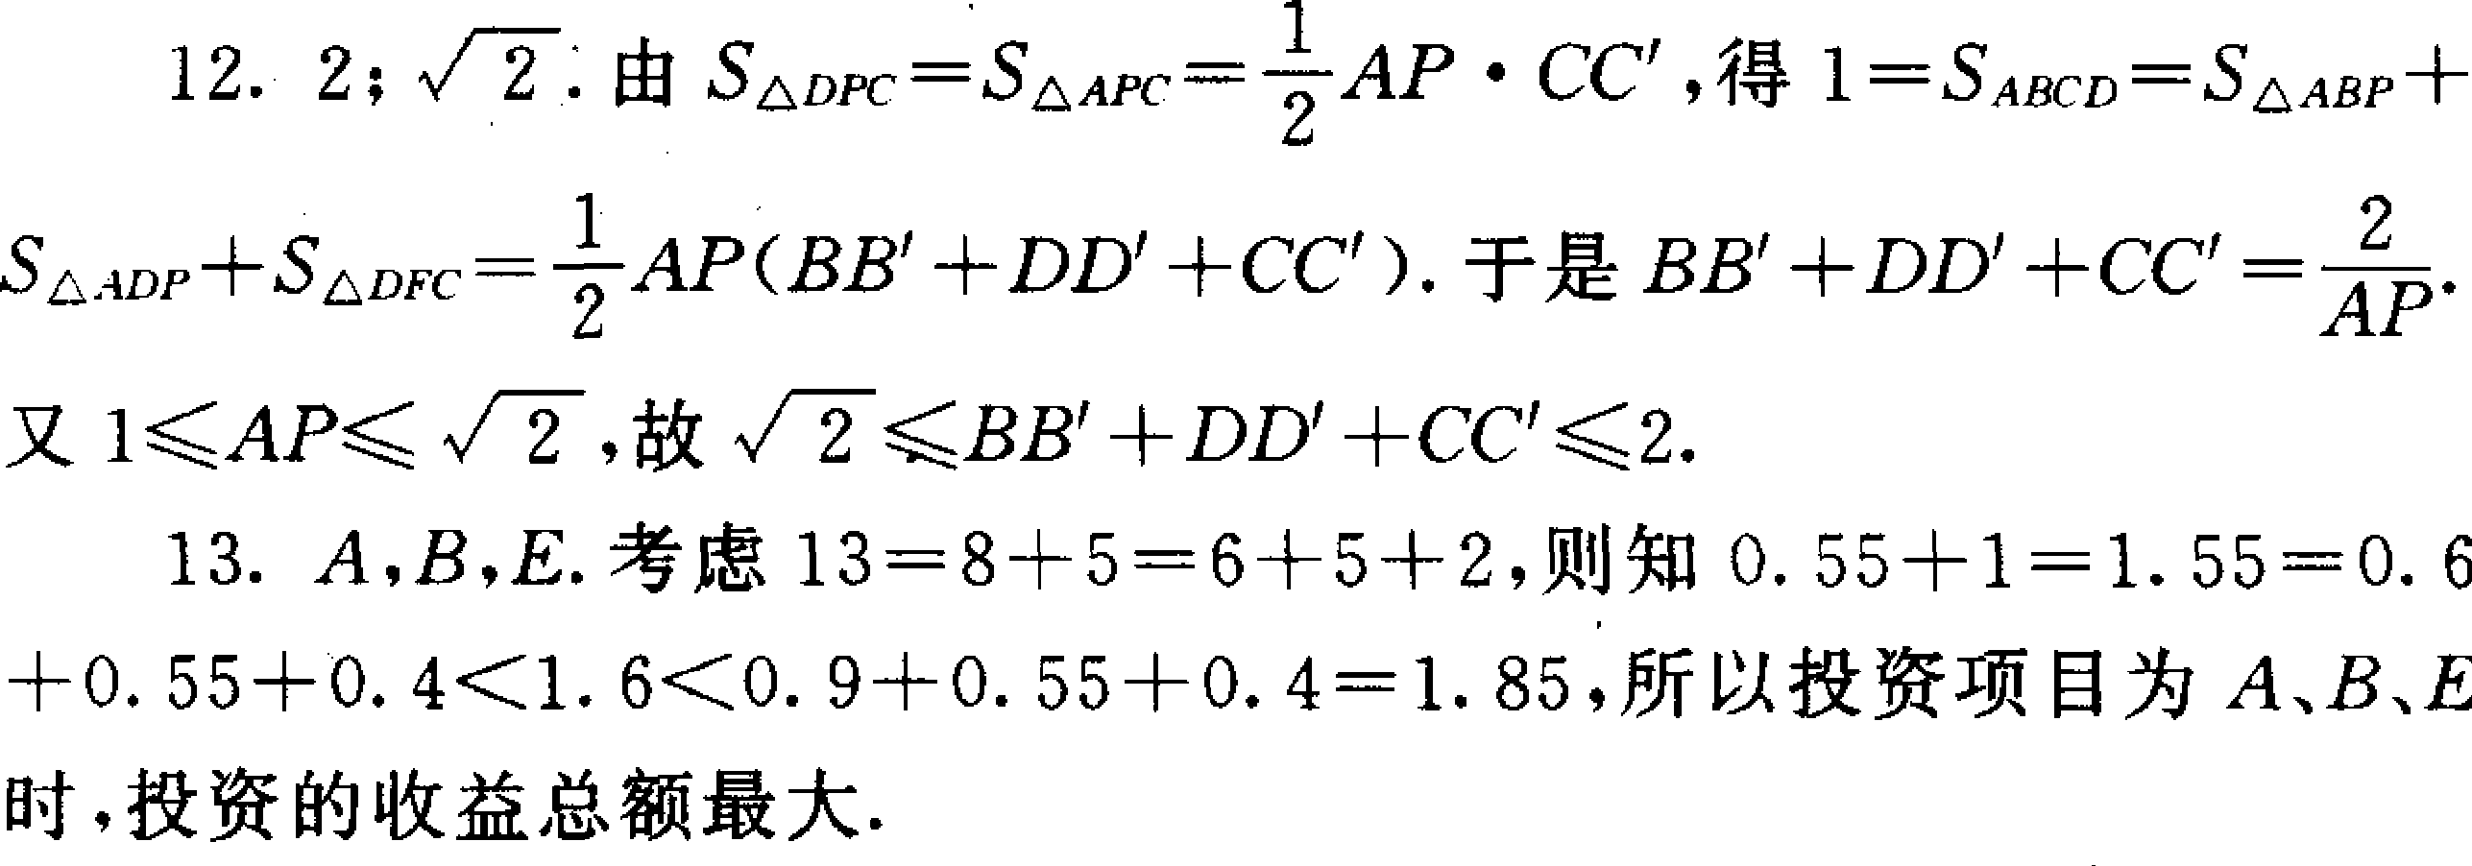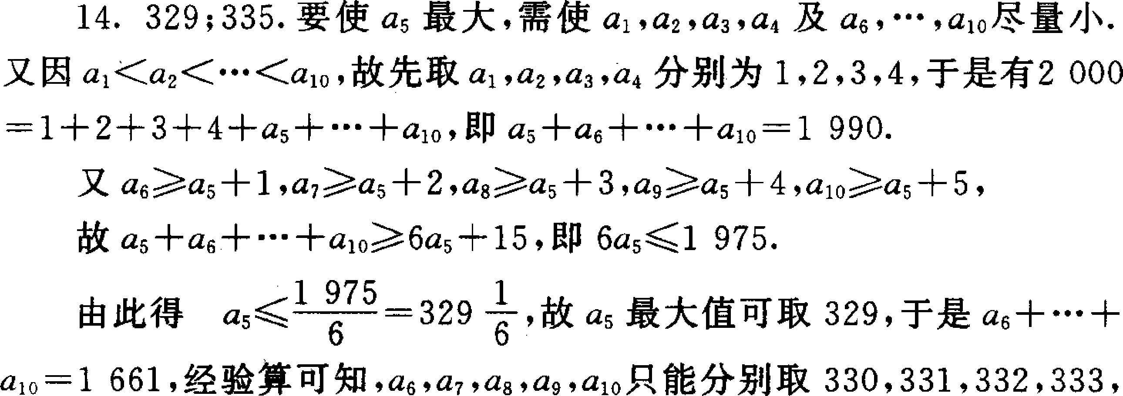
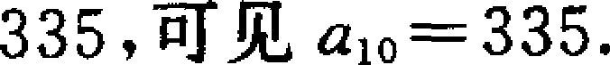
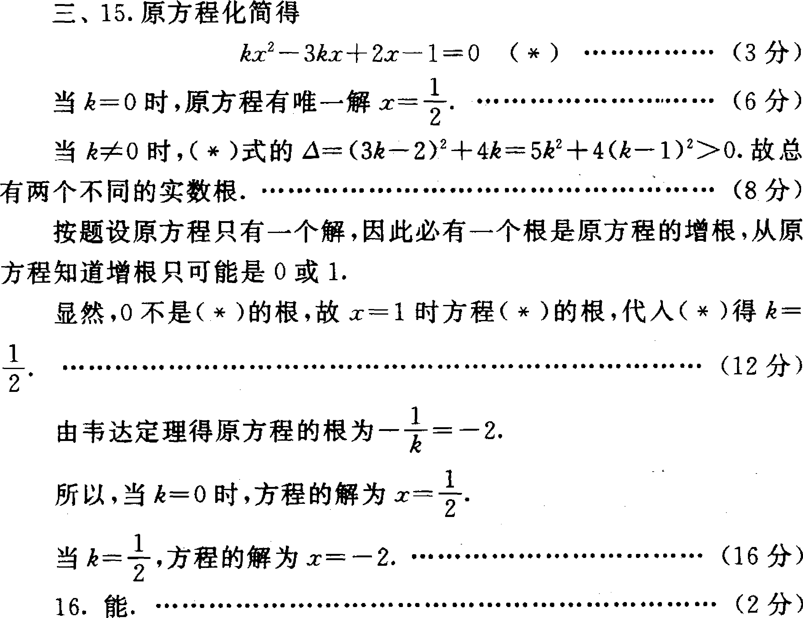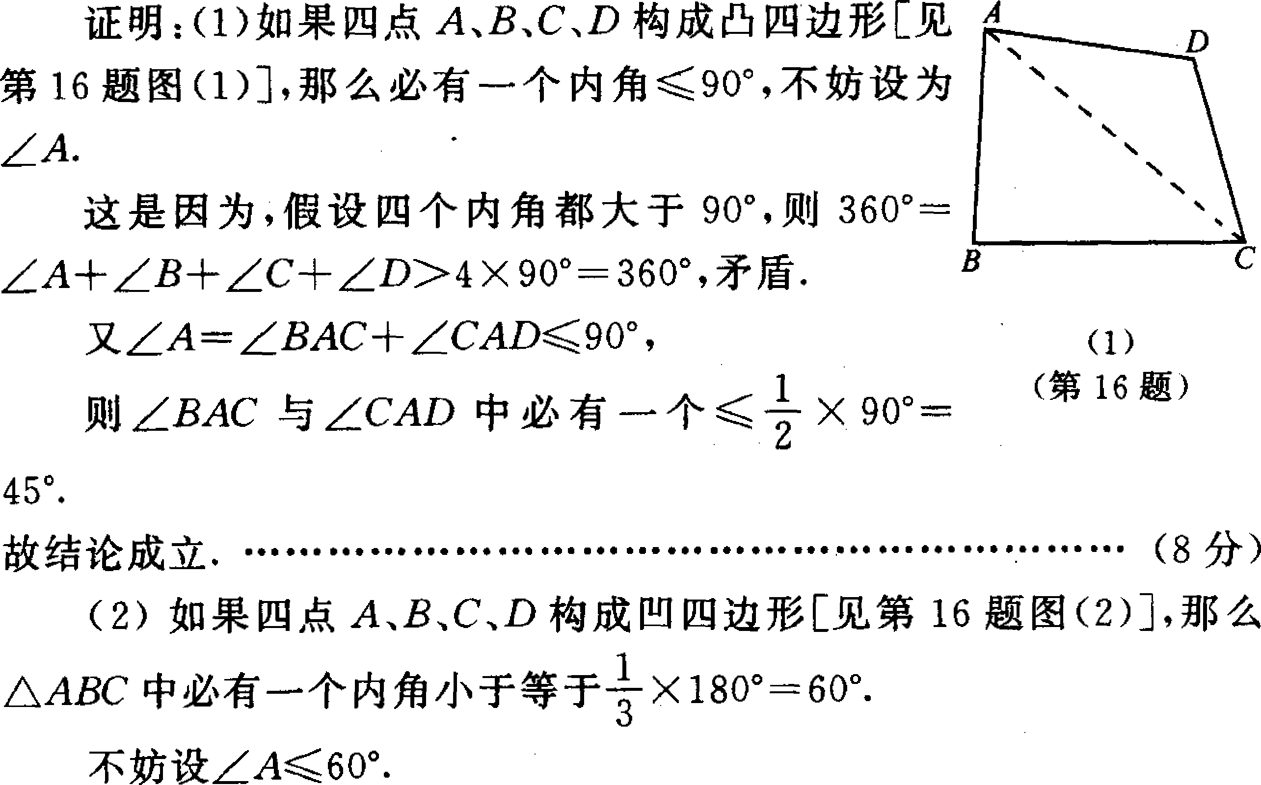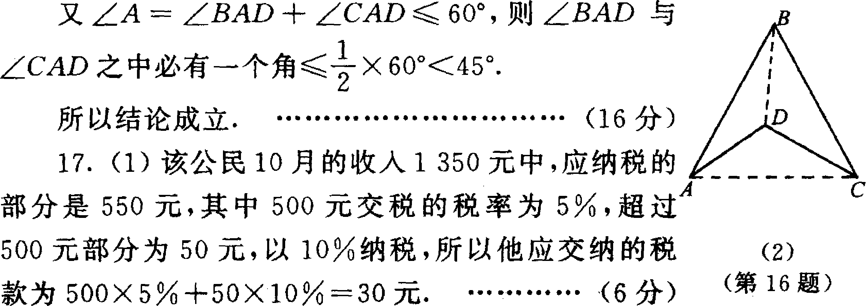
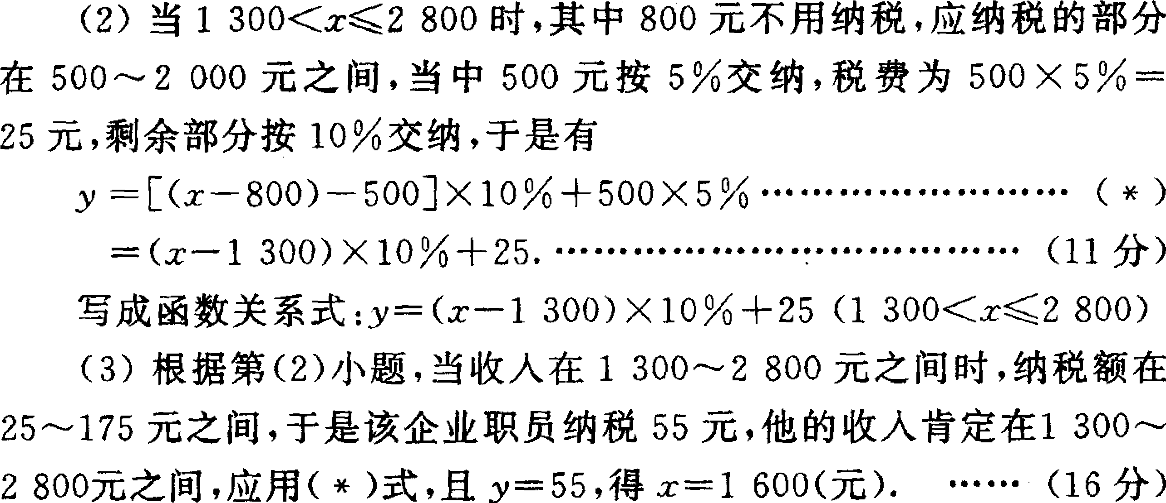
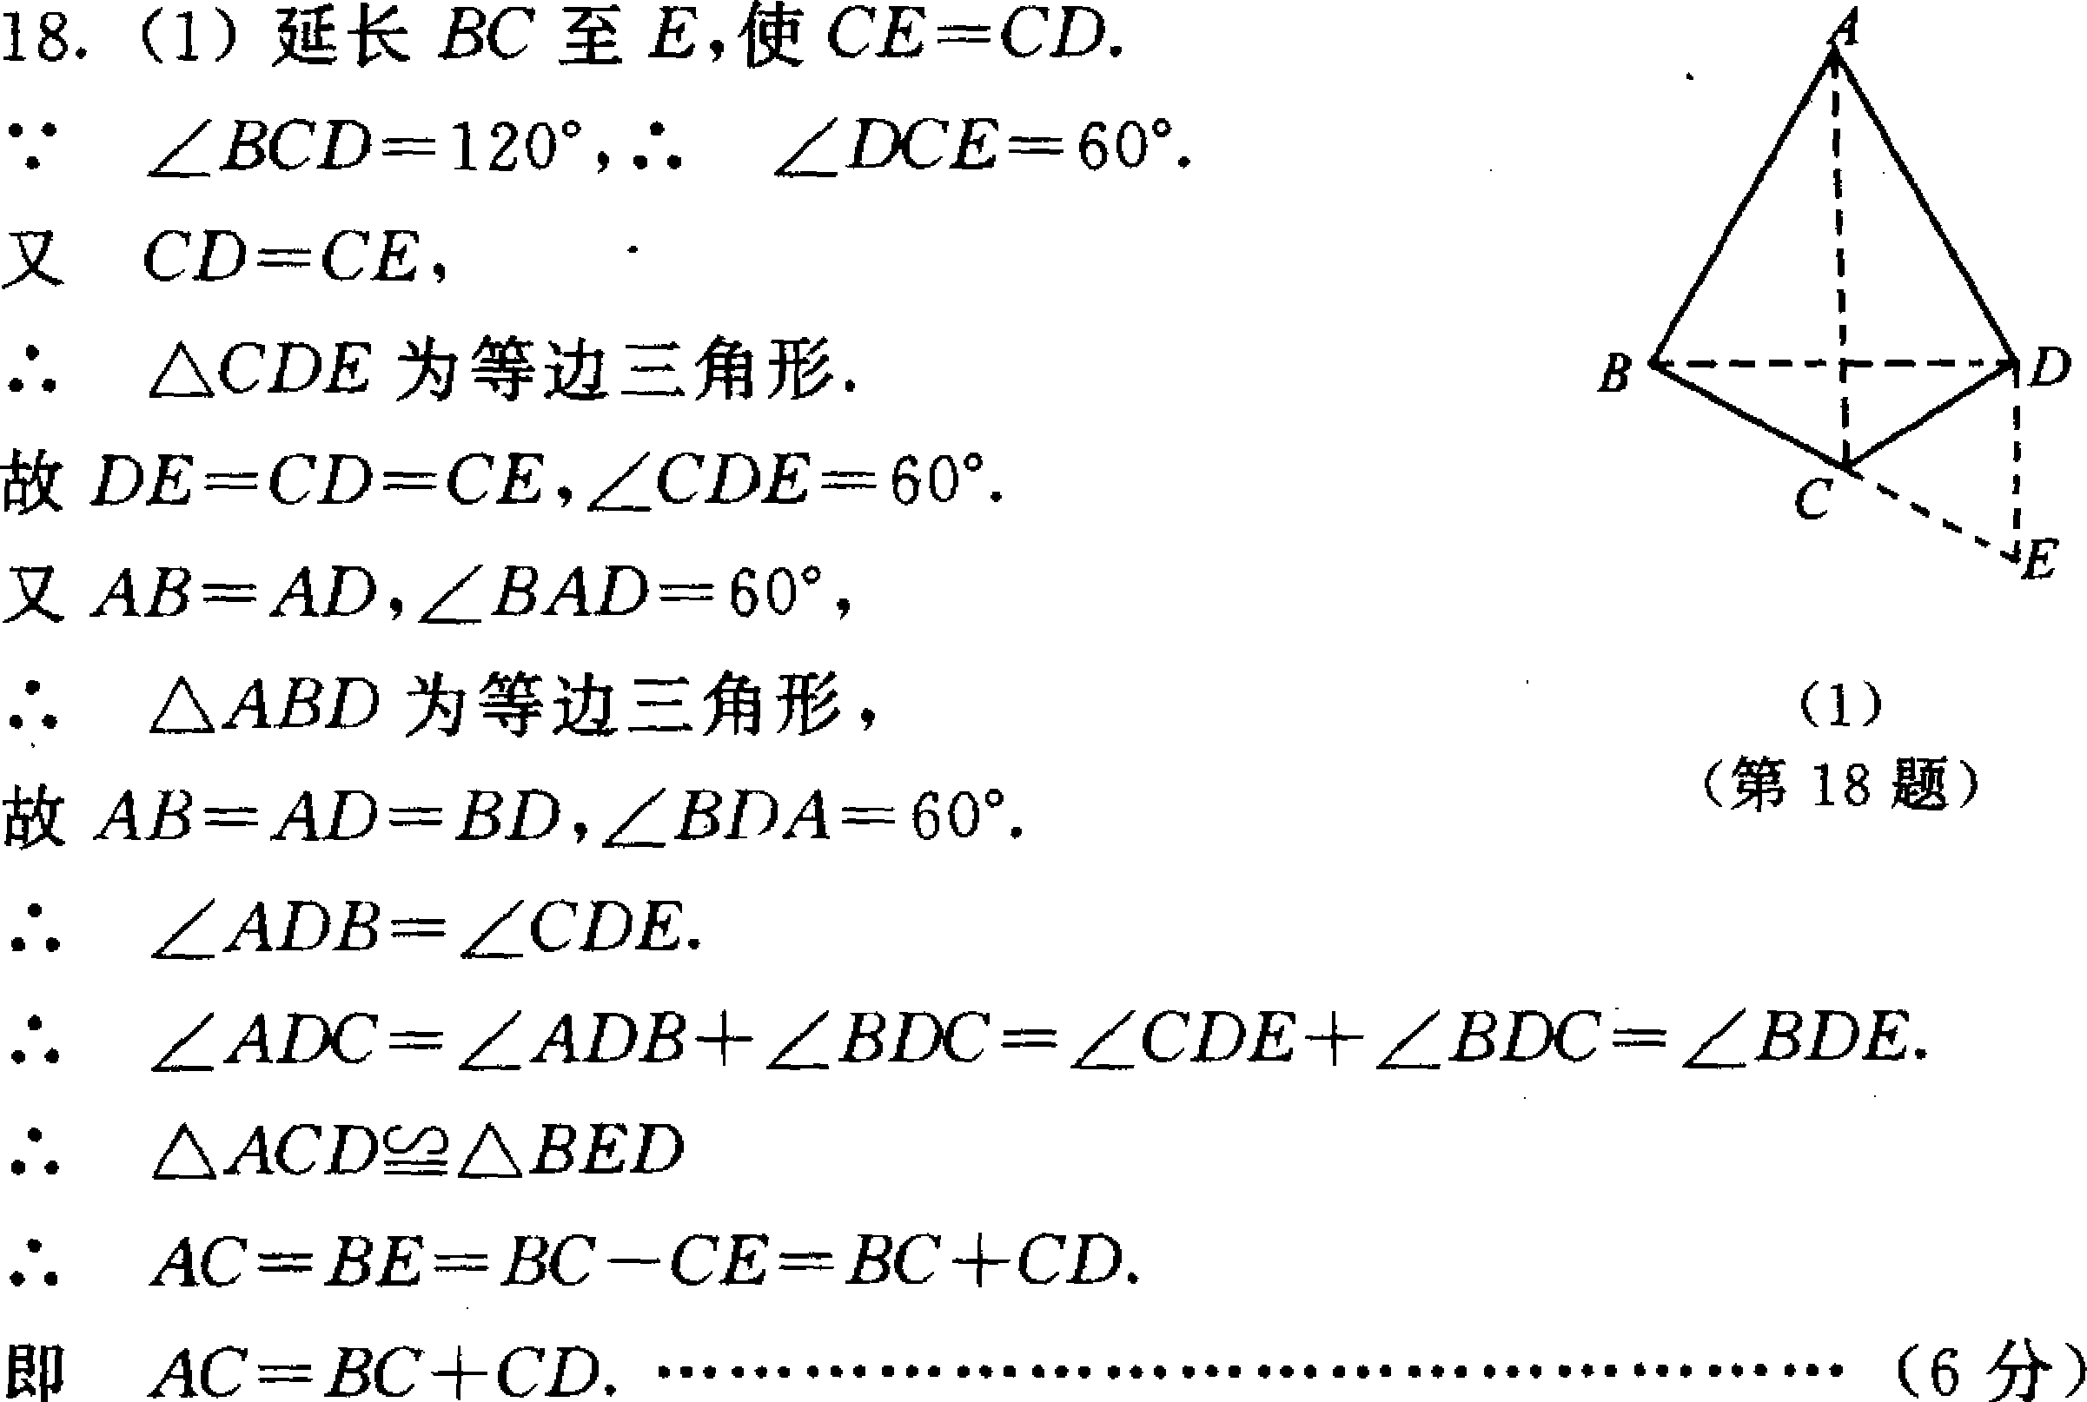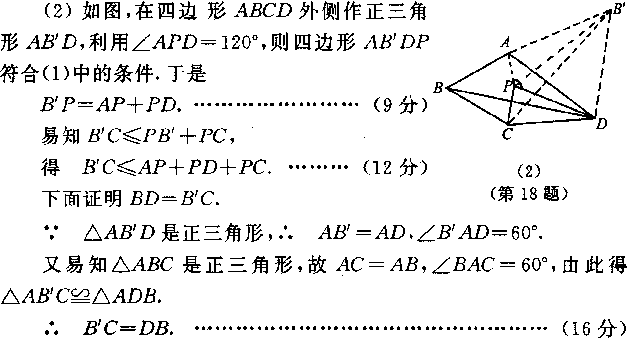

2001年第十六届江苏省初中数学竞赛A卷
一、选择题(每题8分，共48分．以下每题的4个结论中，仅有一个是正确的，请将正确答案的英文字母填在题后的圆括号内。)
1．如果|x-2 |+x-2=O，那么x的取值范围是( )．
A．x>2 B．x<2 C．x≥2 D．x≤2
2．已知n是整数，现有两个代数式：(1)2n+3，(2)4n-l其中，能表示“任意奇数”的( )．
A．只有(1) B．只有(2) C．有(1)和(2) D．一个也没有
3．“*”表示一种运算符号，其意义是a*b=2a－b．如果x*(1*3)=2，那么x等于( )．
A．1 B． $\frac{1}{2}$ C．$\frac{3}{2}$ D．2
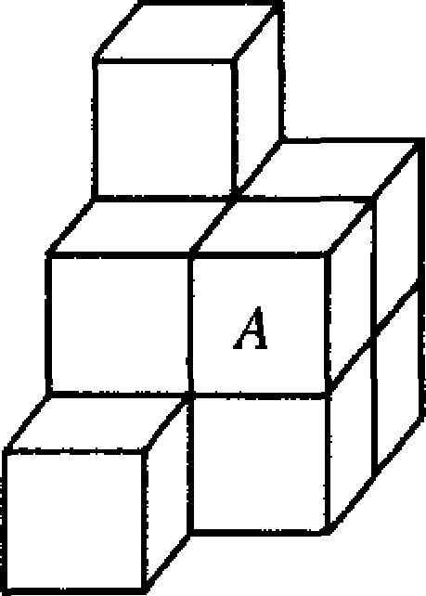
4．把10个相同的小正方体按如图所示的位置堆放，它的外表含有若干个小正方形．如果将图l中标有字母A的一个小正方体搬去．这时外表含有的小正方形个数与搬动前相比( )．
A．不增不减 B．减少1个 C．减少2个 D．减少3个
5．如果有理数a、b、c满足关系a<b<0<c，那么代数式$\frac{\text{bc}−\text{ac}}{{\text{ab}}^{2}c^{3}}$的值( )．
A．必为正数 B．必为负数 C．可正可负 D．可能为O
6．已知a、b、c三个数中有两个奇数、一个偶数,n是整数．如果S=(a+n+ 1)(b+2n+2)(c+3n+3)，那么( )．
A．S是偶数 B．S是奇数
C．S的奇偶性与n的奇偶性相同 D．S的奇偶性不能确定
二、填空题(每题8分．共48分)
7．如果数轴上点A到原点的距离为3，点B到原点的距离为5，那么A、B两点的距离为 ．
8．已知a是质数，b是奇数，且a²+b=2001，则a+b= ．
9．如果某个月里，星期一多于星期二，星期六少于星期日．那么，这个月的第五天是星期 ，这个月共有 天．
10．2001减去它的$\frac{1}{2}$，再减去剩余数的$\frac{1}{3}$，再减去剩余数的$\frac{1}{4}$……依此类推，一直到减去剩余数的$\frac{1}{\text{2001}}$，那么最后剩余的数是 ．
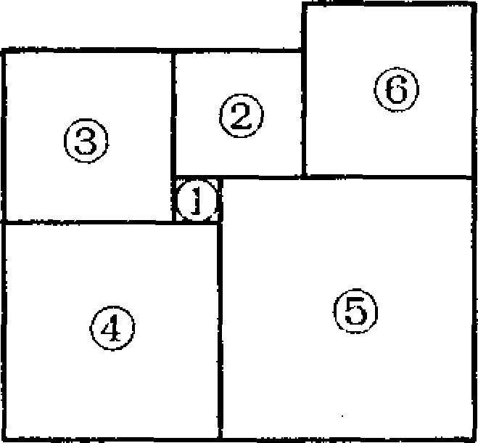
11．你可以依次剪6张正方形纸片拼成如图示意的图形．如果你所拼得的图形中正方形的面积为l，且正方形⑥与正方形③的面积相等，那么正方形⑤的面积为 ．
12．如果依次用a₁，a₂，a₃，a₄分别表示图3中(1)、(2)、(3)、(4)内三角形的个数，那么a₁=3．a₂=8，a₃=15．a₁= ．
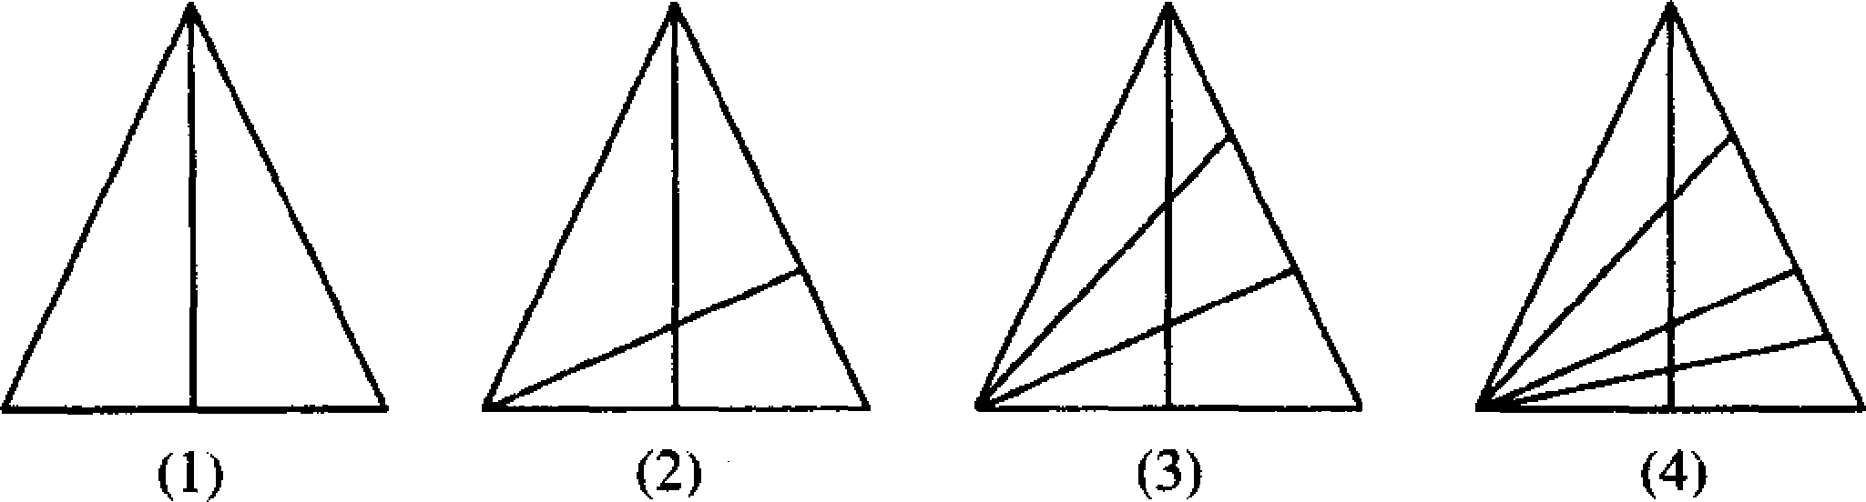
三、解答题(每题l6分，共64分)
l3．某风景区的旅游线路如图所示，其中A为入口处．B、C、D为风景点，E为三叉路的交汇点，图中所给的数据为相应两点间的路程(单位：km)．
某游客从A处出发，以每小时2 km的速度步行游览，每到一个景点逗留的时间均为半小时．
(1)若该游客沿路线“A→D→C→E→A”游览回到A处时，共用去3 h．求C、E两点间的路程；
(2)若该游客从A处出发．打算在最短时间内游览完三个景点并返回A处(仍按上述步行速度和在景点的逗留时间，不考虑其他因素)，请你为他设计一条步行路线，并对路线设计的合理性予以说明．
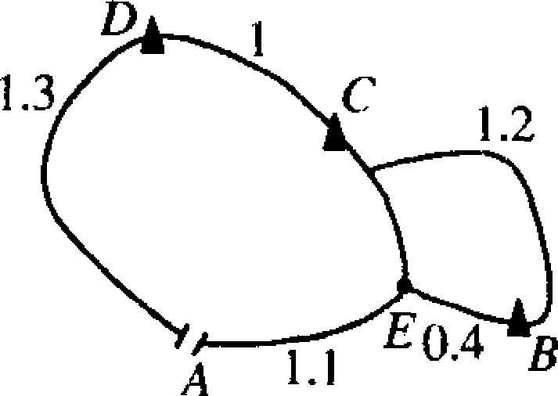
14．根据有关规定，企业单位职工，今年按如下办法缴纳养老保险费：如果个人月工资在当地职工去年人均月工资的60 %到300 %范围内，那么需按个人月工资的7％缴纳；如果个人月工资超过当地职工去年人均月工资的300％，那么超过的部分不再缴纳；如果个人月工资低于当地职工去年人均月工资的60％，那么仍需按去年人均月工资的60％来计算缴纳．
(1)该市企业单位职工，今年个人月缴纳的养老保险费最多为多少元?
最少为多少元?(2)根据下表中的已知数据填空：
序号 | 姓名 | 今年10月份工资(元) | 本月缴纳养老保险费(元)
① | 徐建 | 3000
② | 王磊 | 500
③ | 李华 |  | 56
15．用橡皮泥做一个棱长为4 cm的正方体．
(1)如图(1)所示，在顶面中心位置处从上到下打一个边长为1 cm的正方形通孔，打孔后的橡皮泥块的表面积为 cm²；
(2)如果在第(1)题打孔后，再在正面中心位置处(按图(2)中的虚线)从前到后打一个边长为1 cm的正方形通孔，那么打孔后的橡皮泥块的表面积为 cm²；
(3)如果把第(2)题中从前到后所打的正方形通孔扩成一个长x cm、宽1 cm的长方形通孔，能不能使所得橡皮泥块的表面积为130 cm²?如果能，请求出x；如果不能，请说明理由．
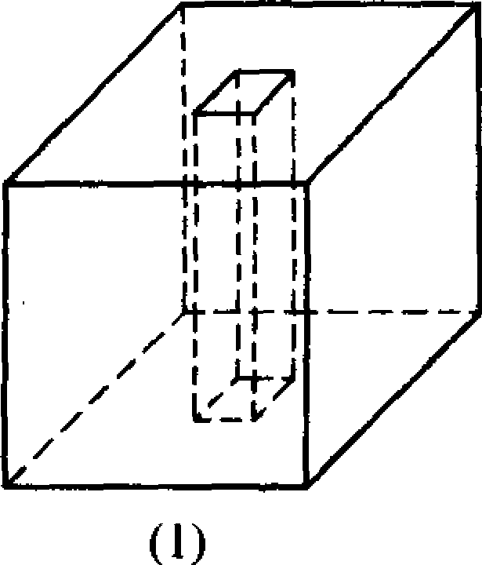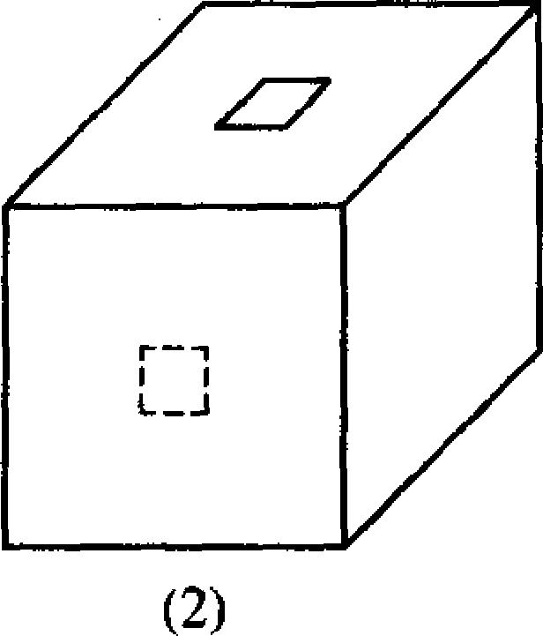
16．如图所示，有一张长为3、宽为1的长方形纸片，现要在这张纸片上画两个小长方形，使小长方形的每条边都与大长方形的一边平行，并且每个小长方形的长与宽之比也都为3:1，然后把它们剪下，这时，所剪得的两张小长方形纸片的周长之和有最大值．求这个最大值．
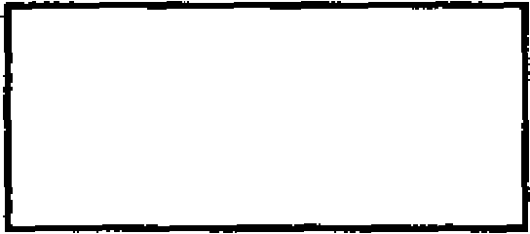

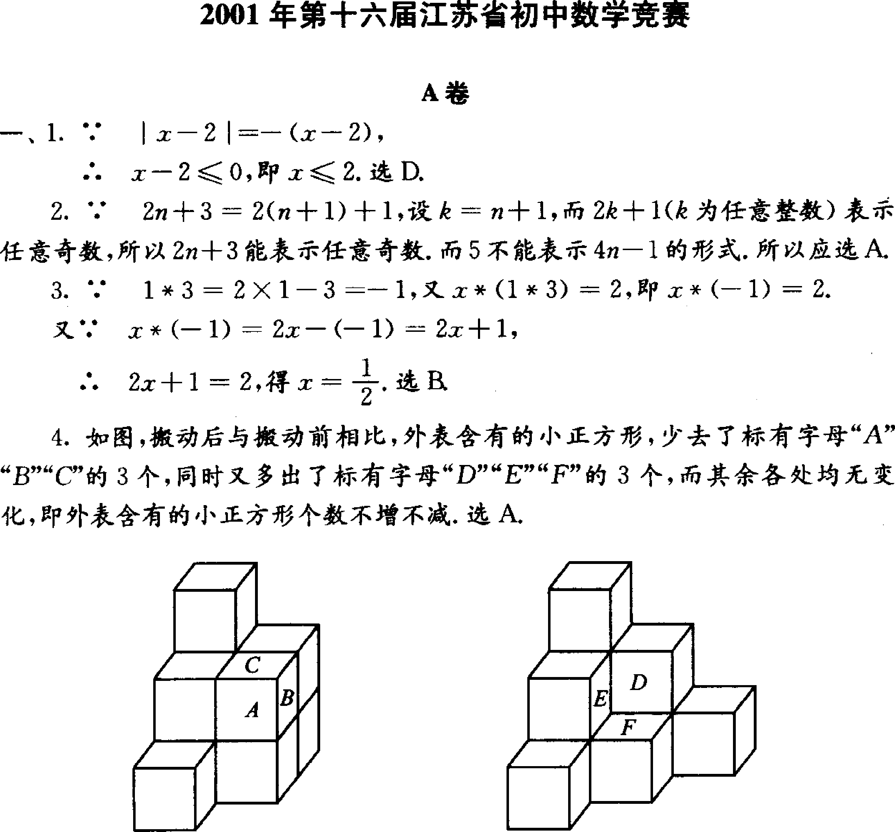
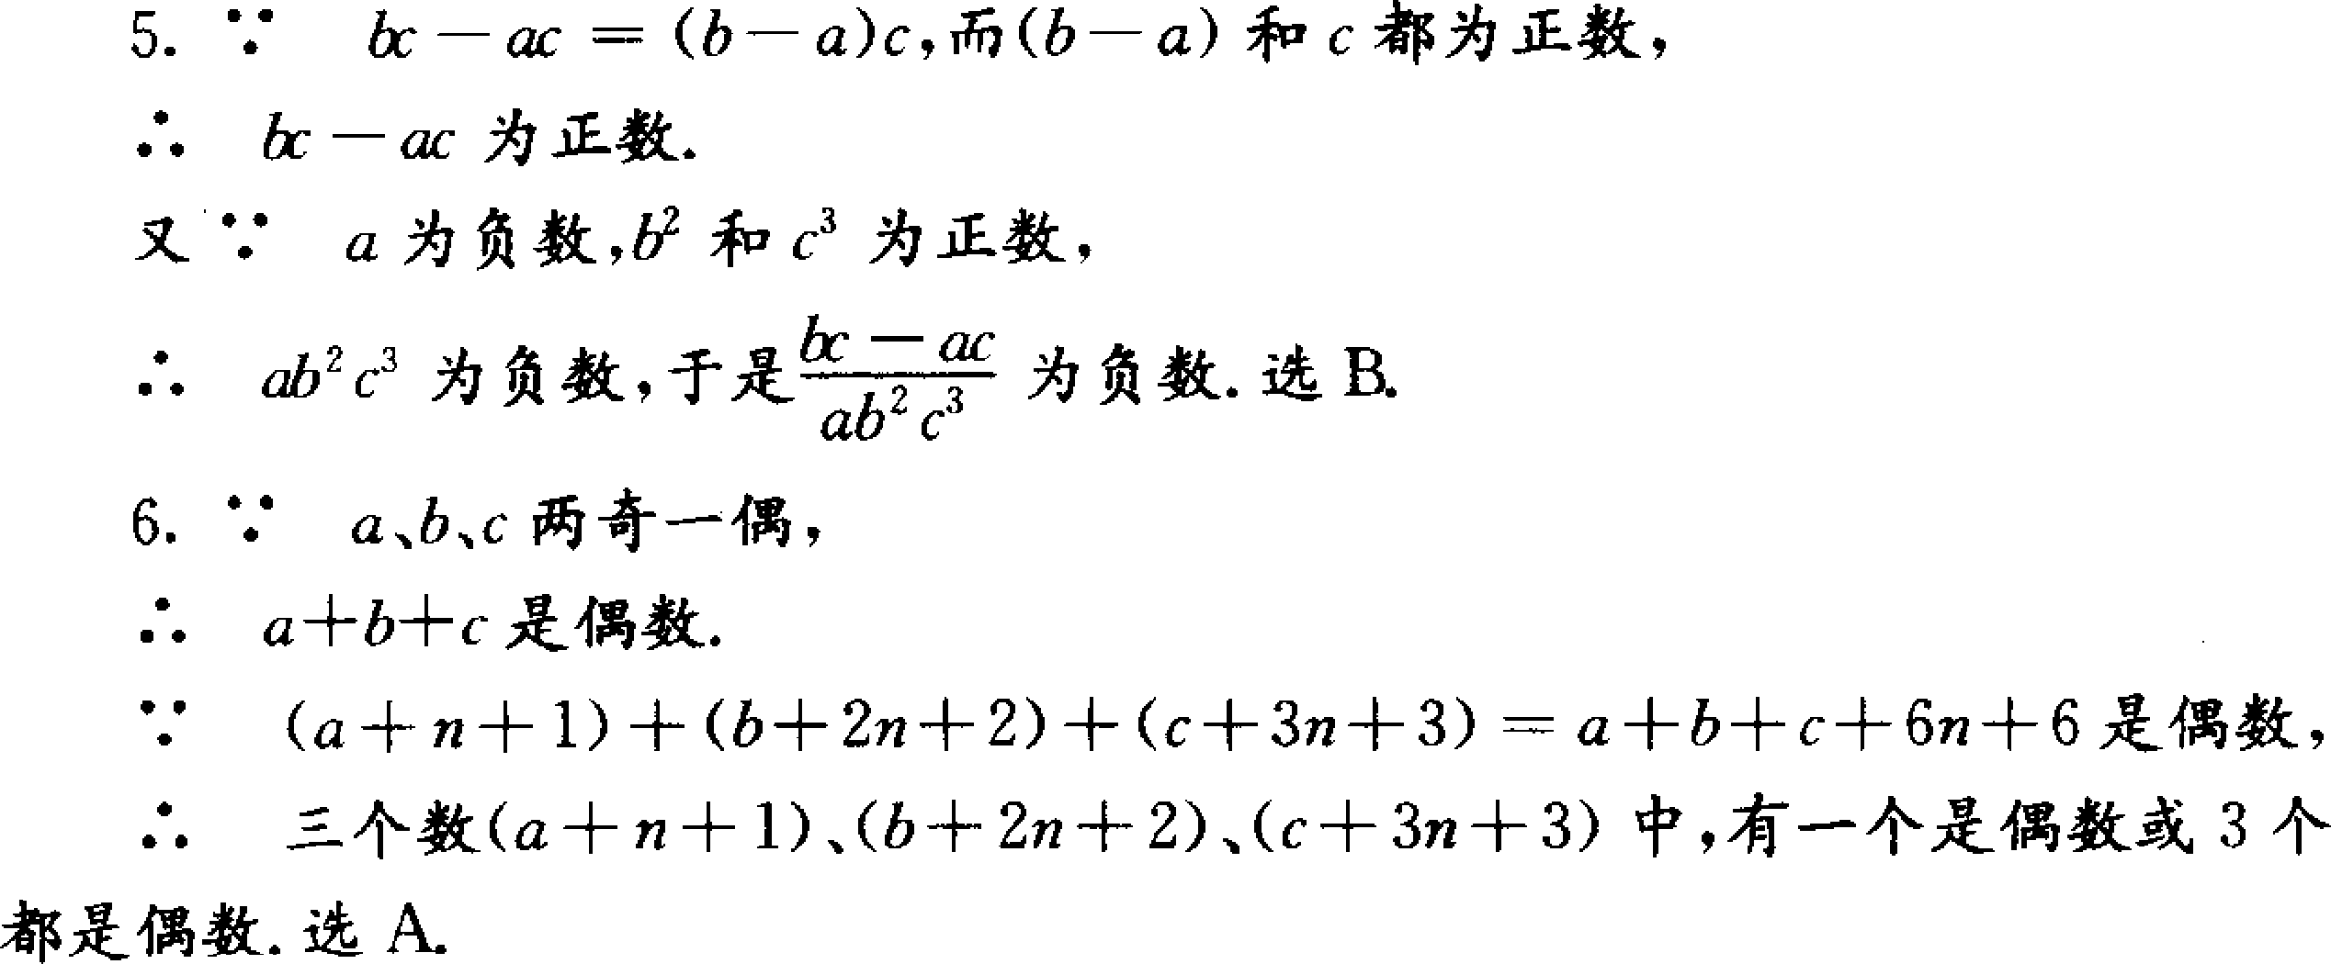
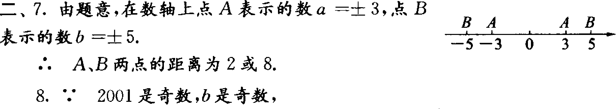
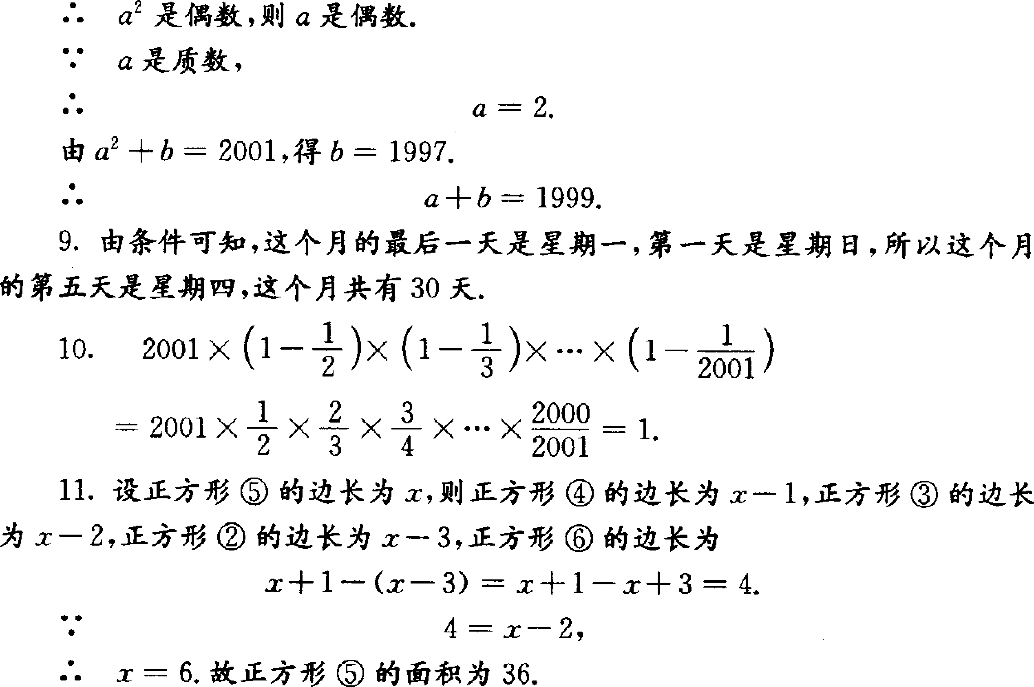
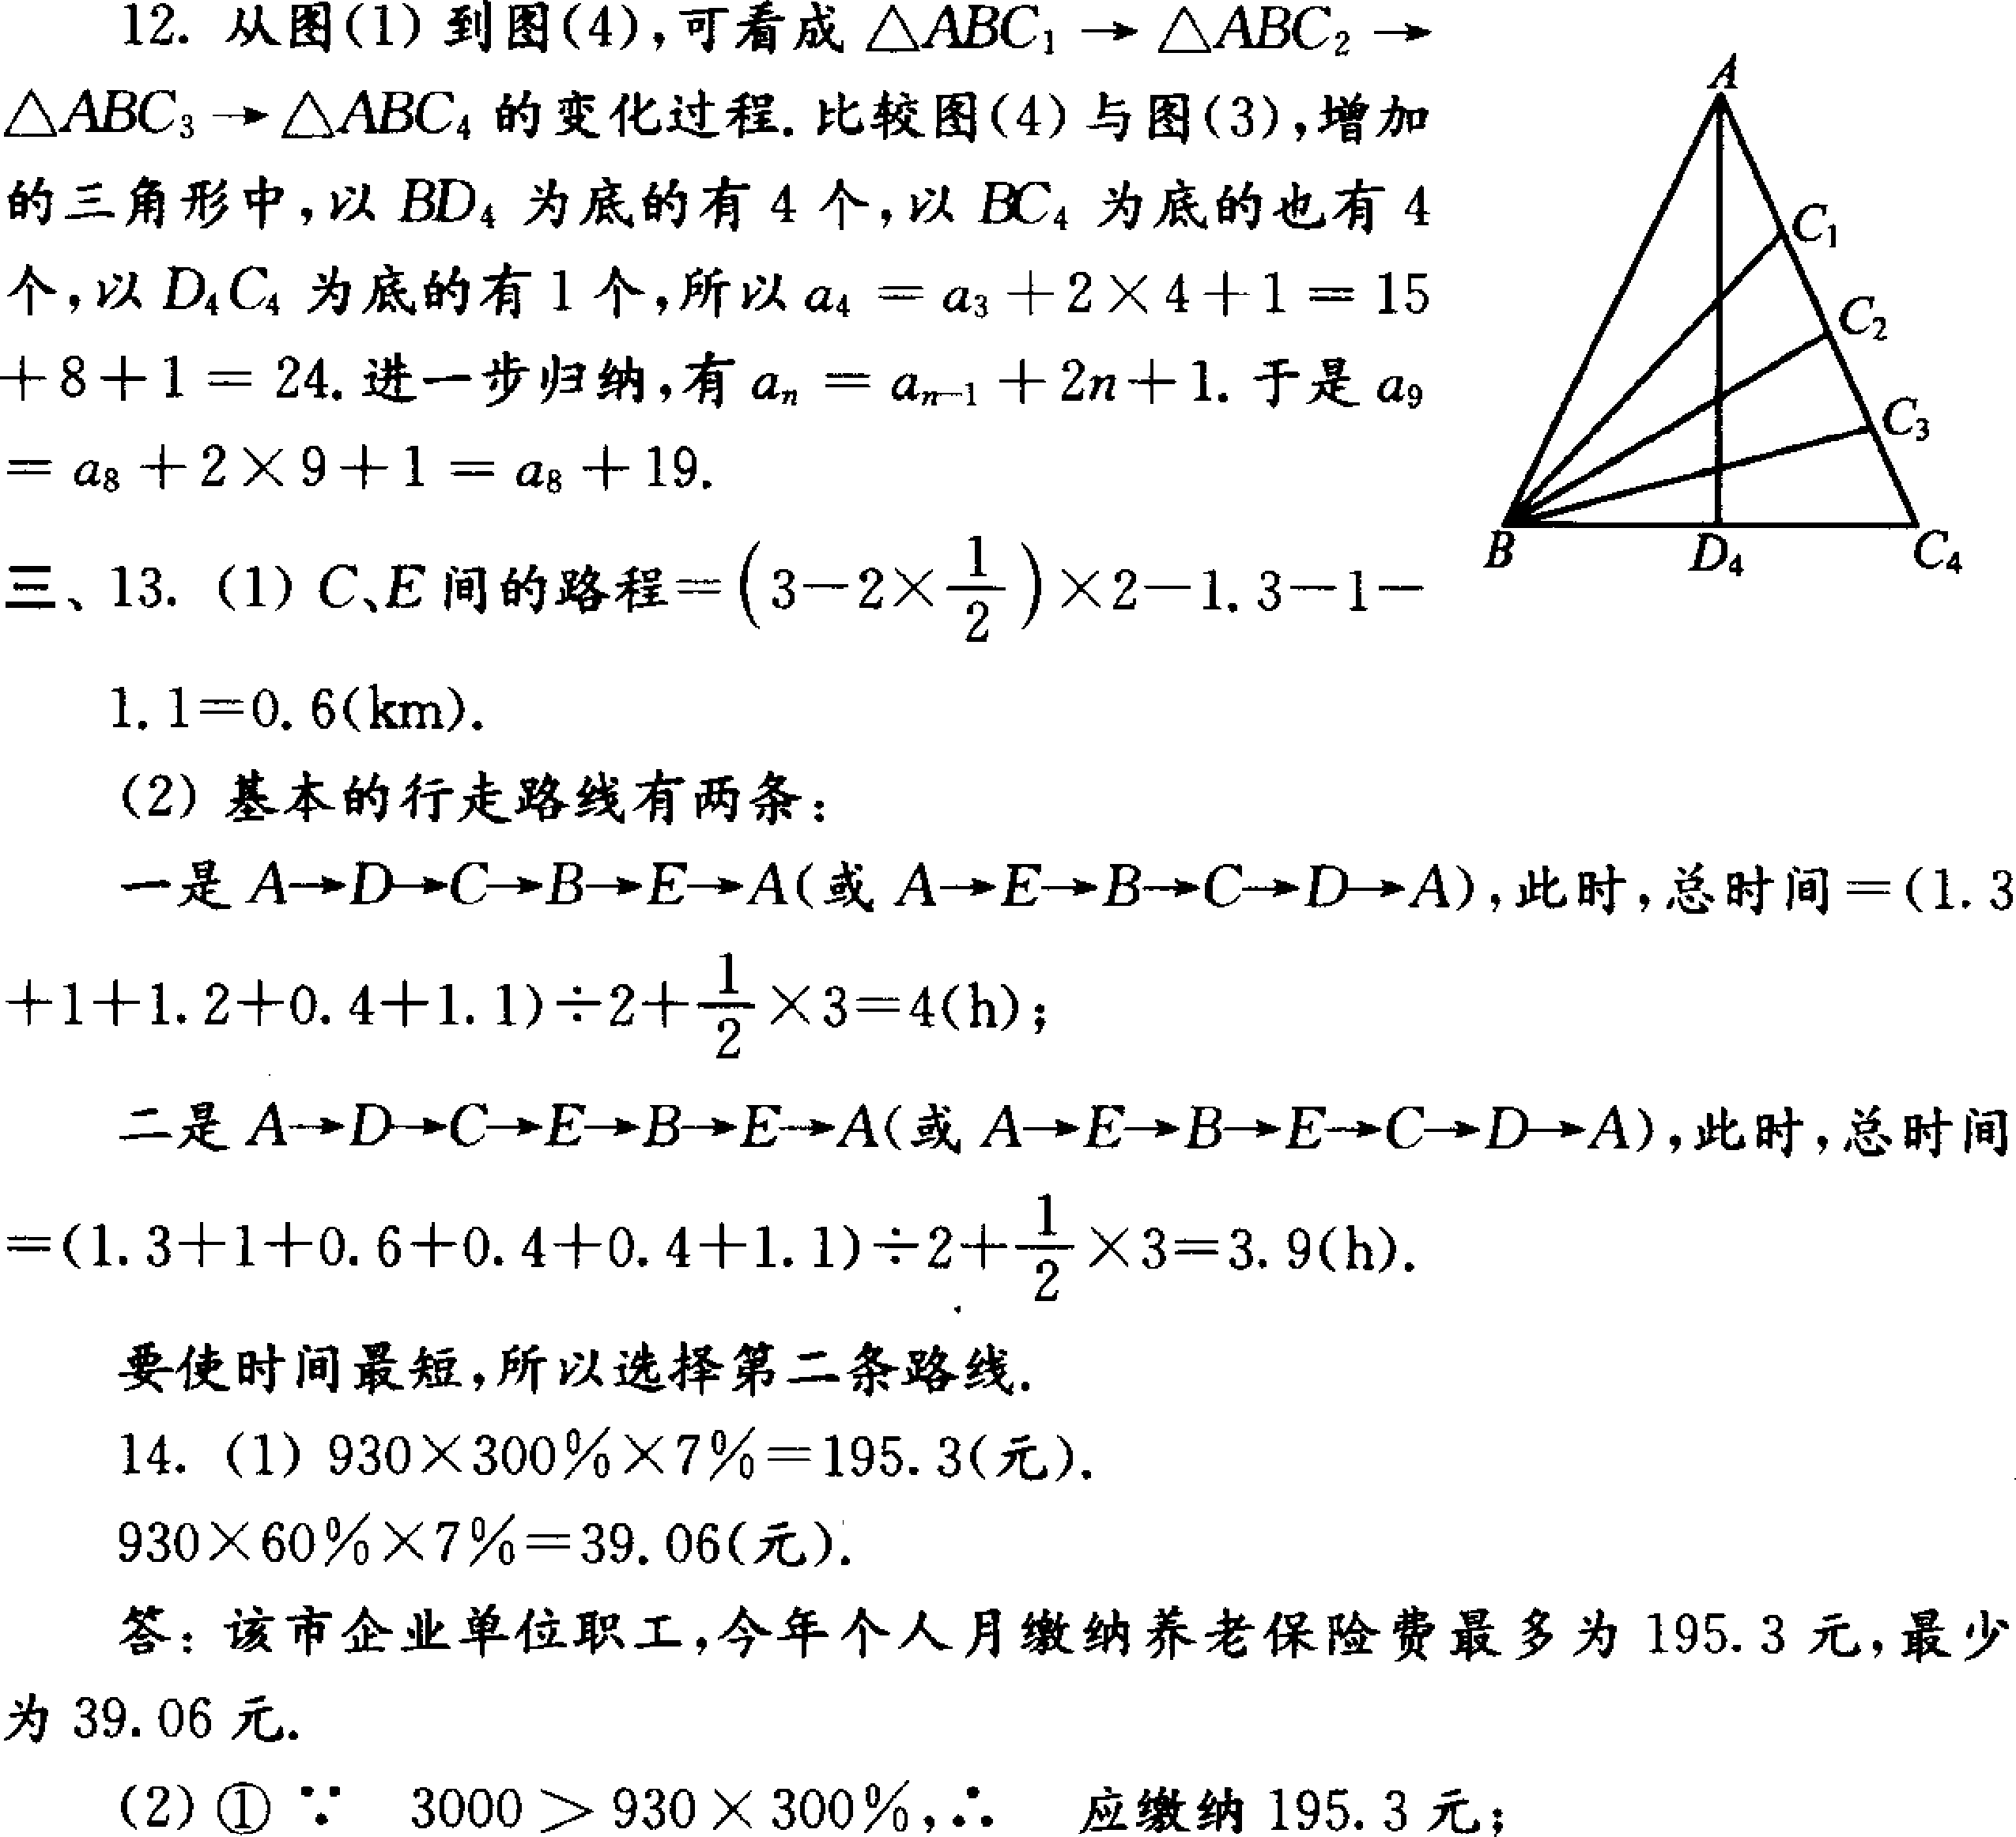
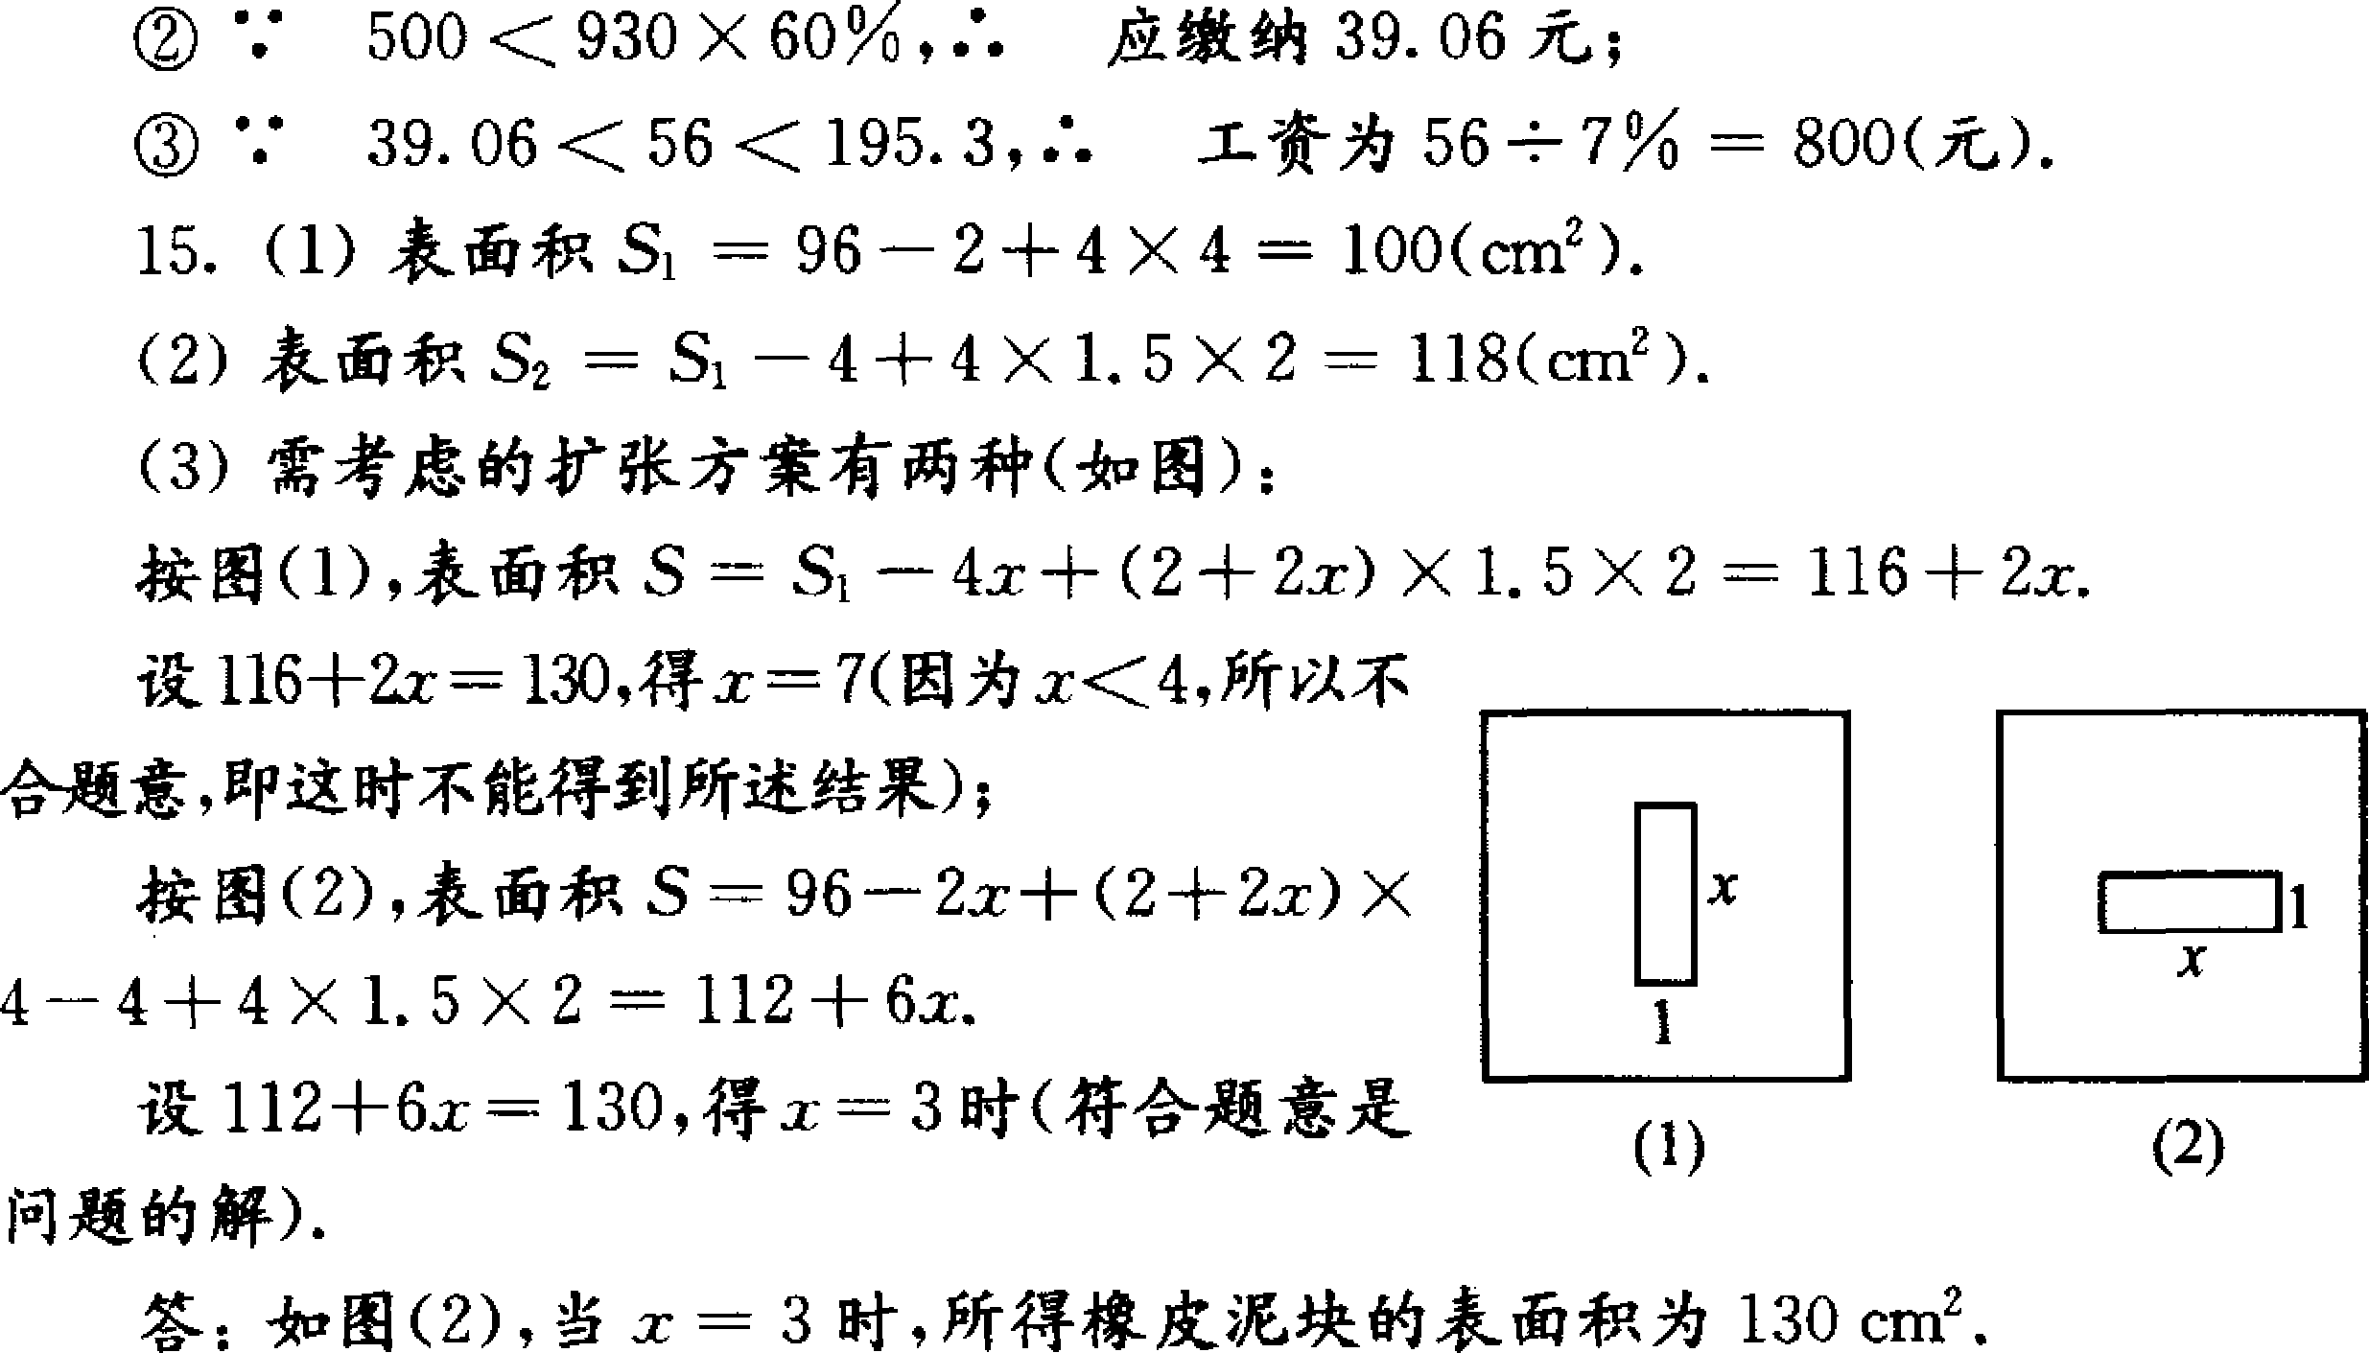
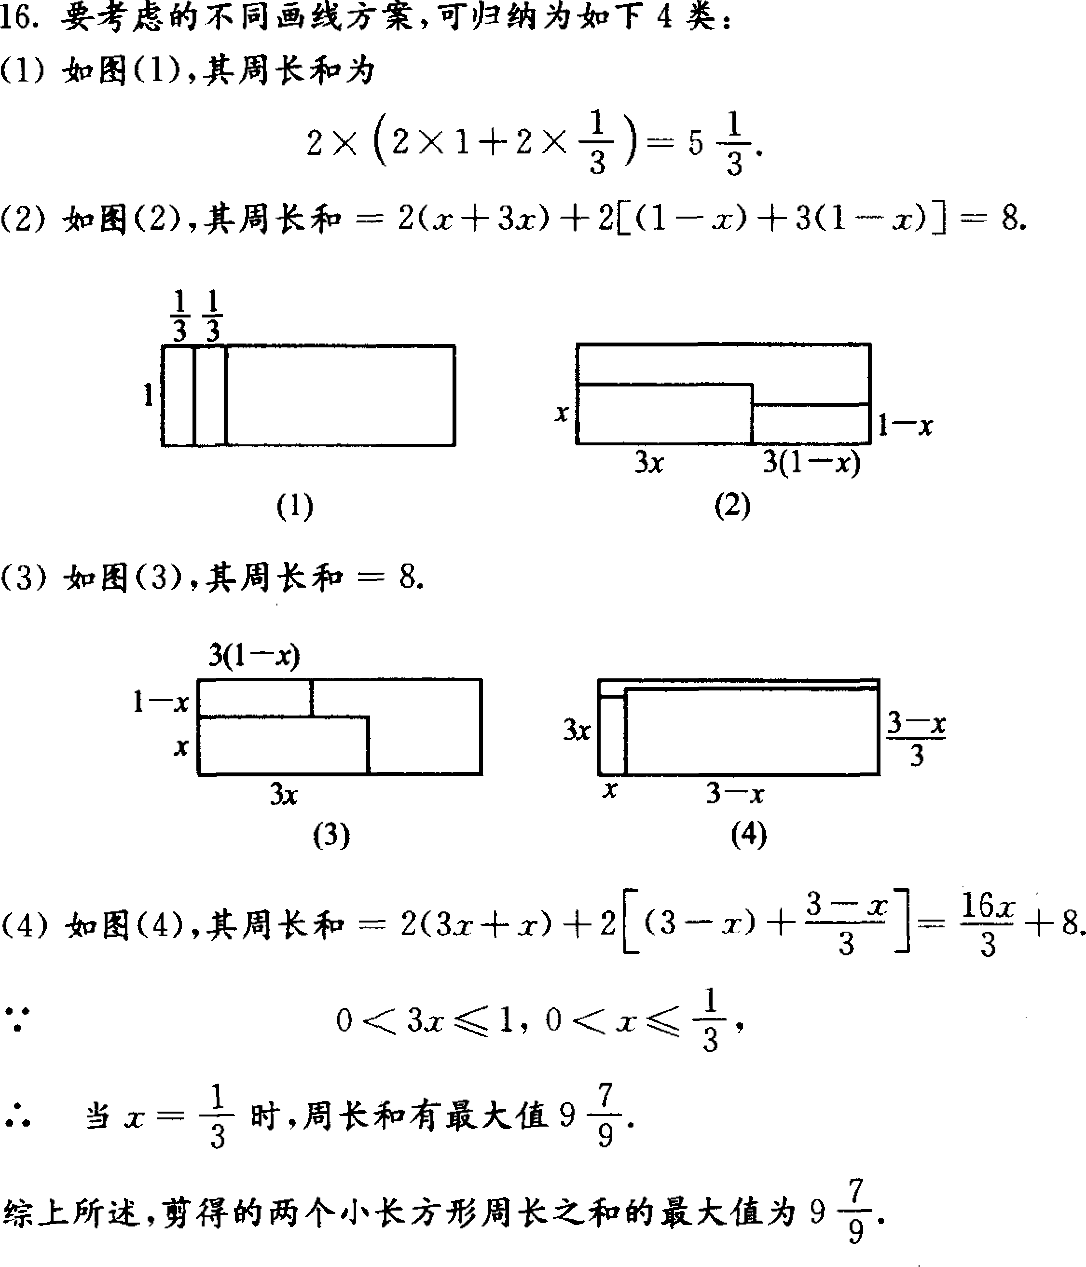

2001年第十六届江苏省初中数学竞赛B卷
一、选择题(每题8分，共48分．以下每题的4个结论中，仅有一个是正确的，请将正确答案的英文字母填在题后的圆括号内．)
1．已知b>a>0，a²+b²=4ab，则$\frac{a+b}{a−b}$等于( )．
A．-$\frac{1}{\sqrt{2}}$ B． $\sqrt{3}$ C．$\sqrt{2}$ D．-$\sqrt{3}$
2．已知$\frac{2x−3}{x^{2}+x}=\frac{A}{x+1}+\frac{B}{x}$，其中A、B为常数，则A-B的值为( )．
A．－8 B8 C．－1 D．4
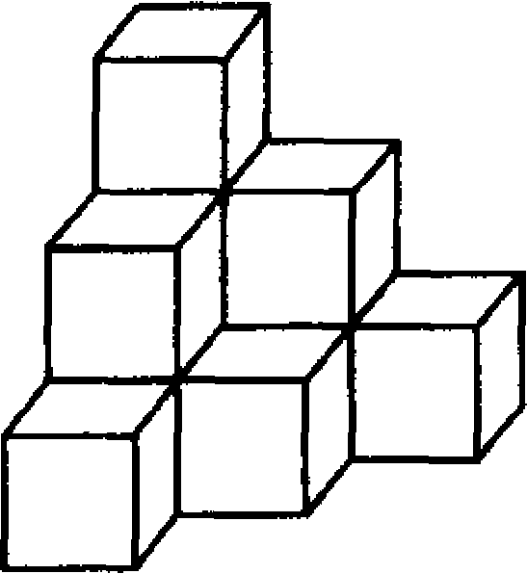
3．1 O个棱长为l的小正方体木块，堆成如图所示的形状，则它的表面积为( )．
A．30 B．34 C．36 D．48
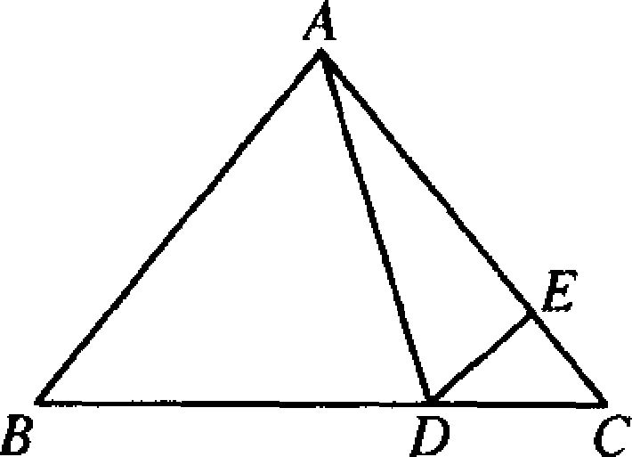
4．如图所示．△ABC中，∠B=∠C，D在BC上，∠BAD=50°，AE=AD，则∠EDC的度数为( )．
A．15° B．25° C．30°D．50°
5．将一个正方形分割成n个小正方形(n>1)，则n不可能取( )．
A．4 B．5 C．8 D．9
6．如图所示，在一条笔直的公路上有7个村庄，其中A、B、C、D、E、F离城市的距离分别为4，10，15，17，l9，20 km，而村庄G正好是AF的中点．现要在某个村庄建一个活动中心，使各村到活动中心的路程之和最短，则活动中心应建在( )．
A．A处 B．C处 C．G处 D．E处
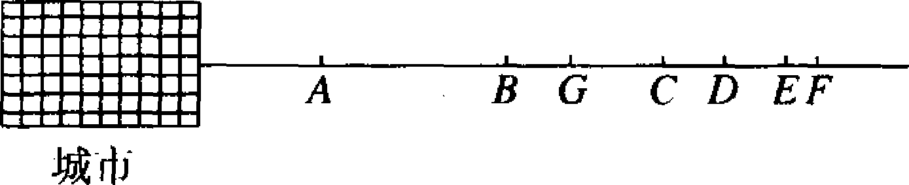
二、填空题(每题8分，共48分)
7．一列数7¹，7²，7³，…，7²⁰⁰¹，其中末位数是3的有 个．
8．已知对任意有理数a、b，关于x、y的二元一次方程(a－b)x－(a+b)y=a+b有一组公共解，则公共解为 ．
9．数a比数b与c的和大于16，a的平方比b与c的和的平方大1664．那么，a、b、c的和等于
10．数的集合X由1，2，3，…，600组成，将集合X中是3的倍数，或4的倍数，或既是3的倍数又是4的倍数的所有数，组成一个新的集合y，则集合y中所有数的和为 ．
11．若a₁=5，a₅=8，并且对所有正整数n，有a_{n}+a_{n+1}+a_{n+2}=7，则a₂₀₀₁=
12．三条线段能构成三角形的条件是：任意两条线段长度的和大于第三条线段的长度．现有长为144 cm的铁丝，要截成n小段(n>2)，每段的长度不小于1 cm，如果其中任意三小段都不能拼成三角形，则n的最大值为
三、解答题(每题16分，共64分)
13．中国第三届京剧艺术节在南京举行，某场京剧演出的票价由2元到100元多种，某团体需购买票价为6元和10元的票共140张，其中票价为10元的票数不少于票价为6元的票数的2倍，问这两种票各购买多少张所需的钱最少?最少需要多少钱?
14．如图所示，BD、CE分别是△ABC的边AC和AB上的高，点P在BD的延长线上，BP= AC，点Q在CE上，CQ=AB．
求证：(1)AP=AQ；
(2)AP⊥AQ．
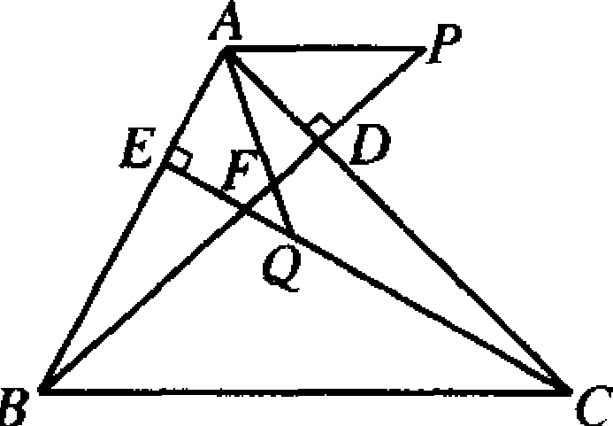
15．有五个数，每两个数的和分别为2，3，4，5，6，7，8，6，5，4(未按顺序排列)．求这5个数的值．
16．如图所示，已知等边三角形ABC，在AB上取点D，在AC上取点E，使得AD=AE，作等边三角形PCD、QAE和RAB，求证：P、Q、R是等边三角形的三个顶点．
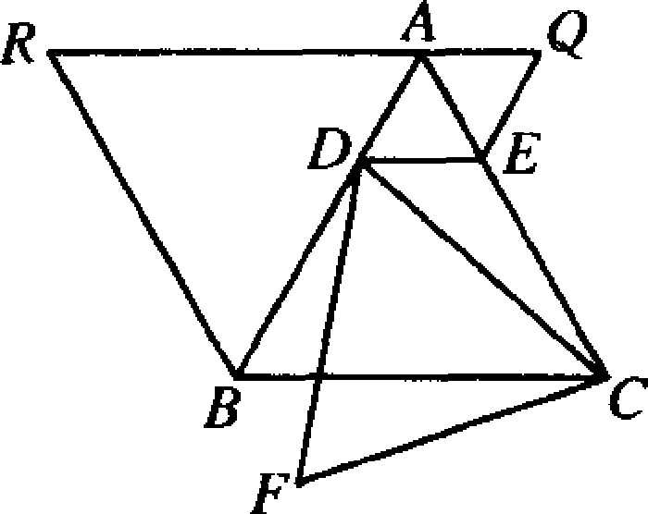

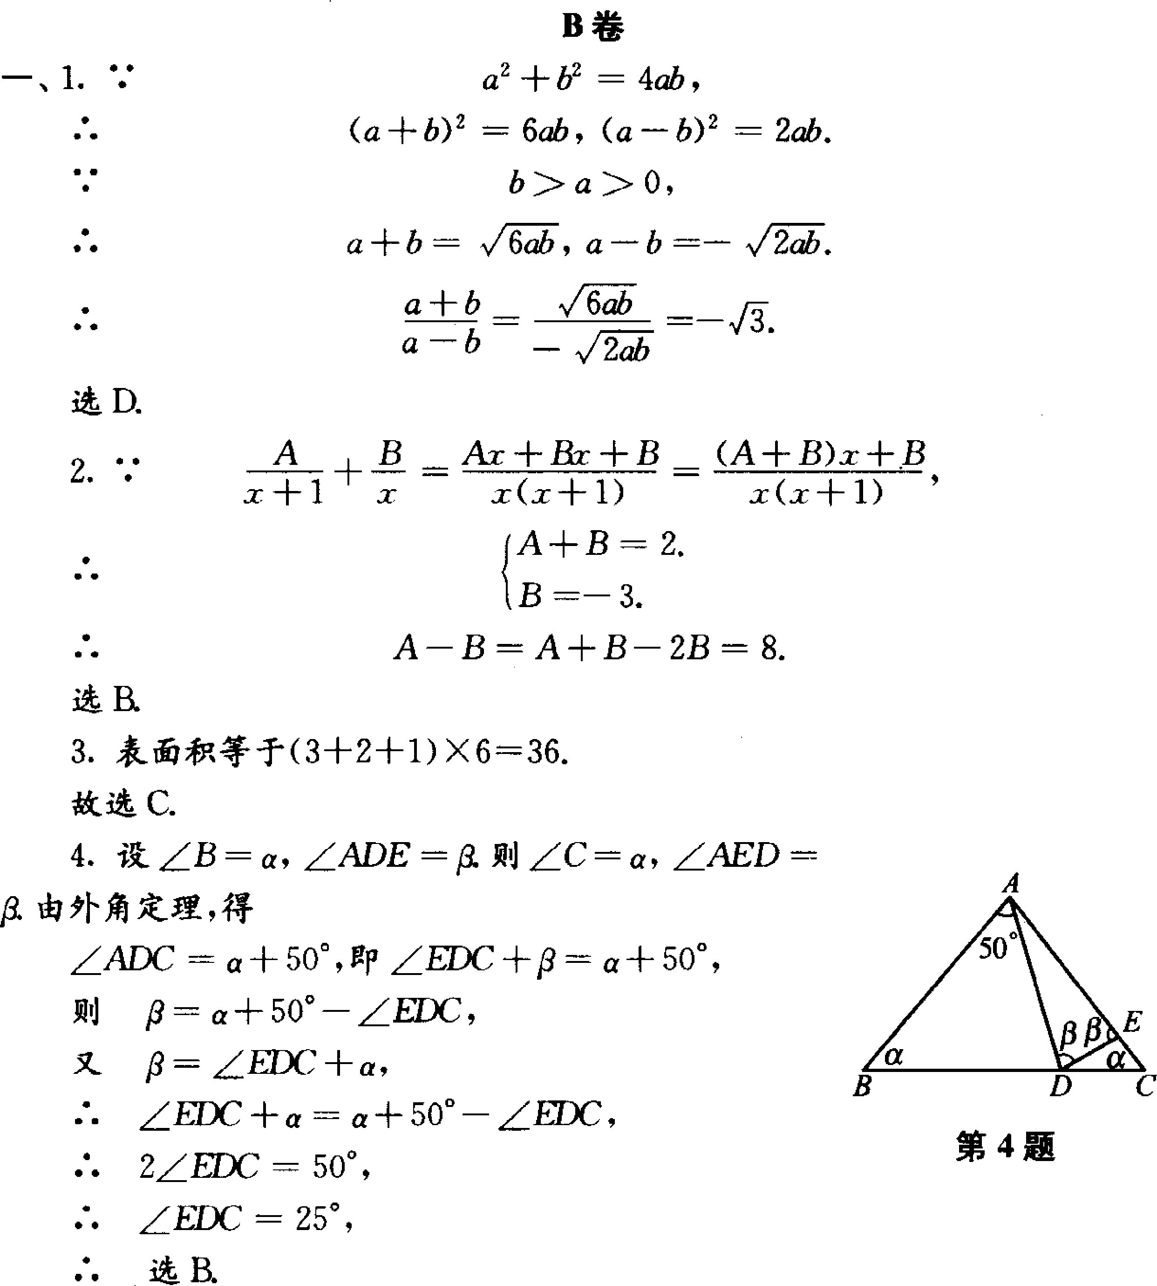
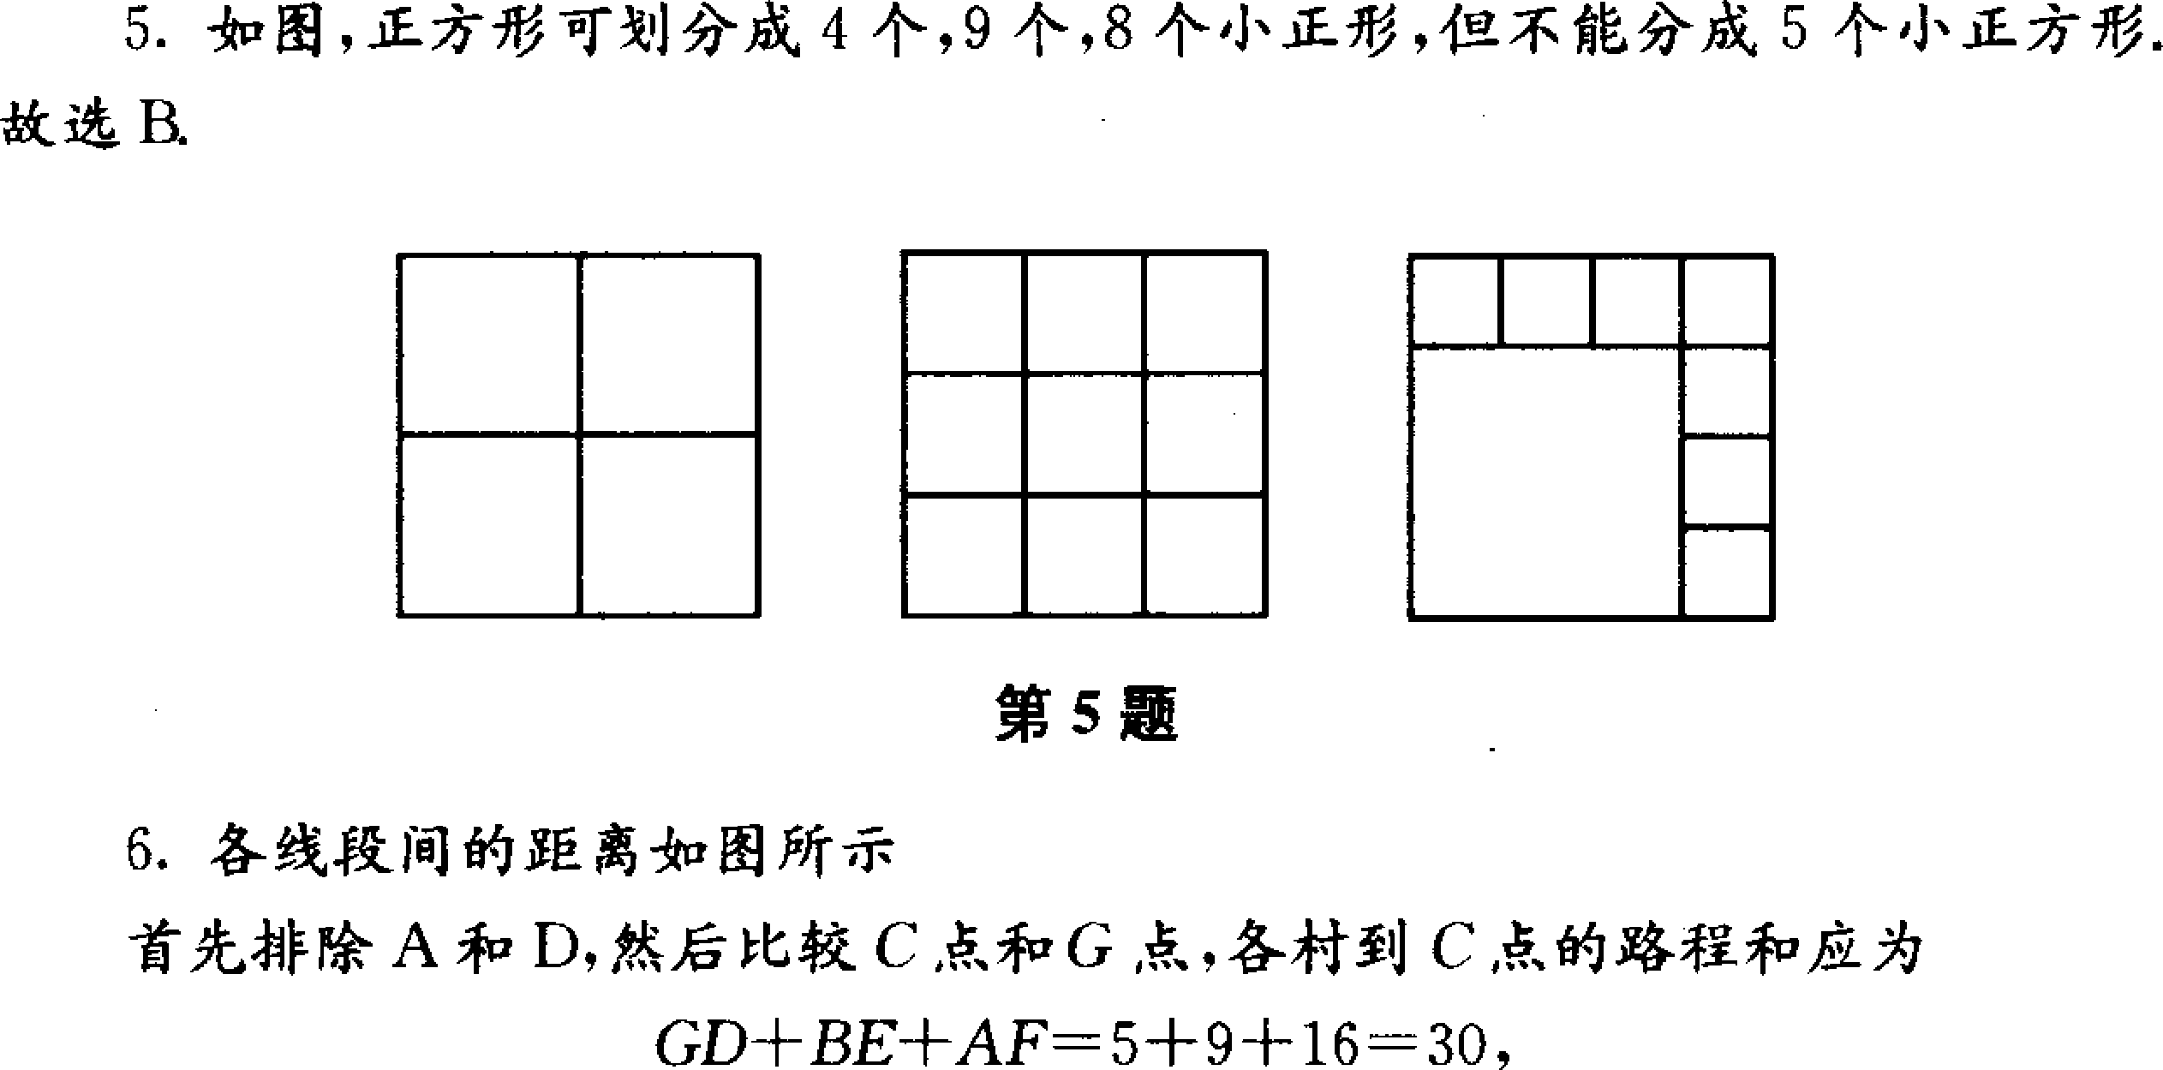
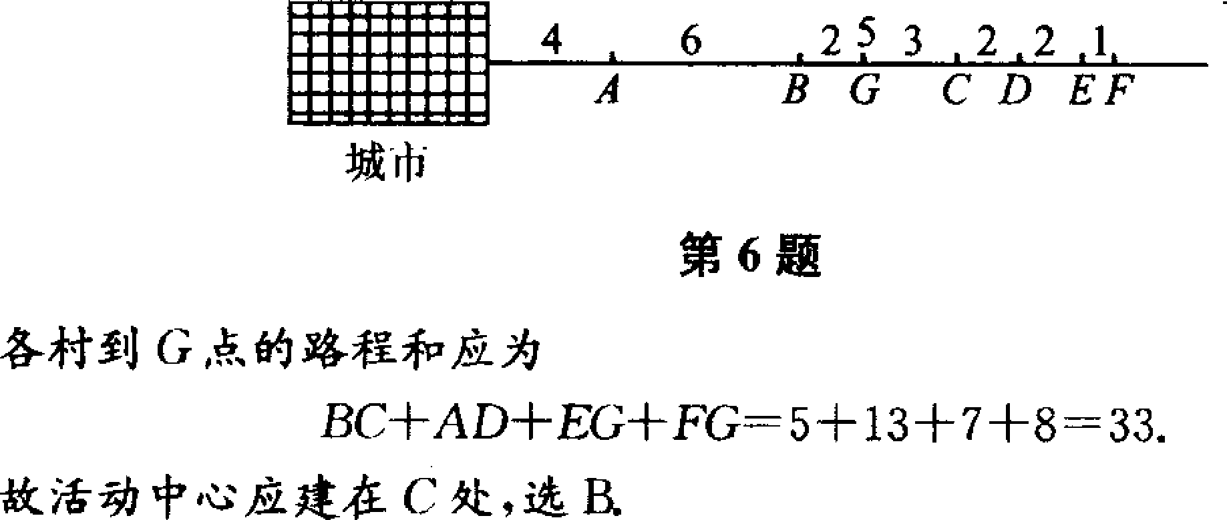
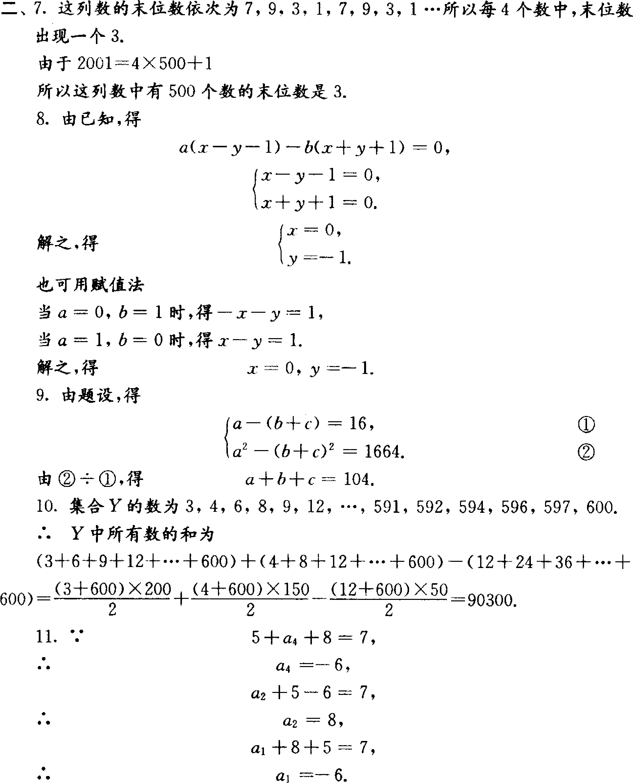
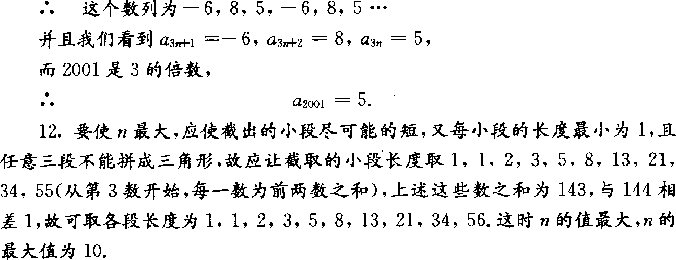
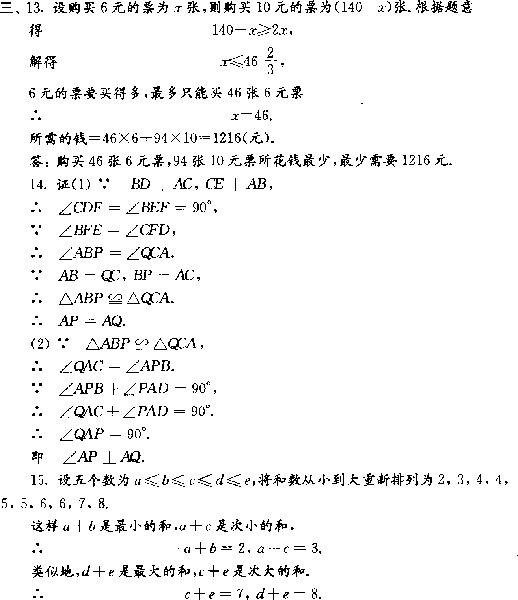
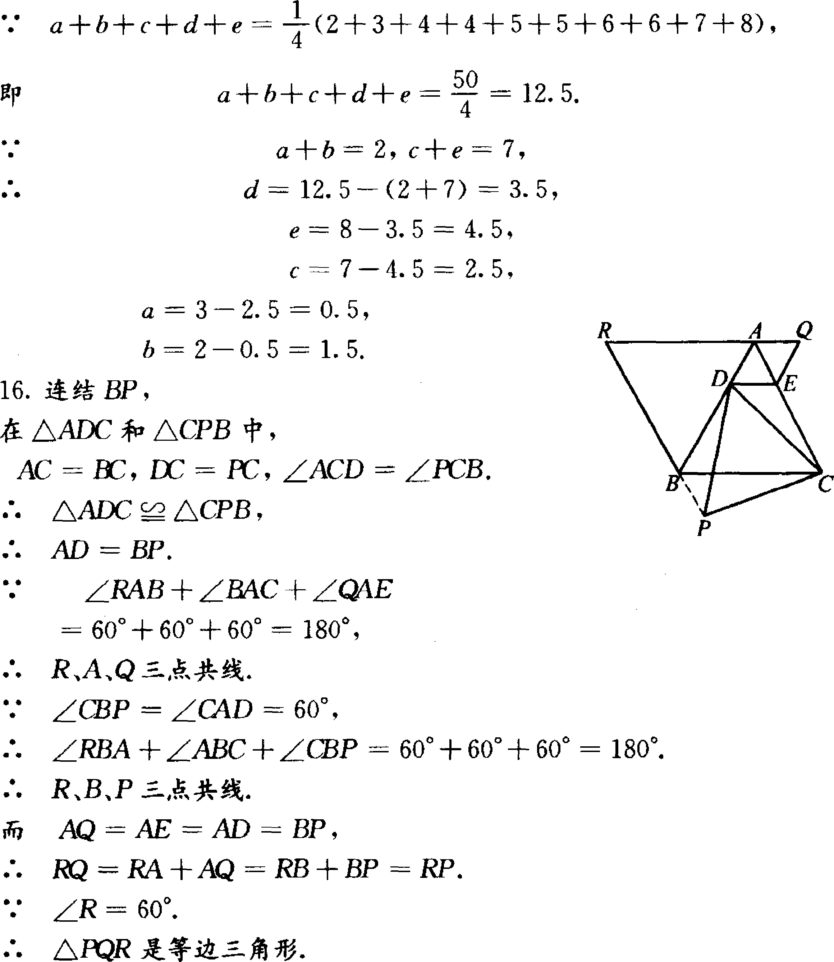

第十六届江苏省初中数学竞赛试题(C卷)初三年级
- 选择题(每题6分，共36分)以下每题的4个结论中，仅有一个是正确的，请将正确答案的英文字母填在题后的圆括号内
1．已知a=$\frac{1}{\sqrt{5}−2}$ b=$\frac{1}{\sqrt{5}+2}$则$\sqrt{a^{2}+b^{2}+7}$之值为( )
A、3 B、4 C、5 D、6
2．若两个方程x²+ax+b=0和x²+bx+a=0只有一个公共根，则( )
A、a=b B、a+b=0 C、a+b=1 D、a+b= -1
3．下列给出的4个命题：
命题1 若│a│=│b│,则a│a│=b│b│;
命题2 若a²-5a+5=0,则$\sqrt{(1−a)^{2}}=a−1$;
命题3 若x的不等式(m+3)x>1的解集是x<$\frac{1}{m+3}$则m<-3
命题4 若方程x²+mx-1=0中m>0，则该方程有一正根和一负根，且负根的绝对值较大。
其中正确的命题的个数是( )
A、1 B、2 C、3 D、4
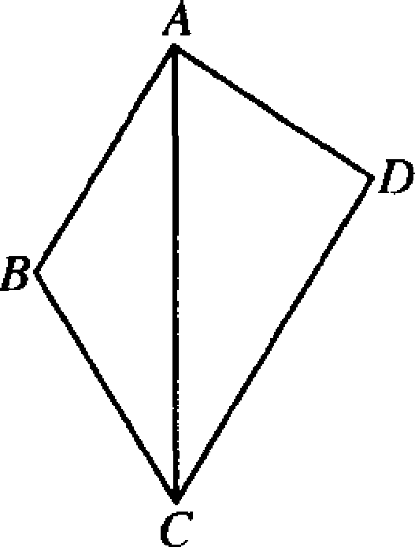
4．如图，四边形ABCD中，∠BAD=90°，AB=BC=2$\sqrt{3}$，AC=6，AD=3，则CD的长是( )
A、4 B、4$\sqrt{3}$ C、3$\sqrt{3}$ D、3$\sqrt{3}$
5．已知三角形的每条边长的数值都是2001的质因数，那么这样的不同的三角形共有( )
A、6 B、7 C、5 D、9
6．12块规格完全相同的巧克力，每块至多被分为两小块(可以不相等)，如果这12块巧克力可以平均分给n名同学，则n可以为( )
A、26 B、23 C、17 D、15
- 填空题(每题5分，共40分)
7．若│a│=3，$\sqrt{b}=2$,且ab<0,则a-b=__________.
8．如图2，D、E、F分别是△ABC的边BC、CA、AB上的点，且DE∥BA，DF∥CA，
- 要使四边形AFDE是菱形，则要增加条件：____________；
- 要使四边形AFDE是矩形，则要增加条件：____________.
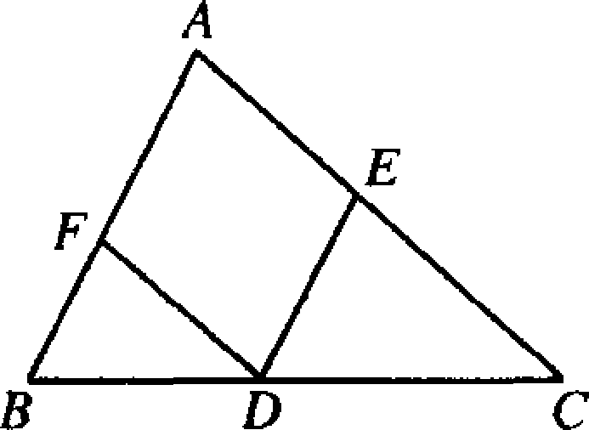
9．方程$\frac{x+1}{x+2}+\frac{x+8}{x+9}=\frac{x+2}{x+3}+\frac{x+7}{x+8}$的解是_________________.
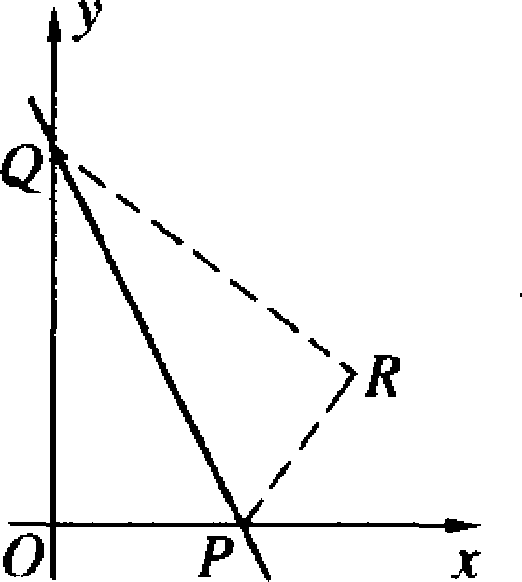
10．要使2⁶+2¹⁰+2^{x}为完全平方数，那么非负整数x可以是______________。(要求写出x的3个值)
11．如图，直线y= -2x+6与x轴、y轴分别交于P、Q两点，把△POQ沿PQ翻折，点O落在R处，则点R的坐标是____________.
12．如图4，已知八边形ABCDEFGH中4个正方形的面积分别为25，144，48，121个平方单位，PR=13(单位)，则该八边形的面积=_____________平方单位。
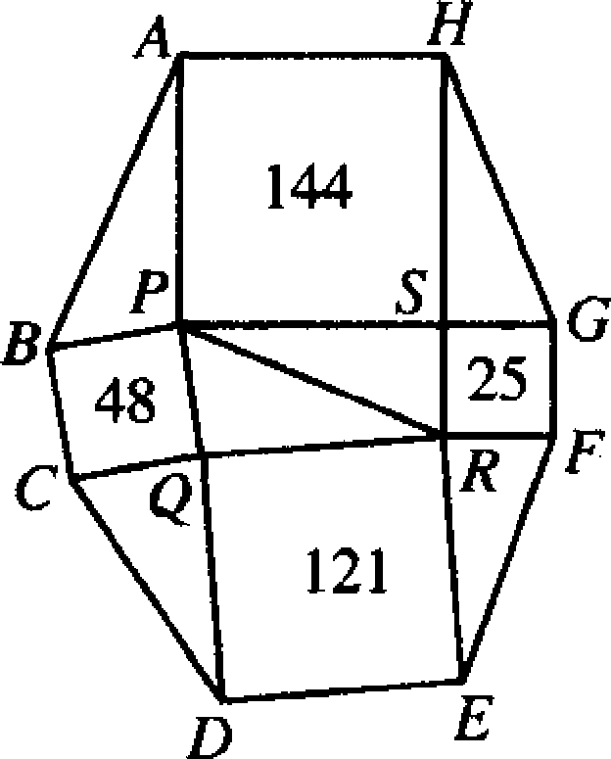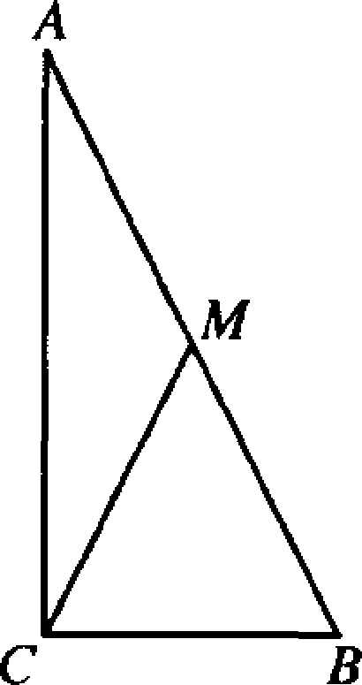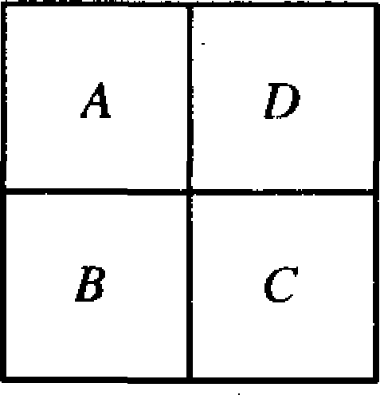
13．如图5，设△ABC的两边AC与BC之和为a，M是AB的中点，MC=MA=5，则a的取值范围是______________.
14．如图6，一个田字形的区域A、B、C、D栽种观赏植物，要求同一个区域中种同一种植物，相邻的两块种不同的植物，现有4种不同的植物可供选择，那么有___________种栽种方案。
三、解答题(每题16分，共64分)
15．某商店有A种练习本出售，每本零售价为0.30元，1打(12本)售价为3.00元，买10打以上的，每打还可以按2.70付款。
- 初三(1)班共57人，每人需要1本A种练习本，则该班集体去买时，最少需付多少元？
- 初三年级共227人，每人需要1本A种练习本，则该年级集体去买时，最少需付多少元？
16．设x₁、x₂是方程2x²-4mx+2m²+3m-2=0的两个实根，当m为何值时，x₁²+x₂²有最小值？并求这个最小值。
17．(1)已知：如图7(1)，在四边形ABCD中，BC⊥CD,∠ACD=∠ADC.求证：AB+AC>$\sqrt{{\text{BC}}^{2}+{\text{CD}}^{2}}$；
(2)已知：如图7(2)，在△ABC中，AB上的高为CD，试判断(AC+BC)² 与AB²+4CD²之间的大小关系，并证明你的结论。
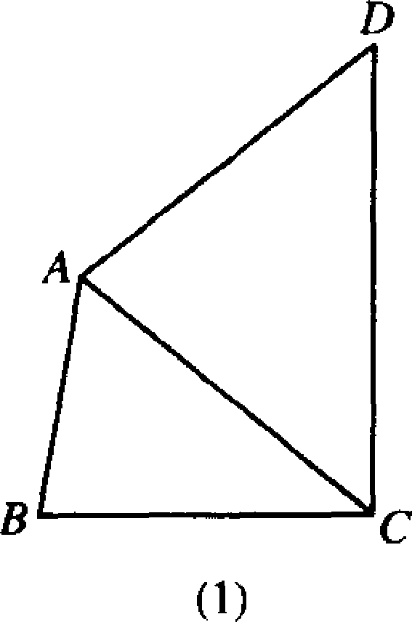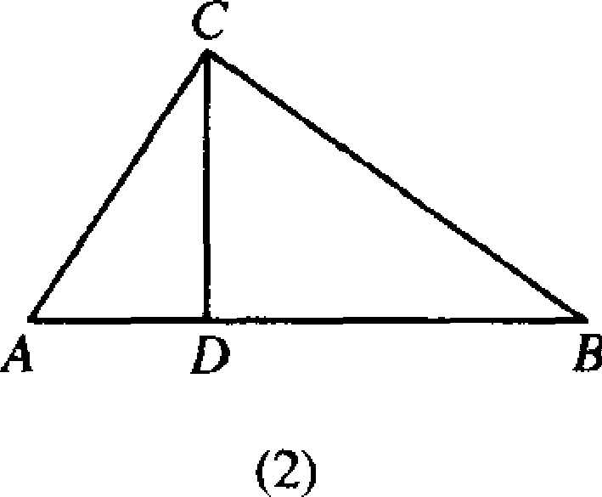
18．编号为1到25的25个弹珠被分放在两个篮子A 和B中，15号弹珠在篮子A中，把这个弹珠从篮子B中，这时篮子A中的弹珠号码数的平均数等于原平均数加$\frac{1}{4}$，B中弹珠号码数的平均数也等于原平均数加$\frac{1}{4}$，问原来在篮球赛子A中有多少个弹珠。

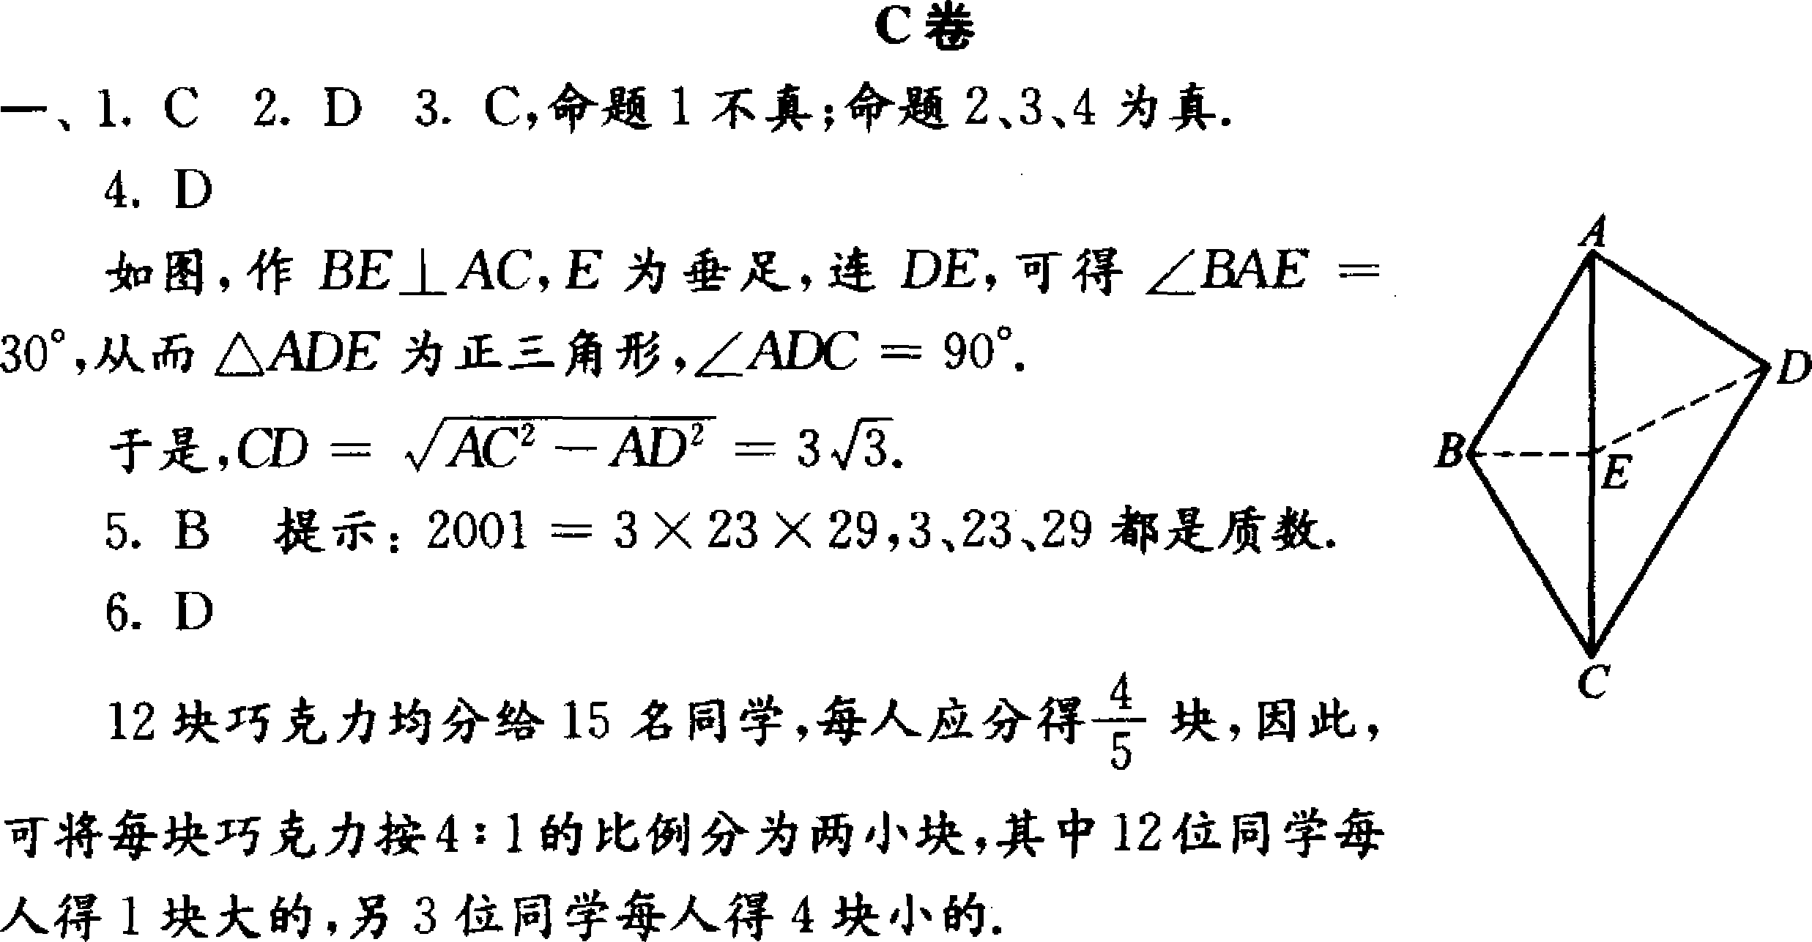
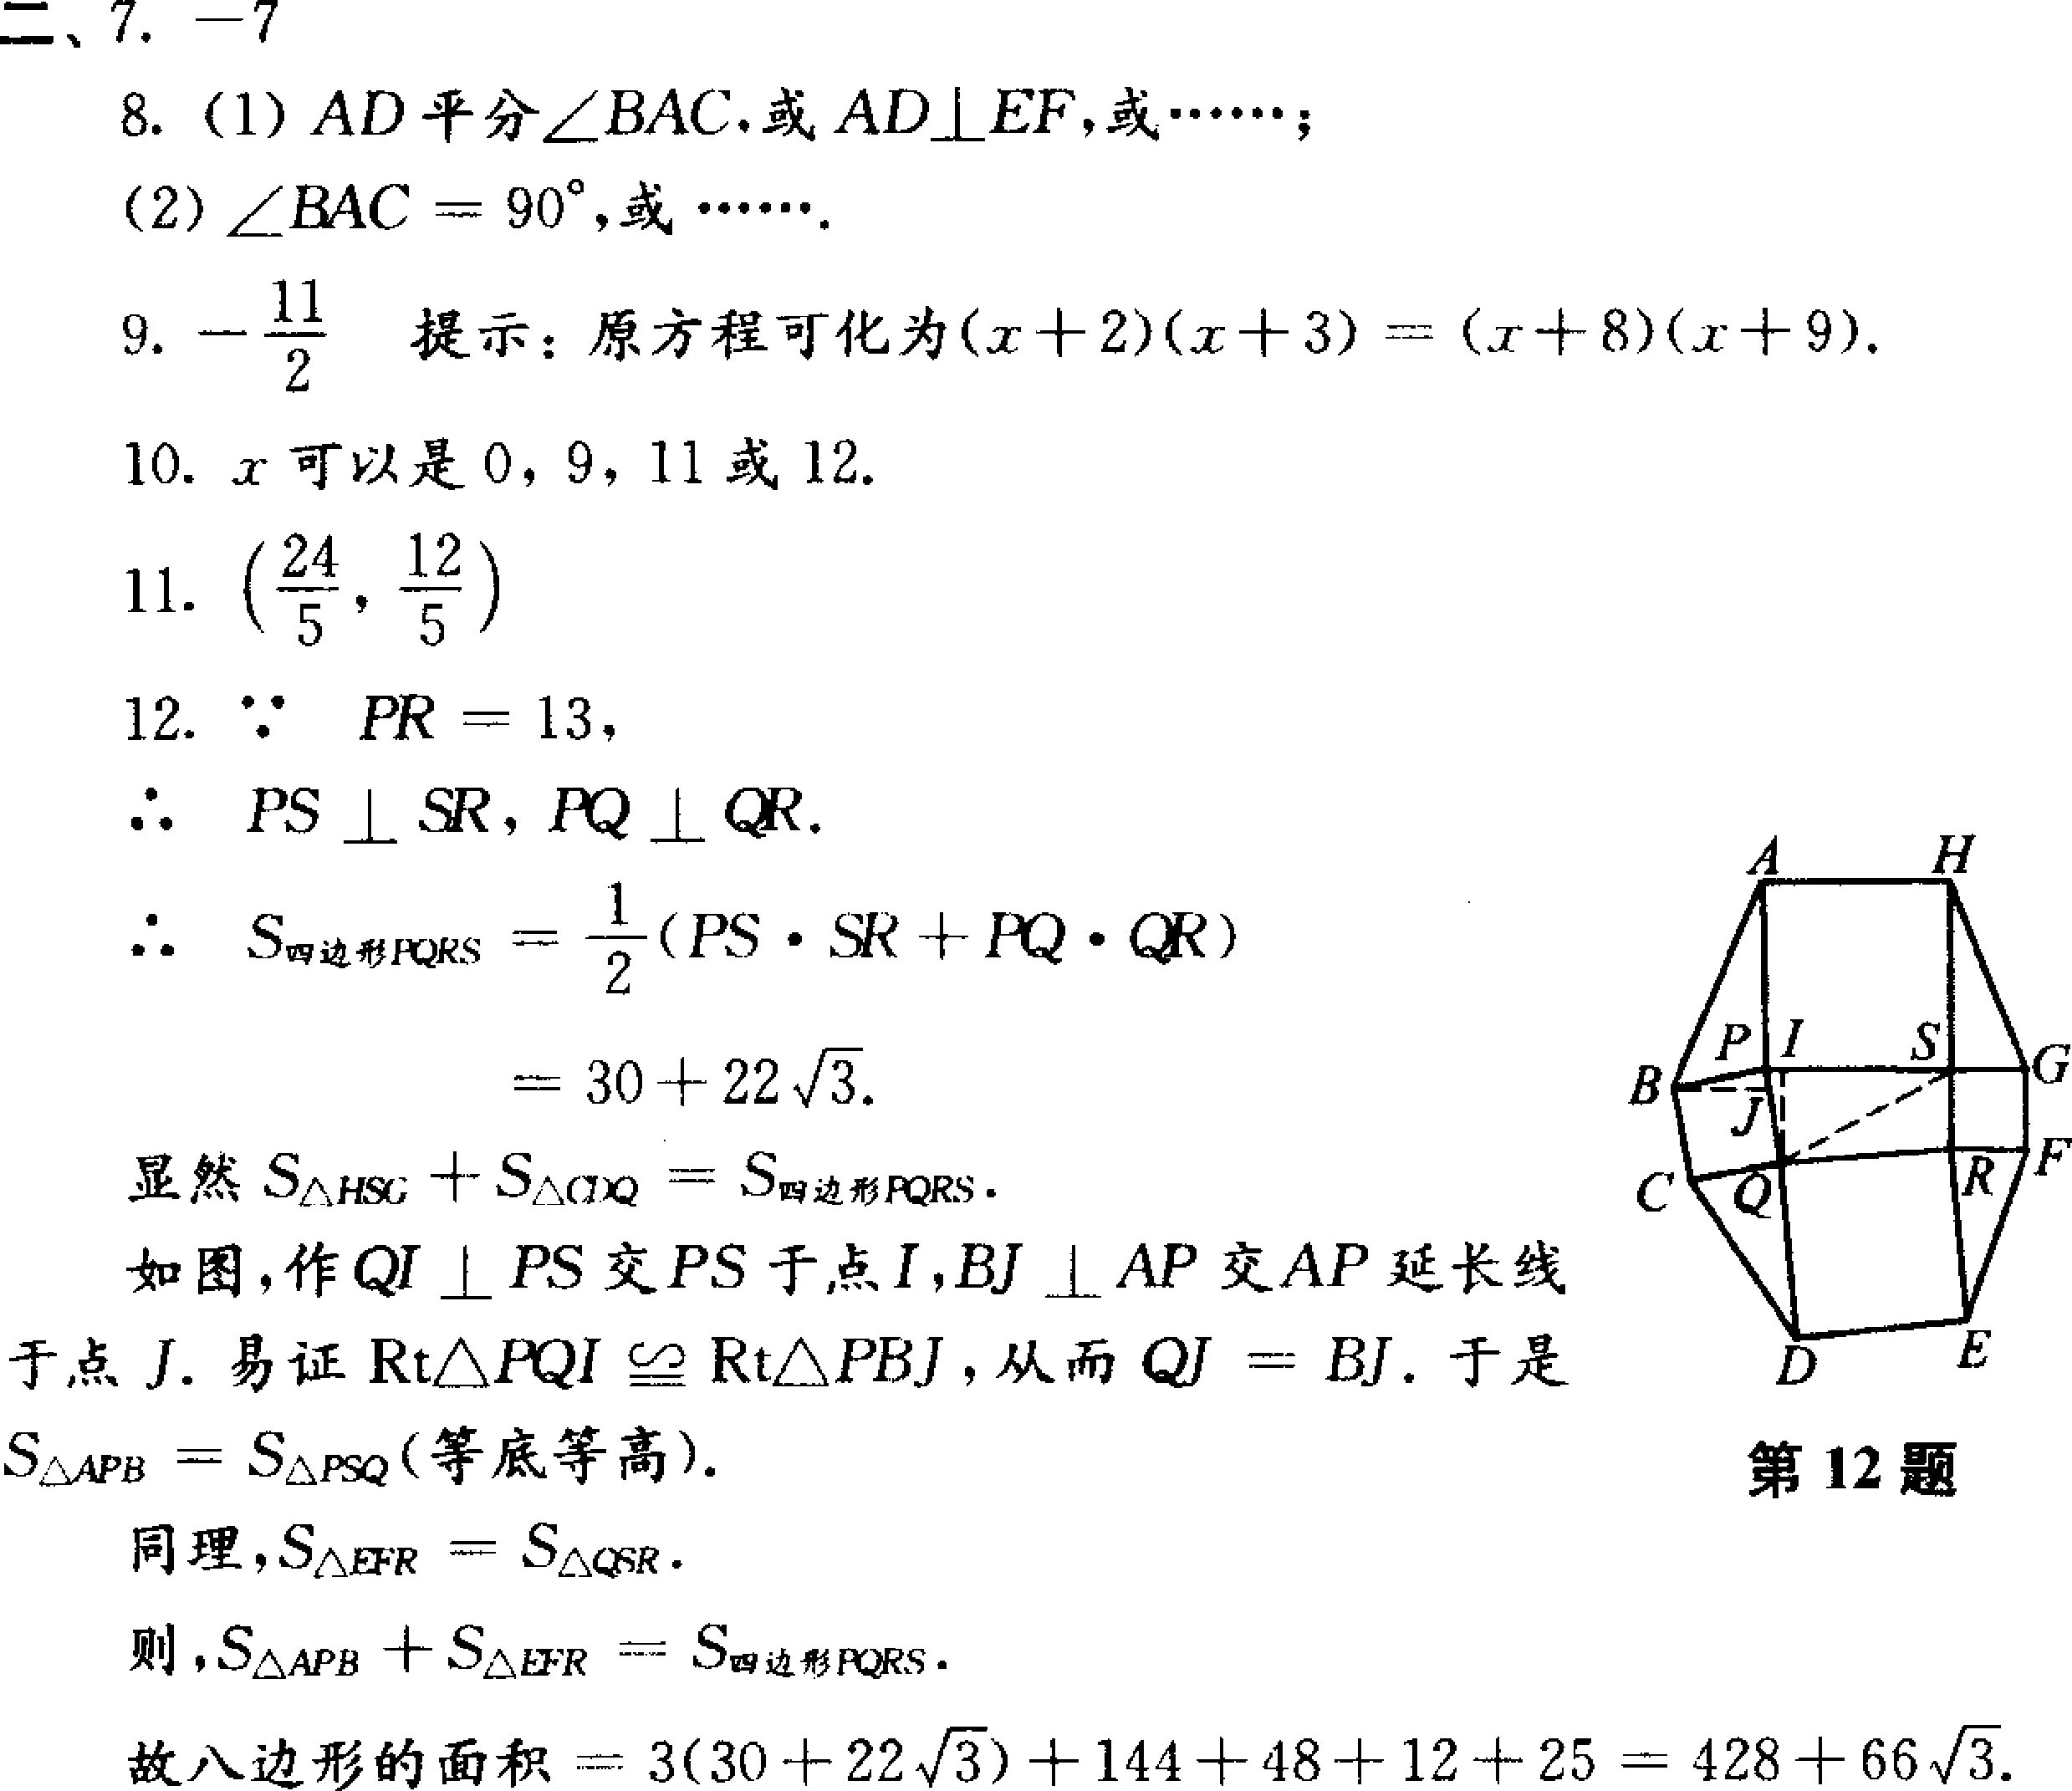
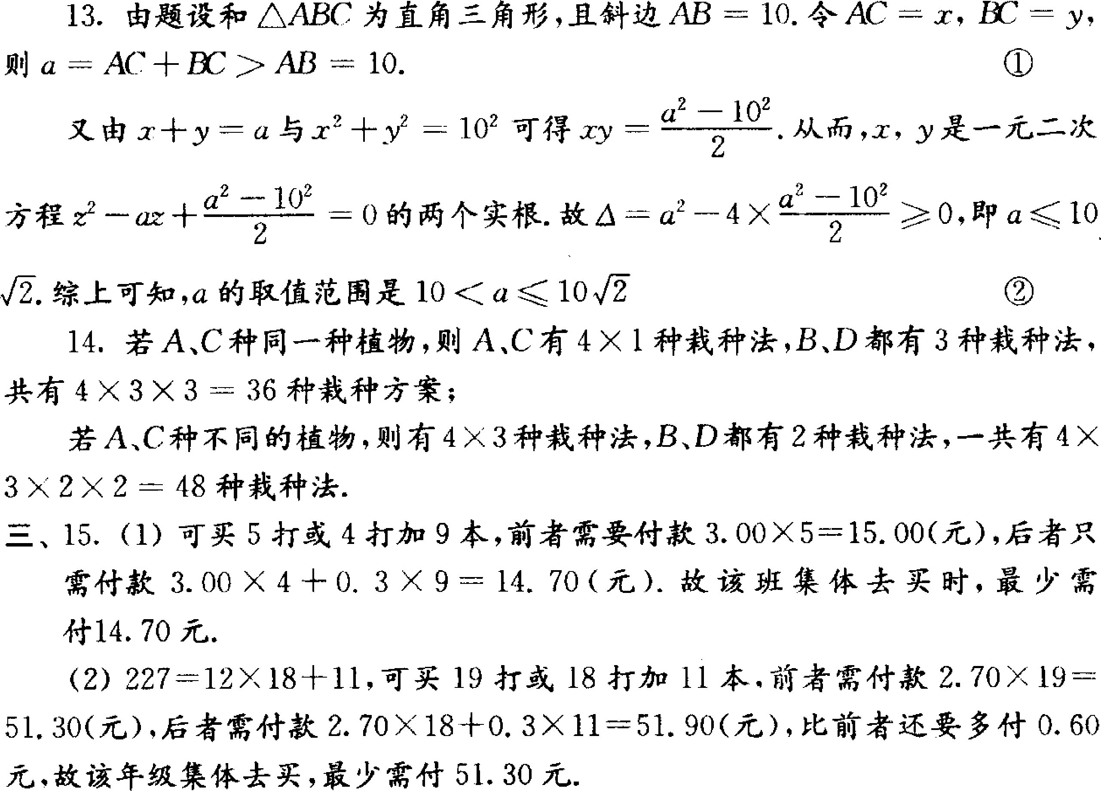
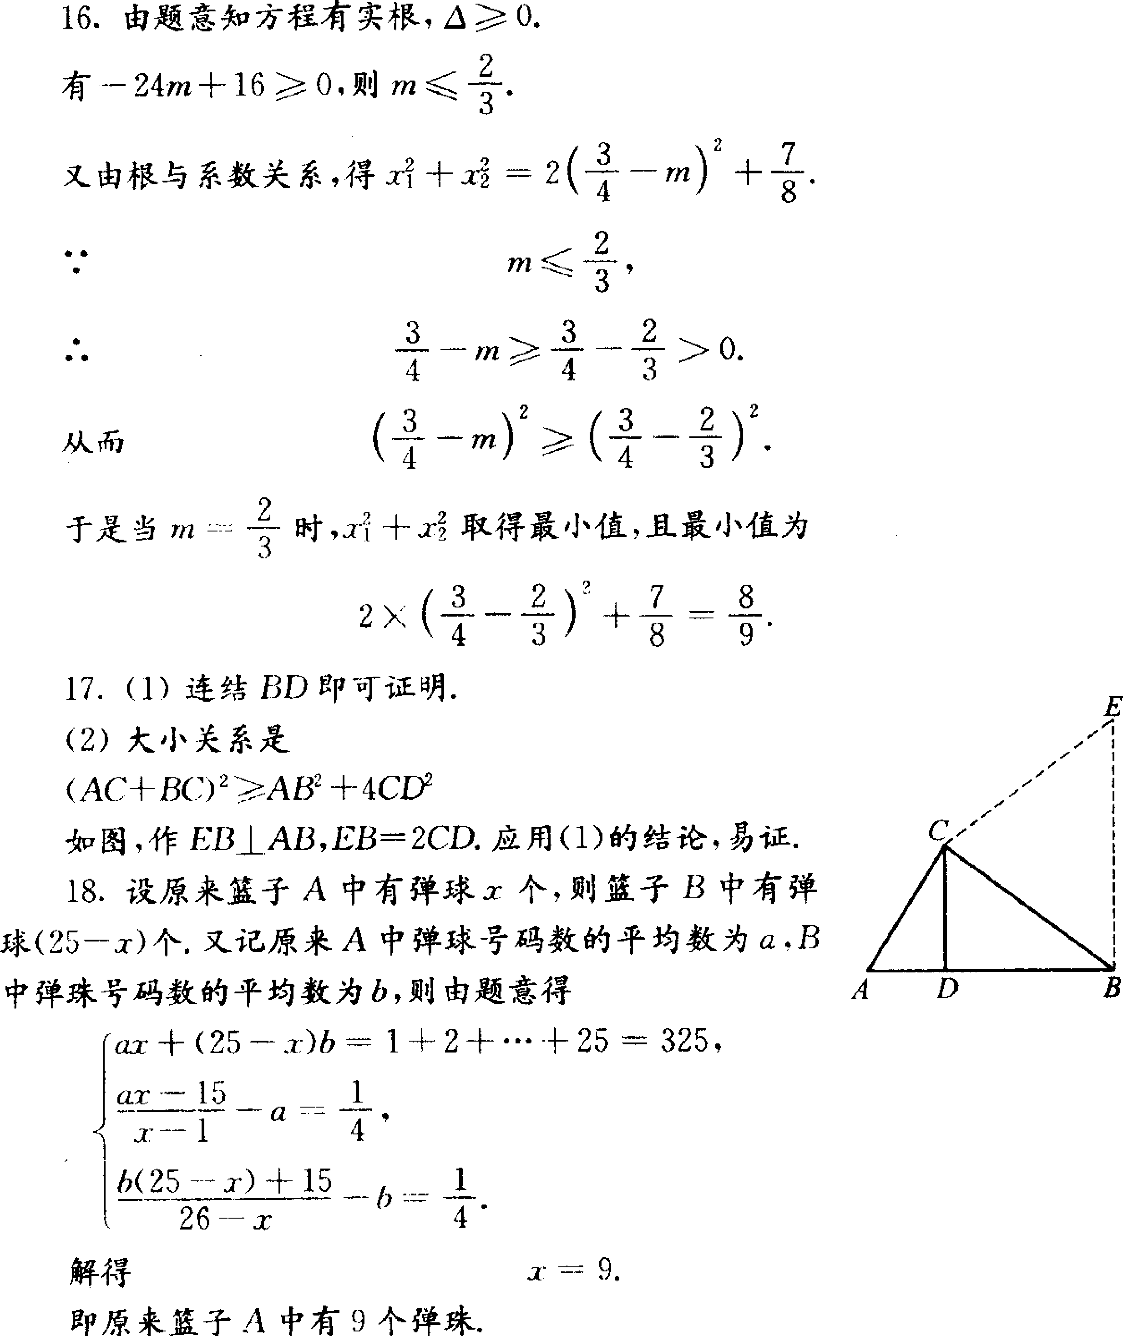

江苏省第十七届初中数学竞赛 初一年级 第l试
一、选择题(每小题7分，共56分，以下每题的4个结论中，仅有一个是正确的，请将正确答案的英文字母填在题后的圆括号内．)
1．给出两个结论：(1) |a-b|=|b-a|, (2) -$\frac{1}{2}$ >-$\frac{1}{3}$其中( )
(A)只有(1)正确 (B)只有(2)正确
(C)(1)和(2)都正确 (D)(1)和(2)都不正确
2．下列说法中，正确的是( )
(A)|-a|是正数 (B)|-a|不是负数 (C)-|-a|是负数 (D)-a不是正数
3．下列计算中，正确的是( )
(A)(-1)2×(-1)5=1 (B)-(-3)2＝9 (C)$\frac{1}{3}$÷(-$\frac{1}{3}$)=9 (D)-3÷(-$\frac{1}{3}$)=9
4．如图，有两张形状、大小完全相同的直角三角形纸片(同一个直角三角形的两条直角边不相等)．把两个三角．形相等的边靠在一起(两张纸片不重叠)，可以拼出若干种图形，其中，形状不同的四边形有( )
(A)3种 (B)4种 (C)5种 (D)6种
5．把足够大的一张厚度为0．1mm的纸连续对折，要使对折后的整叠纸总厚度超过12mm，至少要对折( )
(A)6次 (B)7次 (C)8次 (D)9次
6．a、b是两个给定的整数，某同学分别计算当x＝-1、1、2、4时代数式ax+b的值，依次得到下列四个结果，已知其中只有三个是正确的，那么错误的一个是( )
(A)a+b=-1 (B)a+b＝5 (C)2a+b＝7 (D)4a+b＝14
7.已知a、b是不为0的有理数，且|a|=-a，|b|＝b，|a|>|b|，那么在用数轴上的点来表示a、b时，应是( )
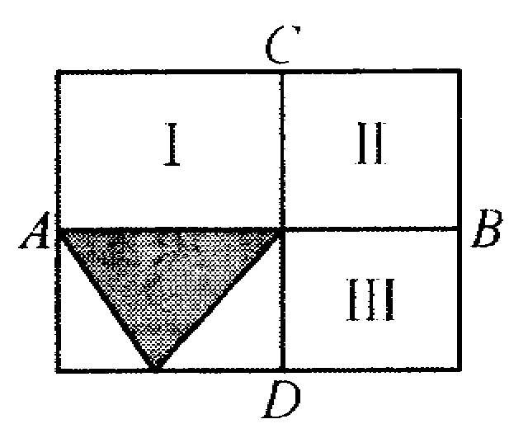
8．如图所示，一个大长方形被两条线段AB、CD分成四个小长方形．如果其中图形I、Ⅱ、Ⅲ的面积分别为8、6、5，那么阴影部分的面积为( )
(A)$\frac{9}{2}$ (B)$\frac{7}{2}$ (C) $\frac{\text{10}}{3}$ (D)$\frac{\text{15}}{8}$
二、填空题(每小题7分，共84分)
9．在下式的两个方框内填入同样的数字，使等式成立：
□3× 6 528=8256× 3□．
10．数轴上有A、B两点，如果点A对应的数是-2，且A、B两点的距离为3，那么点B对应的数是 。
日 | 一 | 二 | 三 | 四 | 五 | 六
 |  |  |  | 1 | 2 | 3
4 | 5 | 6 | 7 | 8 | 9 | 10
11 | 12 | 13 | 14 | 15 | 16 | 17
18 | 19 | 20 | 21 | 22 | 23 | 24
25 | 26 | 27 | 28 | 29 | 30 | 31
11．在下式的每个方框内各填入一个四则运算符号(不再添加括号)，使等式成立：6□3□2□12＝24．
12．如图是某月的日历，其中有阴影部分的三个数，叫做同一竖列上相邻的三个数．现从该日历中任意圈出同一竖列上相邻的三个数，如果设中间的一个数为n，那么这三个数的和为 ，

13.图(1)是一个正方体形状的纸盒．把它沿某些棱剪开并摊平在桌面上，可得到图(2)的图形；如果把图(2)的纸片重新恢复成图(1)的纸盒，那么与点G重合的点是
14.3²⁰⁰¹×7²⁰⁰²×13²⁰⁰³所得积的位数字是 ，
15．如果图中4个圆的半径都为a，那么阴影部分的面积为 ·
16．我们把形如$\overline{\text{abba}}$的四位数称为“对称数”，如1 991、2002等．在1 000～10000之间有 个“对称数”．
17．已知整数$\overline{\text{13}\text{ab456}}$(a、b各表示一个数字)能被198整除，那么a= ，b=
18．有若干张边长都是2的四边形纸片和三角形纸片，从中取一些纸片按如图所示的顺序拼接起来(排在第一位的是四边形)；可以组成一个大的平行四边形或一个大的梯形．如果所取的四边形与三角形纸片数的和为n,那么组成的大平行四边形或梯形的周长为

19．一张黄纸的面积是一张红纸面积的2倍．把这张黄纸裁成大小不同的两部分．如果 红纸面积比较大黄纸面积小25％，那么红纸面积比较小黄纸面积大 ％．
20．已知三个质数a、b、c满足a+b+c+abc＝99，那么|a-b|+|b-a|+|c-a|的值等于
⑴
A B E F G
N M J I H
L K
C D
⑵

一、选择题
1．A 2．B 3．D 4. B 5．B 6．C 7. C 8. C
二、填空题
9．4，4 10．-5或1 11．×，×，-；或+，× ,+或+,÷，× 12． 3n
13．点A和点C 14． 9
15．12a²-3πa² 或2．58a² 16．90 17. 8，0 18．3n+4或3n+5
19． 50 20． 34，

江苏省第十七届初中数学竞赛试卷 初一年级(第2试)
一、选择题(每小题7分，共56分)
1．若$\frac{3}{a}$的倒数与$\frac{2a−9}{3}$互为相反数，则a等于( )
(A)$\frac{3}{2}$ (B)-$\frac{3}{2}$ (C)3 (D)9
2．若代数式3x²-2x+6的值为8，则代数式$\frac{3}{2}$x²-x+l的值为( )
(A)1 (B)2 (C)3 (D)4
3．若a>0>b>c，a+b+c=1，M=$\frac{b+c}{a}$ ，N=$\frac{a+c}{b}$，P=$\frac{a+b}{c}$，则M、N、P之间的大小关系是( )
(A)M>N>P (B)N>P>M (C)P>M>N (D)M>P>N
4．某工厂今年计划产值为a万元，比去年增长10％．如果今年实际产值可超过计划
l％，那么实际产值将比去年增长( )
(A)11％ (B)10．1％ (C)11．1％ (D)10．01％
5．某公司员工分别住在A、B、C三个住宅区，A区有30人，B区有15人，C区有10人，三个区在一直线上，位置如图所示．公司的接送车打算在此间只设一个停靠点，为要使所有员工步行到停靠点的路程总和最少，那么停靠点的位置应在( )
图1
100米
200米
A区
B区
C区
(A)A区 (B)B区 (C)C区 (D)A、B两区之间
6．把14个棱长为1的正方体，在地面上堆叠成如图所示的立体，然后将露出的表面部分染成红色．那么红色部分的面积为 ( )
图2
(A)21 (B)24 (C)33 (D)37
7．用min(a，b)表示a、b两数中的较小者，用max(a，b)表示a、b两数中的较大者，例如min(3，5)=3，max(3，5)=5，min(3，3)=3，max(5，5)=5．设a、b、c、d是互不相等的自然数，min(a，b)=p，min(c，d)=q，max(p，q)=x，max(a，b)=m，max(c，d)=n，min(m，n)=y，则( )
(A)x>y (B)x<y (C)x=y (D)x>y和x<y都有可能
8．父母的血型与子女可能的血型之间有如下关系：
父母的血型 | O，O | O，A | O，B | O，AB | A，A
子女可能的血型 | O | O，A | O，B | A，B | A，O
父母的血型 | A，B | A，AB | B，B | B，AB | AB，AB
子女可能的血型 | A，B，AB，O | A，B，AB | B，O | A，B，AB | A，B，AB
已知：
(1)汤姆与父母的血型都相同； (2)汤姆与姐姐的血型不相同；(3)汤姆不是A型血.
那么汤姆的血型是( )
(A)O (B)B (C)AB (D)什么型还不能确定
二、填空题(每小题7分，共56分)
9．仓库里的钢管是逐层堆放的，上一层放满时比下一层少一根．有一堆钢管，每一层都放满了，如果最下面一层有m根，最上面一层有n根，那么这堆钢管共有 层．
10．在同一条公路上有两辆卡车同向行驶，开始时甲车在乙车前4千米，甲车速度为每 小时45千米，乙车速度为每小时60千米。那么在乙车赶上甲车的前1分钟两车相距 米．
11．把两个长3cm、宽2cm、高lcm的小长方体先粘合成一个大长方体，再把它切分成两个大小相同的小长方体，未了一个小长方体的表面积最多可比起初一个小长方体的表面积大 cm²．
12．已知四个正整数的积等于2 002，而它们的和小于40，那么这四个数是
13．一个长方体的长、宽、高分别为9cm、6cm、5cm．先从这个长方体上尽可能大地切下一个正方体，再从剩余部分上尽可能大地切下一个正方体，最后再从第二次的剩余部分上尽可能大地切下一个正方体．那么，经三次切割后剩余部分的体积为 cm³．
14．今年某班有56人订阅过《初中生数学学习》，其中，上半年有25名男生、15名女生订阅了该杂志，下半年有26名男生、25名女生订阅了该杂志，有23名男生是全年订阅，那么，只在上半年订阅了该杂志的女生有 名．
15.电影胶片绕在盘上，空盘的盘心直径为60毫米，现有厚度为0．15毫米的胶片，它紧绕在盘上共有600圈，那么这盘胶片的总长度约为 米 (圆周率π取3．14计算)．
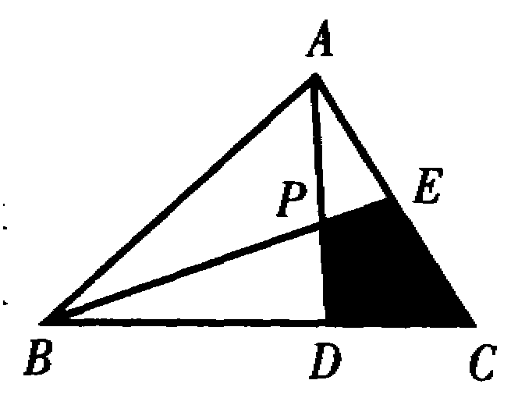
16．如图，三角形ABC的面积为1，BD：DC=2：1，E是AC的中点，AD与BE相交于点P，那么四边形PDCE的面积为 ．
三、解答题(每小题12分，共48分)
17．有一张纸，第1次把它分割成4片，第2次把其中的1片分割成4片，以后每一次都把前面所得的其中的一片分割成4片．如果进行下去，试问：
(1)经5次分割后，共得到多少张纸片?
(2)经n次分割后，共得到多少张纸片?
(3)能否经若干次分割后共得到2003张纸片?为什么?
18．从小明的家到学校，是一段长度为a的上坡路接着一段长度为b的下坡路(两段路 的长度不等但坡度相同)．已知小明骑自行车走上坡路时的速度比走平路时的速度慢 20%，走下坡路时的速度比走平路时的速度快20%，又知小明上学途中花10分钟，放学途中花12分钟．
(1)判断a与b的大小；
(2)求a与b的比值．
19．如图是一张“3 ×5”(表示边长分别为3和5)的长方形，现要把它分成若干张边长为整数的长方形(包括正方形)纸片，并要求分得的任何两张纸片都不完全相同．
图
(1)能否分成5张满足上述条件的纸片?
(2)能否分成6张满足上述条件的纸片?
(若能分，用“a×b”的形式分别表示出各张纸片的边长，并画出分割的示意图；若不能分，请说明理由．)
20．某公园门票价格，对达到一定人数的团队，按团体票优惠．现有A、B、C三个旅游团共72人，如果各团单独购票，门票费依次为360元、384元、480元；如果三个团合起来购票，总共可少花72元．
(1)这三个旅游团各有多少人?
(2)在下面填写一种票价方案，使其与上述购票情况相符：
售票处
普通票 | 团体票(人数须 )
每人 元

参考答案
一、选择题
1．C 2．B 3．D 4，C 5．A 6．C 7．D 8．D
二、填空题
9．m-n+l
10．250 11．10
12．2、7、11、13或1、14、11、13
13．73 14．3 7
15．282．6m 16.$\frac{7}{\text{30}}$
三、解答题
17．(1)16． (2)3n+1 (3)若能分得2 003片，则3n+1=2003，3n=2 002，n无整数解，所以不可能经若干次分割后得到2 003张纸片．
18．(1)因为上学比放学用时少，即上学比放学走的上坡路少，所以a<b．
(2)把骑车走平路时的速度作为“1”(单位速度)，则上坡时的速度为0．8，下坡时的速度为1．2．于是有$\frac{a}{0\text{.}8}+\frac{b}{1\text{.}2}=\frac{5}{6}(\frac{a}{1\text{.}2}+\frac{b}{0\text{.}8})$．
可得8a=3b，即$\frac{a}{b}=\frac{3}{8}$
19．(1)把可分得的边长为整数的长方形按面积从小到大排列，有l×l、l× 2、l×
3、I×4、2×2、1×5、2×3、2×4、3×3、2×5、3×4、3×5．
若能分成5张满足条件的纸片，因为其面积之和应为15，所以满足条件的有
l × l、1 × 2、l × 3、l × 4、1×5 或l× l、l×2、l×3、2×2、l× 5．
画出示意图(略)．
(2)若能分成6张满足条件的纸片，则其面积之和仍应为15，但上面排在前列的6个长方形纸片的面积之和为 l×l+l×2+1×3+1×4+2×2+1×5＝19，
所以分成6张满足条件的纸片是不可能的．
20．(1)360+384+480-72=1152(元)，
1152÷72=16(元/人)，即团体票是每人16元
因为16不能整除360，所以A团未达到优惠人数．
若三个团都未达到优惠人数，则三个团的人数比为360：384：480=15：16：20，即三个团的人数分别为$\frac{\text{15}}{\text{51}}$×72、$\frac{\text{16}}{\text{51}}$× 72、$\frac{\text{20}}{\text{51}}$×72，这都不是整数(只要指出其中某一个不是整数即可)，不可能．所以B、C两团至少有一个团本来就已达到优惠人数．
这有三种可能：①只有C团达到，②只有B团达到，③B、C两团都达到．
对于①，可得C团人数为480÷16=30，A、B两团共有42人，A团人数为$\frac{\text{15}}{\text{51}}$×42(或 B团人数为$\frac{\text{16}}{\text{51}}$x 42)，不是整数，不可能．对于②，可得B团人数为384÷16=24，A、C两团共有48人，A团人数为$\frac{\text{15}}{\text{51}}$×48(或C团人数为$\frac{\text{20}}{\text{51}}$×48)，不是整数，不可能．
所以必是③成立，即C团有30人，B团有24人，A团有18人．
(2)
售 票 处
普通票 | 团体票(须满20人)
每人20元 | 每人16元(或八折优惠)
(团体票人数限制也可是“须超过18人”等．)

江苏省第十七届初中数学竞赛 初二年级 第l试
一、选择题(每小题7分，共56分)以下每题的4个结论中，仅有一个是正确的；请将正确答案的英文字母填在题后的圆括号内．
1．a、b、c是正整数，a>b，且a²-ab-ac+6c=7，则a-c等于( )
(A)-1 (B)-1或-7 (C)1 (D)1或7
2．用数码2、4、5、7组成的四位数中，每个数码只出现一次．将所有这些四位数从小 到大排列,排在第13个的四位数是 ( )
(A)4 527 (B)5247 (C)5 742 (D)7 245
3．1989年我国的GDP(国民生产总值)只相当于英国的53．5％，目前已相当于英国的81％．如果英国目前的GDP是1989年的m倍，那么我国目前的GDP约为1989年的( )
(A)1．5倍 (B)1.5m倍 (C)27．5倍 (D)m倍
4．若x取整数，则使分式$\frac{\text{6x}+3}{\text{2x-1}}$的值为整数的x值有( )．
(A)3个 (B)4个 (C)6个 (D)8个
5．已知。为整数，关于x的方程a²x-20=0的根是质数，且满足|ax²-7|>a²，则a等于( )
(A)2： (B)2或5 (C)±2 (D)-2
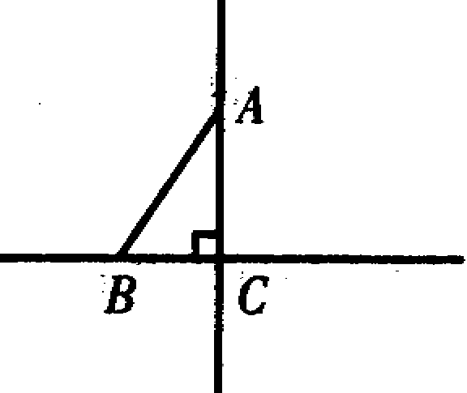
6．如图，已知Rt△ABC，∠C=90°，∠A＝30°，在直线BC或AC上取一点P，使得△PAB是等腰三角形，则符合条件的P点有( )
(A)2个 (B)4个 (C)6个 (D)8个
7．边长分别是3、5、8的三个正方体被粘合在一起，在这些用各种方式粘合在一起的立体中，表面积最小的那个立体的表面积是 ( )
(A)570 (B)502 (C)530 (D)538
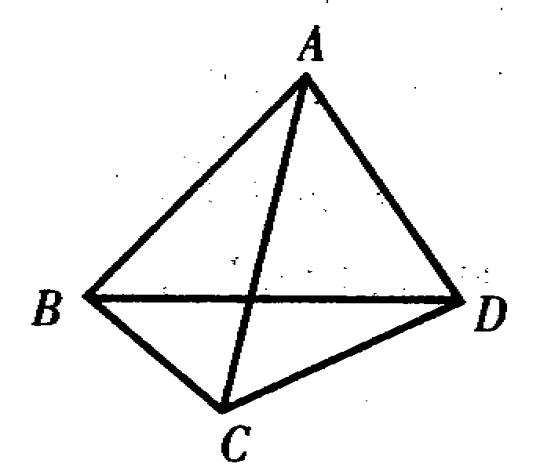
8．在四边形ABCD中，对角线AC平分∠BAD，AB>AD，下列结论中正确的是( )
(A)AB-AD>CB-CD (B)AB-AD=CB-CD
(C)AB-AD<CB-CD (D)AB-AD与CB-CD的大小关系不确定
二、填空题(每小题7分，共84分)
9．多项式x²+y²-6x+8y+7的最小值为
10．已知$\frac{1}{a}−\frac{1}{b}$＝1，则$\frac{a+\text{ab-b}}{\text{a-2ab-b}}$的值等于
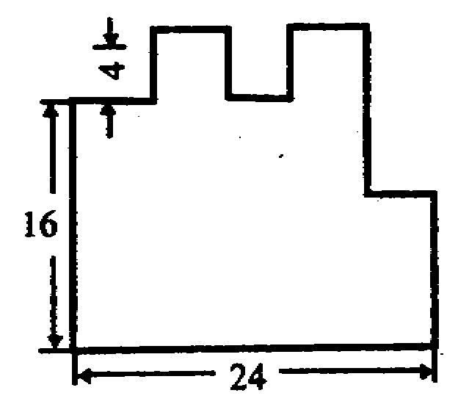
11.如图是一块电脑主板，每一个转角处都是直角，数据如图所示，单位是mm，则该主板的周长为 mm．
12．某学校建了一个无盖的长方体水箱，现在用一个半径为r的圆形砂轮打磨内壁和箱底，则砂轮磨不到的部分的面积为
13．α、β、γ中有两个锐角和一个钝角，其数值已经给出，在计算$\frac{1}{\text{15}}$(α+β+γ)的值时，有三位同学分别算出了23°、24°、25°这三个不同的结果，其中确有一个是正确的答案，则α+β+γ=
14．设a为常数，多项式x³+ax²+1除以x²-1所得的余式为x+3，则a=
15．在△ABC中，高BD和CE所在直线相交于O点，若△ABC不是直角三角形，且∠A=60°，则∠BOC= 度．
16．小王的学校举行了一次年级考试，考了若干门课程，后加试了一门，小王考得98分，这时小王的平均成绩比最初的平均成绩提高了1分．后来又加试了一门，小王考得70分，这时小王的平均成绩比最初的平均成绩下降了1分，则小王共考了(含加试的两门) 门课程，最后平均成绩为 分．
17.已知a+b+c＝0，a>b>c，则$\frac{c}{a}$的范围是
18．计算器上有一个倒数键1/x，能求出输入的不为零的数的倒数(注：有时需先按shift或2nd键，再按1/x键，才能实现此功能，下面不再说明)．例如，输入2，按下键1/x，则得0．5．现在计算器上输入某数，再依下列顺序按键：1/x - 1 = 1/x - 1 = , 在显示屏上的结果是-0．75，则原来输入的某数是 ·
19．有A、B、C三种不同型号的电池，它们的价格各不相同．有一笔钱可买A型4只，B型18只，C型16只；或A型2只，B型15只，C型24只；或A型6只，B型12只，C型20只.如果将这笔钱全部用来购买C型号的电池，则能买 只。
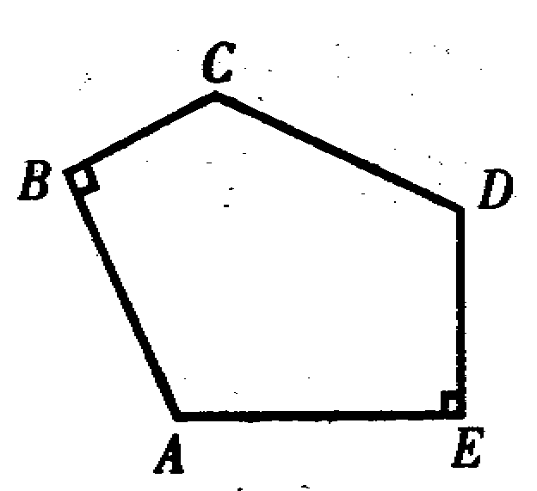
20.如图，已知五边形ABCDE中，∠ABC=∠AED＝90°，AB＝CD＝AE＝BC+ DE=2，则五边形ABCDE的面积为
参考答案；
一、选择题
1．D 2．B 3．B 4．B 5．D 6．C 7．B 8．A
二、填空题
9． -18 10．0 11，96 12；3(4-π)r²
13．345° 14．2 15．120°或；60 16．10，88
17．-2< $\frac{c}{a}$<-$\frac{1}{2}$ 18．0．2 19．48 20．4

江苏省第十七届初中数学竞赛试卷 初二年级(第2试)
一、选择题(每小题7分，共56分)
1．下列四个数中等于100个连续自然数之和的是( )
(A)1627384950 (B)2345678910 (C)3579111300 (D)4692581470
2．在体育活动中，初二(1)班的n个学生围成一圈做游戏，与每个学生左右相邻的两个 学生的性别不同．则n的取值可能是( )
(A)43 (B)44 (C)45 (D)46
3．在△ABC中，∠B是钝角，AB=6，CB=8，则AC的范围是( )
(A)8<AC<10 (B)8<AC<14 (C)2<AC<14 (D)10<AC<14
4．图(1)是图(2)中立方体的平面展开图，图 (1)与图(2)中的箭头位置和方向是一致的，那么图(1)中的线段AB与图(2)中对应的线段是( )
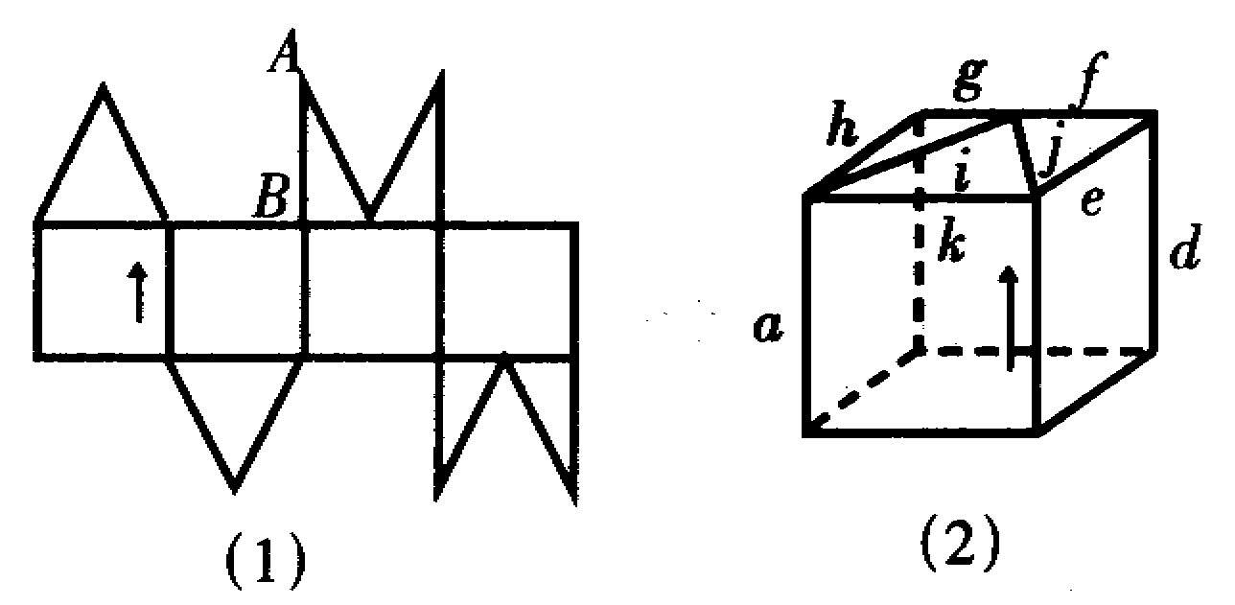
(A)e (B)h (C)k (D)d
5．若a、b、c为三角形的三边，则下列关系式中正确的是( )
(A)a²-b²-c²-2bc>0 (B)a²-b²-c²-2bc=0
(C)a²-b²-c²-2bc<0 (D)a²-b²-c²-2bc≤0
6．一个盒子里有200只球，从101到300连续编号．甲、乙两人分别从盒子里拿球，直到他们各有100只球为止，其中甲拿到102号，乙拿到280号，则甲拿到的球的编号总和与乙拿到的球的编号总和之差的最大值是 ( )
(A)10000 (B)9 822 (C)377 (D)9 644
7．如果关于x的不等式组$\begin{aligned}\left\{\text{7x-m}≥0 | \right.\end{aligned}$的整数解仅为1，2，3，那么适合这个不等式组的整数对(m，n)共有( )
(A)49对 (B)42对 (C)36对 (D)13对
8．如果x²-x-1是ax³+bx²+1的一个因式，则b的值为( )
(A)-2 (B)-1 (C)0 (D)2
二、填空题(每小题7分，共56分)
9．美国篮球巨星乔丹在一场比赛中24投14中，拿下28分，其中三分球三投全中，那么 乔丹两分球投中 球，罚球投中 球．
10．已知：$\frac{1}{a}+\frac{1}{b}=\frac{5}{a+b}$,则$\frac{b}{a}+\frac{a}{b}=$
11．若y₁=-x-4，y₂=$\frac{1}{2}$x²-8，则满足y₁>y₂的整数的值x有： ·
12． [x]表示不超过x的最大整数，如[3．2]=3．已知正整数n小于2002，且[$\frac{n}{3}$]+[$\frac{6}{n}$]=$\frac{n}{2}$；则这样的n有 个．
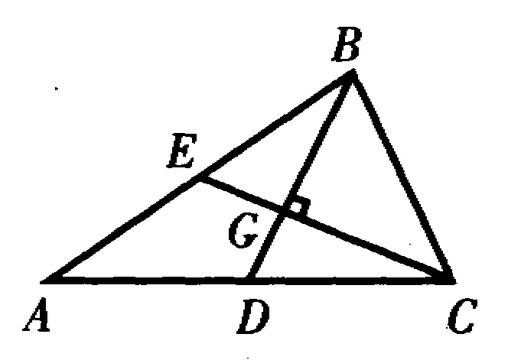
13.△ABC中，BD和CE分别是AC和AB上的中线，且BD与CE互相垂直，BD=8，CE=12，则△ABC的面积是 ·
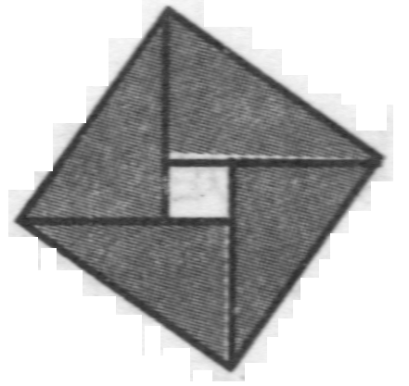
14．如图是2002年8月北京第24届国际数学家大会会标，由4个全等的直角三角形拼合而成．若图中大小正方形的面积分别为62$\frac{1}{2}$和4，则直角三角形的两条直角边边长分别为 ．
15．已知a²+4a+1=0，且$\frac{a^{4}+{\text{ma}}^{2}+1}{{\text{3a}}^{3}+{\text{ma}}^{2}+\text{3a}}$=5,则m= ·
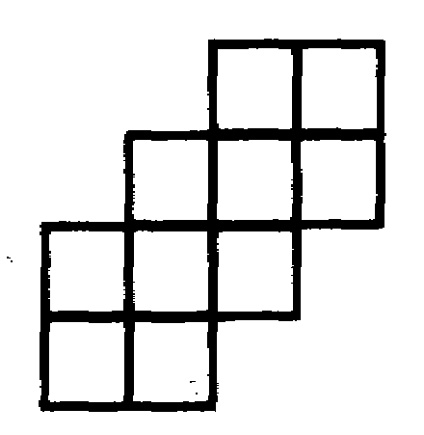
16．将2、3、4、5、6、7、8、9、10、11这10个自然数填到图中10个格子里，每个格子只填一个数；使得“田”字形的4个格子中所填数字之和都等于p，那么p的最大值是 ·
三、解答题(每题12分，共48分)
17．如果多项式x²-(a+5)x+5a-1能分解成两个一次因式(x+b)、(x+c)的乘积 (b、c为整数)，则a的值应为多少?
18．某城市有一段马路需要整修，这段马路的长不超过3 500米，今有甲、乙、丙三个施工队，分别施工人行道、非机动车道和机动车道．他们于某天零时同时开工,每天24小时 连续施工．若干天后的零时；甲完成任务；几天后的18时，乙完成任务；自乙队完成的当天零时起，再过几天后的8时，丙完成任务，已知三个施工队每天完成的施工任务分别为300米，240米，180米，问这段路面有多长?
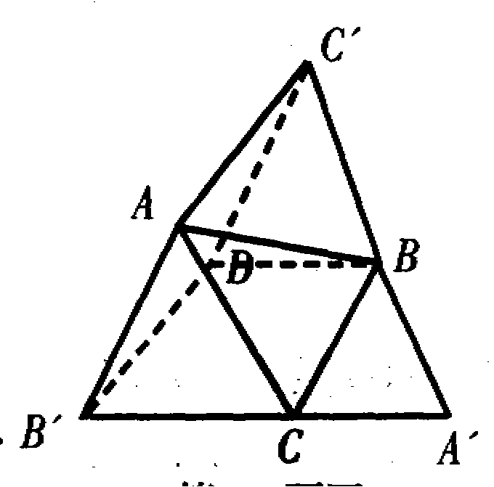
19．△ABC中，已知∠C=60°，AC>BC，又△ABC'、△BCA'、△CAB'都是△ABC形外的等边三角形，而点D在AC上，且BC=DC．
(1)证明：△C'BD≌△B'DC；
(2)证明：△AC'D≌△DB'A；
(3) 对△ABC、△ABC'、△BCA'、△CAB'，从面积大小关系上，你能得出什么结论?
20．一个长方体水箱，从里面量得它的深是30cm，底面的长是25cm,宽是20cm,水箱里已盛有深为acm (a≤30)的水，现在往水箱里放入棱长为10cm的立方体铁块后，水深多少cm?
参考答案
一、选择题
1．A 2．B 3．D 4．A 5．C 6．D 7．B 8．A
二、选择题
9． 8，3 10．3 11． －3，－2，－1，0，1
12. 333 13．64 14．6 $\frac{1}{2}$ ，4 $\frac{1}{2}$ 15．$\frac{\text{37}}{2}$ 16．28
三、解答题
17．x²-(a+5)x+5a-1=(x+b)(x+c)，
x²-(a+5)x+5a-1＝x²+(b+c)x+bc，
b+c=-a+5， ①
bc=5a-1 ②
①×5+②得
bc+5(6+c)=-26，
bc+5(b+c)+25=-1，
(b+5)(c+5)=-1．
∴ b+5=1 或 b+5=-1
c+5=-1 c+5=1
∴ b=－4 或 b+5=-－6
c+5=-－6 c+5=－4
∴a＝5
18．乙队最后一天完成240×$\frac{\text{18}}{\text{24}}$＝180米， 丙队最后一天完成 180×$\frac{8}{\text{24}}$=60米．
设甲队a天完成，过b天后的18时乙队完成，自乙队完成的当天零时起，再过c天后的8时丙队完成，则根据题意得：
300a=240(a+b)+180=180(a+b+c)+60，
5a=4(a+b)+3 =3(a+b+c)+1．
a=4b+3， ①
即 a+b=3c-2， ②
5b+3=3c-2． ③
b=$\frac{3}{5}$c-1．
∵b是正整数，
∴c=5，10，15，……．
若c＝5，则 b=2，a=11．
当c>5时，300a≥3600(米)，矛盾．
∴马路的长为300×11＝3 300(米)．
19．(1)△C'BD与△ABC中，BD=BC，AB=BC’，∠C’BD=60°+∠ABD=∠ABC
∴△C’BD≌△ABC， ∴C’D=AC． ①
又在△BCA与△DCB'，中，BC=DC，AC=B'C，
∠ACB=∠B'CD=60°，
∴△BCA≌△DCB'，
∴DB'=BA． ②
∴△C'BD≌△B'DC．
(2)由①得C'D=AC=AB'，
由②得DB'=BA=C'A，
又AD=AD，
∴AC'D≌△DB'A．
(3)①S_{△AB'C}>S_{△ABC'}>S_{△ABC}>S_{△A'BC}
②S_{△ABC}+S_{△ABC'}=S_{△ACB'}+S_{△A'BC}
20．铁块体积=1 000cm³，水箱底面积=500cm²．若铁块全部浸入水中，则铁块放进后水面升高2cm．(这是因为铁块放入水中相当于增加了1 000cm³的水，而水箱底面积是 500cm²，500×2=1 000．故水面升高2cm．)故 (1)当a≥28时，放入铁块后水面高为30cm；(水可以漫出一些)
(2)当a=8时，设铁块放入后，水面高度为x cm，则由 500×8=(500-100)x，得x=10， 即水面高度为10cm，此时铁块顶部与水面相平．
(3)当8<a<28时，铁块放入后，全部浸入水中，故水面高度为(a+2)cm．
(4)当0<a<8时，铁块不能全部浸入水中，设铁块放入后水面高度为xcm，则由 (
500a=(500-100)x；得x=$\frac{5}{4}$a，即水面高度为 $\frac{5}{4}$a cm ，

江苏省第十七届初中数学竞赛试卷 初三年级
一、选择题(每小题6分，共36分)
1．已知a+$\frac{1}{b}$=$\frac{2}{a}$+2b≠0，则$\frac{a}{b}$的值为 ( )
(A)-1 (B)l (C)2 (D)不能确定
2．已知$\frac{\text{3x}+4}{x^{2}\text{-x-2}}=\frac{A}{\text{x-2}}−\frac{B}{x+1}$,其中为常数，则4A-B的值为( )
(A)7 (B)9 (C)13 (D)5
3．在一个多边形中，除了二个内角外，其内角之和为2002°，则这个多边形的边数为 ( )
(A)12 (B)12或13 (C)14 (D)14或15
4．已知一次函数y=kx-k，若y随x的减小而减小，则该函数的图象经过( )
(A)第一、二、三象限 (B)第一、二、四象限
(C)第一、三、四象限 (D)第二、三、四象限
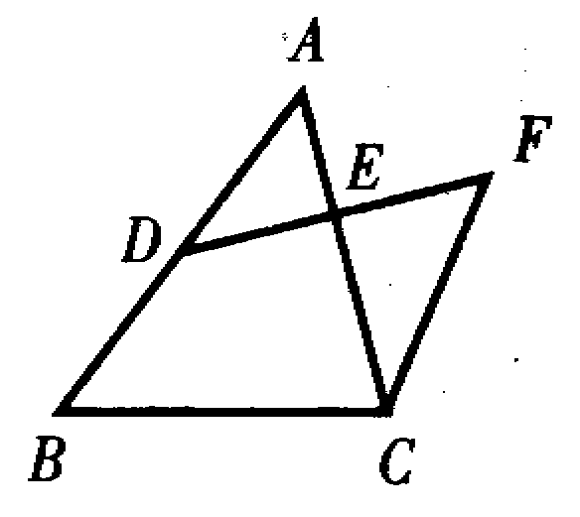
5．如图，D是△ABC的边AB上的点，F为△ABC外的点．连DF交AC于E点，连FC．现有三个断言：(1)DE=FE； (2)AE=CE； (3)FC∥AB以其中两个断言为条件，其余一个断言为结论，如此可作出三个命题，这些命题中正确命题的个数为( )
(A)0 (B)1 (C)2 (D)3
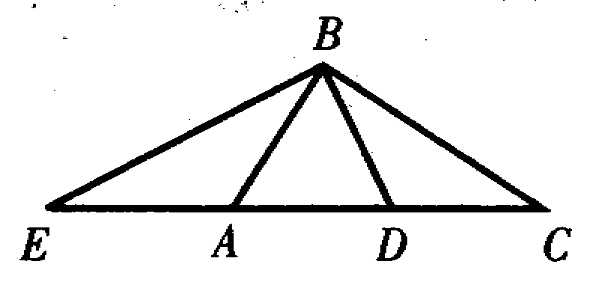
6．如图，在△ABC中，∠ABC=90°，D是AC中点，BE⊥BD交CA的延长线于E．下列结论中正确的是( )
(A) △BED∽△BCA (B)△BEA∽△BCD
(C)△ABE∽△BCE (D)△BEC∽△DBC．
二、填空题(每题5分，共40分)
7．设-1≤x≤2，则|x-2|-$\frac{1}{2}$|x|+x+2|的最大值与最小值之差为
8．若平面上4条直线两两相交且无三线共点，则共有同旁内角 对．
9．方程$\frac{1}{x^{2}+\text{x-2}}+\frac{1}{x^{2}+\text{7x}+\text{10}}$=2的解为
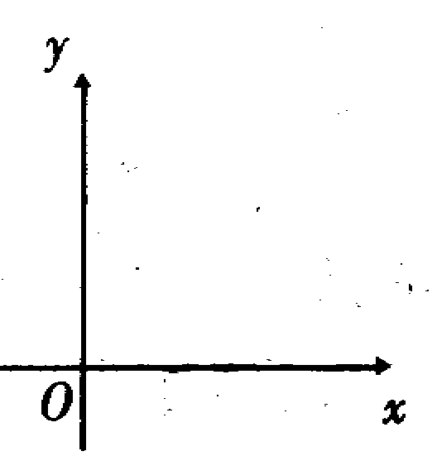
10HJ牌小汽车的油箱可装汽油30升，原来装有汽油10升，现在再加汽油x升．如果每升汽油2．95元，油箱内汽油的总价y(元)与x(升)之间的函数关系式是 ，其图象为(请画在右边的坐标系中)．
11．已知 (x+$\sqrt{x^{2}+\text{2002}}$)(y+$\sqrt{y^{2}+\text{2002}}$)=2002，则x²-3xy-4y²-6x-6y+58=
12．如图，直线AB与⊙O相交于A、B两点，点O在AB上，点C在⊙O上，且∠AOC= 40°，点E是直线AB上—个动点(与点O不重合)，直线EC交；⊙O于另一点D，则使DE=DO的点E共有 个．
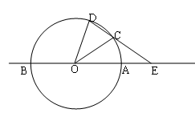
13．有两道算式： 好+好=妙，
妙×好好×真好=妙题题妙，
其中每个汉字表示0～9中的一个数字，相同汉字表示相同数字，不同汉字表示不同数字．那么，“妙题题妙”所表示的四位数的所有因数的个数是
14．已知实数a，b，c，满足a+b+c＝0，a²+b²+c²=6，则a的最大值为
三、解答题(每题16分，共64分)
15．华鑫超市对顾客实行优惠购物，规定如下：
(1)若一次购物少于200元，则不予优惠；(2)若一次购物满200元，但不超过500元，按标价给予九折优惠；
(3)若一次购物超过500元，其中500元部分给予九折优惠，超过500元部分给予八折优惠小明两次去该超市购物，分别付款198元与554元．现在小亮决定一次去购买小明分两次购买的同样多的物品，他需付款多少?
16.当m为整数时，关于x的方程(2m-1)x²-(2m+1)x+1=0是否有有理根?如果有，求出m的值；如果没有，请说明理由．
17．现有长为150cm的铁丝，要截成n(n>2)小段，每段的长为不小于1(cm)的整数．如果其中任意3小段都不能拼成三角形，试求n的最大值，此时有几种方法将该铁丝截成满足条件的n段．
18.如图，⊙O为△ABC的外接圆，∠BAC=60°，H为边AC、AB上的高BD、CE的交点，在BD上取点M，使BM=CH．． (1)求证：∠BOC=∠BHC；
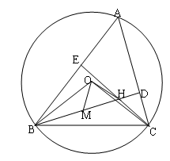
(2)求证：△DOM≌△COH；
(3)求$\frac{\text{MH}}{\text{OH}}$的值

参考答案
一、选择题
1．C 2．C．3．D 4．C 5．D 6．C
二、填空题
7． 1 8．24 9．-2±$\sqrt{\text{10}}$ 10．y=2.95x+29．5
11． 58 12．3 13．16 14，2
三、解答题
15．第一次付款198元，可能是所购物品的实价，未享受优惠；也可能是按九折优惠后所付的款．故应分两种情况加以讨论．
情形1 当198元为购物不打折付的钱时，所购物品的原价为198元．
又554=450+104，其中450元为购物500元打九折付的钱，104元为购物打八折付
的钱，104÷0.8=130(元)．
因此，554元所购物品的原价为130+500=630(元)，于是购买小明花198+630=828(元)所购的全部物品，小亮一次性购买，应付500×0．9+(828-500)×0．8=712．4(元)．
情形2 当198元为购物打九折付的钱时，所购物品的原价为198÷0．9=220(元)．
仿情形1的讨论，购220+630=850(元)物品一次性付款应为500×0．9+(850-500)×0．8=730(元)．
综上所述，小亮一次去超市购买小明已购的同样多的物品，应付款712．40元或730元
16．因为m为整数，故2m-1≠0．
由Δ={2m+1)²-4(2m-1)=4m²-4m+5 =4m(m-1)+5，
而m(m-1)为2的倍数，知厶必可表示为
8k+5(k=$\frac{m(m+1)}{2}$为整数)的形式，
即Δ为奇数．但奇数的平方 [(2n+1)²=4n²+4n+1=4n(n+1)+1=8k+1]
应为8k+1的形式，所以Δ不是完全平方数．
∴原方程无有理根．
17．因为n段之和为定值150(cm)，故欲n尽可能的大，必须每段的长度尽可能的小．又由于每段的长度不小于1(CITl)，且任意3段都不能拼成三角形，因此这些小段的长度只可能分别是1，1，2，3，5，8，13，21，34，55，89，…但
1+1+2+……+34+55=143<150，
1+1+2+……+34+55+89=232>150，
故n的最大值为10．
将长为150(cm)的铁丝分为满足条件的10段共有以下7种方式：
1，1，2，3，5，8，13，2l，34，62
1，1，2，3，5，8，13，21，35，6l
1，1，2，3，5，8，13，21，36，60
1，1，2，3，5，8，13，21，37，59
1，l；2，3，5，8，13，22，35，60
1，1，2，3，5，8，13，22，36，59
1，l，2，3，5，8，14，22，36，58
18．(1)∵∠BAC=60°
∴∠BOC=2∠BAC=120°， ∠BHC=∠DHE
=360°-(90°+90°+∠BAC) =120°
∴∠BOC=∠BHC．
(2)∵OB=OC，∴∠OBC=∠OCB，
又∠BOC=120°，
∴∠OBC=$\frac{1}{2}$(180°-120°)=30°
而∠HBC=90°-∠BCA，
∴∠OBM=∠OBC-∠HBC=30°-(90°-∠BCA)=∠BCA-60°
又∠OCH=∠HCB-∠BCO=∠HCB-$\frac{1}{2}$ (180°-120°)
=∠HCB-30°
但∠HCA=90°-∠BAC =90°-60°=30°
∴∠OCH=∠HCB+∠HCA-30°-30° =∠BCA-60°
∴∠OBM=∠OCH；
又已知BM=CH，OB=OC，
∴△BOM≌△COH．
(3)由(2)得OH=OM，且∠COH=∠BOM；从而
∠OHM=∠OMH， ∠MOH=∠BOC=120°
∠OHM=$\frac{1}{2}$ (180°-120°)=30°．
在△OMH中作OP⊥MH，P为垂足，则
OP=$\frac{1}{2}$OH，由勾股定理，得 ($\frac{1}{2}$MH)²=OH²-OP² =OH²-($\frac{1}{2}$OH )²=$\sqrt{3}$．

江苏省第十八届初中数学竞赛初一年级第1试
一．选择题
1．三个质数p，q，r满足p+q=r，且p<q，那么p等于( )
A、2 B、3 C、7 D、13
2．数a，b，c，d所对应的点A、B、C、D在数轴上的位置如图所示，那么a+c与b+d的大小关系是( )
.
A
.
D
.
B
.
C
.
O

A、a+c<b+d B、a+c=b+d C、a+c>b+d D、不能确定
3．如果有2003名学生排成一列，按1，2，3，4，3，2，1，2，3，4，3，2，。。。。。。的规律报数，那么第2003名学生所报的数是( )
A、1 B、2 C、3 D、4
4．画两条线段，它们除有一个公共点外不再有重叠的部分，在所得图中，设以所画线段的端点以及它们的公共点为端点的线段条数为n，那么对于各种可能的图形，不同的n值有( )
A、2个 B、3个 C、4个 D、多于4个
5．已知2n－1表示“任意正奇数”，那么表示不大于零的偶数的是( )
A、－2n B、2(n－1) C、－2(n+1) D、－2(n－1)
6．用一根长度为11的铅丝折成三段，再首尾相接围成一个等腰三角形，如果要求所围成的等腰三角形的边长都是整数，那么其底边可取的不同长度有( )
B
A
C
A、2个 B、3个 C、4个 D、5个
7．如图，在一个正方体的两个面上画了两条对角线
AB，AC，那么这两条对角线的夹角等于( )
A、60° B、75° C、90° D、135°

8．由若干个小正方体堆成的大正方体，其表面被涂成红色，在所有小正方体中，三面被涂成红的有a个，两面被涂成红的有b个，一面被涂成红的有c个，那么在a，b，c三个数中( )
A、a最大 B、b最大
C、c最大 D、哪一个最大与堆成大正方体的小正方体个数有关
二．填空题
9．右边的算式表示四位数与9的积是四位数，
那么a、b、c、d的值分别是____________
10．用写有数字的四张卡片 可以排出不同的四位数，其中能被22整除的四位数的和是_____________
1
2
3
4
11．把一根绳子对折后再对折，然后在其一个三等分处剪断，这样变成了________根绳子，其中最长的是最短的长度的________倍
12．有31个盒子，每个盒子最多能放5只乒乒球，现取若干只乒乒球往盒里放，那么这些盒子中至少有____________个盒子里的球数相同
13．如图，一个大正方形被两条线段分割成两个小正方形和两个长方形，如果S₁＝75cm²，S₂＝15cm²，那么大正方形的面积是S＝_____________cm²
14．如果a，b是任意两个不等于零的数，定义运算如下(其余符号意义如常)：ab=，那么[(12) 3]－[1(23)]的值是_____________
15．如图，画线段DE平行于BC，端点D，E分别在AB，AC上，再画线段FG平行于CA，HI平行于AB，端点也都分别在另两边上，在按上述要求画出的图形中，最少有________个三角形，最多有_______个三角形
S₄
S₁
S₂
S₃
A
B
C
D
E
第13题
第15题
第18题
D
A
B
C

16．如果，那么n=______________
17．A、B、C、D、四个盒子中分别入有6，4，5，3个球，第一个小朋友找到放球最少的盒子，从其他盒子中各取1个球放入这个盒子中，然后第二个小朋友又找到放球最少的盒子，从其他盒子中各取1个球放入这个盒子，。。。。。。如此进行下去，当第2003个小朋友放完后，A、B、C、D四个盒子中的球数依次是_______________________
18．如图，长方形ABCD正好被分成6个正方形，如果中间最小的正方形面积等于1，那么长方形ABCD的面积等于_______________
19．所有分母不超过2003的正的真分数的和等于______________
20．(1)在如图(1)所示的正方体表面展开图中三个空白正方形内各填入一个质数，使该图复原成正方体后，三组对面上两数之和都相等
(2)图(2)是由四个图(1)所示正方体拼成的长方体，其中有阴影的面上为合数，无阴影的面上为质数，且整个表面任意两个相邻正方形内的数都不是图(1)所示正方体相对面上的两数，已知长方体正面上的四个数之和为质数，那么左侧面上的数是_______(填具体数)
(3)如果把图(2)中的长方体从中间等分成左右两个小长方体，它们各自表面上的各数之和分别记为S_{左}和S_{右}，那么S_{左}与S_{右}的大小关系是S_{左}_______S_{右}

10
16
21
(1)
(2)
正面

答案：
题号 | 1 | 2 | 3 | 4 | 5 | 6 | 7 | 8
答案 | A | A | C | C | D | B | A | D

题号 | 9 | 10 | 11 | 12 | 13
答案 | 1，0，8，9 | 10912 | 5，4，或2 | 6 | 108
14 | 15 | 16 | 17 | 18 | 19
 | 4，8 | 2003 | 3，5，6，4 | 143

20．(1)
10
16
21
13
7
2

(2)21 (3)＞

2003年江苏省第十八届初中数学竞赛初中一年级 第2试
一、选择题(每小题7分，共56分)
1．下面给出关于有理数a的三个结论：
(1)a>－a， (2)|－a|>0，(3)(－a)²>0．其中，正确结论的个数为( )．
A．3 B．2 C．1 D．0
2．某商场经销一批电视机，进价为每台a元，原零售价比进价高m％，后根据市场变化，把零售价调整为原零售价的n%，调整后的零售价为每台( )．
A．a(1+m％·n％)元 B．a(1+m％)n％元
C．a(1+m％)(1－n％)元 D．a·m％(1－n％)元
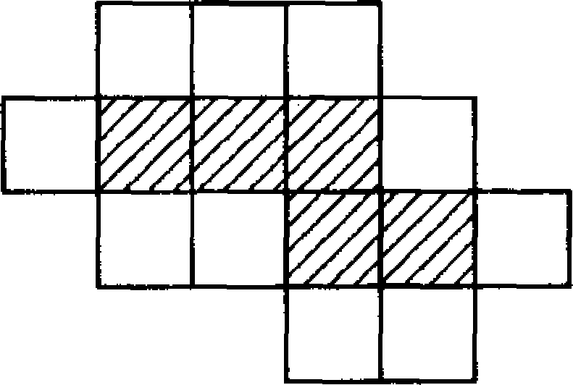
3．从如图的纸板上l0个无阴影的正方形中选1个(将其余9个都剪去)，与图中5个有阴影的正方形折成一个正方体，不同的选法有( )．
A．3种 B．4种 C．5种 D．6种
4．已知a、b是正整数(a>b)．对于如下两个结论：
(1)在a+b、ab、a－b这三个数中必有2的倍数，(2)在a+b、ab、a－b这三个数中必有3的倍数，( )．
A．只有(1)正确 B只有(2)正确
C．(1)、(2)都正确 D．(1)、(2)都不正确
5．如果以一组平行的“视线”观看物体，那么从物体正上方往下看可得“俯视图"，从物体正左方往右看可得“左视图”，从物体正前方往后看可得“主视图’’．图2(1)中的正方体被经过相邻三条棱中点的平面截去一块后得到图2(2)的几何体．图(3)、(4)、(5)依次是小明画的该几何体的主视图、俯视图和左视图．其中，画得正确的图有( )．
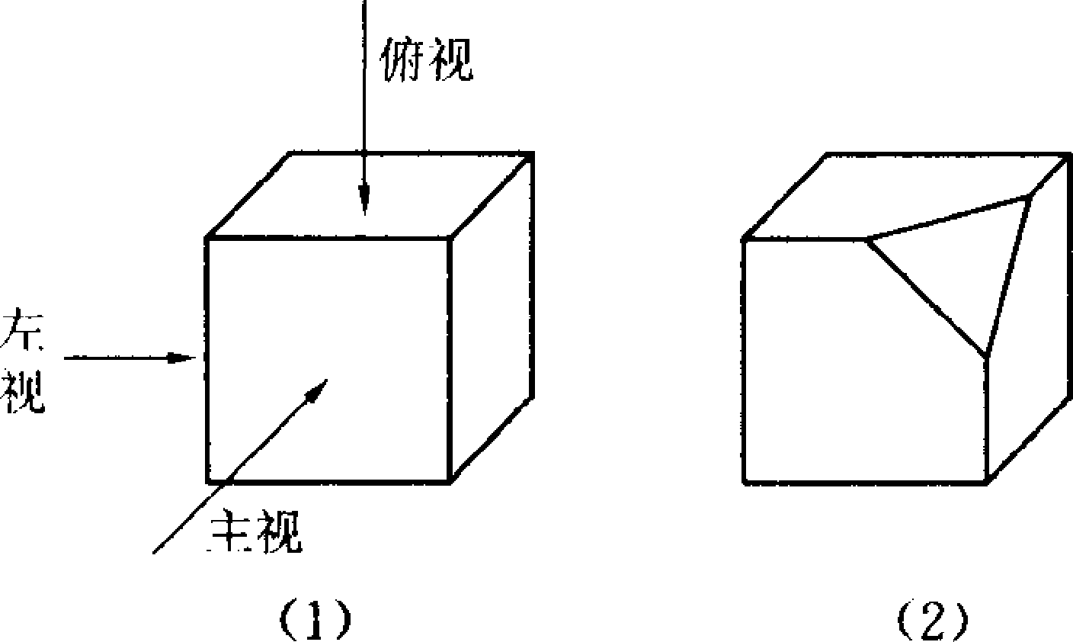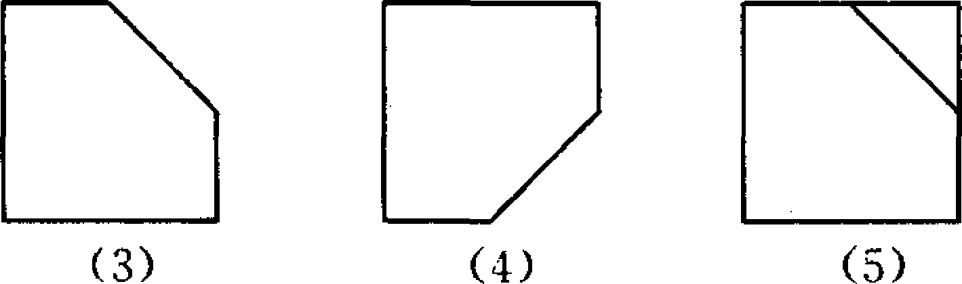
A．O个 B．1个 C．2个 D．3个
6．已知数轴上的三点A、B、C所对应的数a、b、c满足a<b<c、abc<O和a+b+c=O．那么线段AB与BC的大小关系是( )．
A．AB>BC B．AB=BC C．AB<BC D．不确定的
7．一个袋子里有9个球，球上分别标有1～9这9个数字．现有211个人，每人从袋中摸出两个球(计数后再将两球都放回袋中)，那么，所取两球上数字之和相等的至少有( )．
A．6人． 13．13人 C．15人． D．16人,
8．a₁，a₂，…，a₂₀₀₄都是正数．如果M=(a_{l}+a₂+…+a₂₀₀₃)(a₂+a₃+…+a₂₀₀₄)，N=(a_{l}+a₂+…+a₂₀₀₄)(a₂+a₃+…+a₂₀₀₃)，那么M、N的大小关系是( )．
A．M>N B．M=N C M<N D．不确定的
二、填空题(每题7分，共56分)
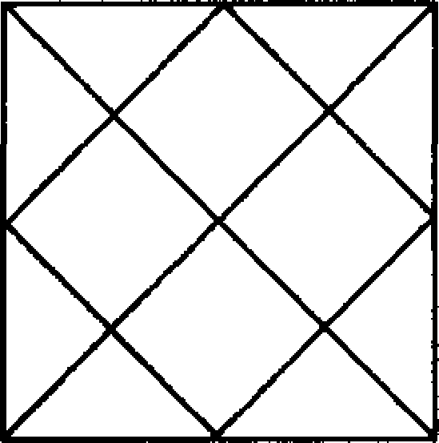
9．图3中有 个正方形， 个三角形， 个梯形．
10．如图，长方形纸片的长为a，宽为b．在相邻两边上各取一个三等分点，过这两点的直线将把纸片分成一个三角形和一个五边形．由不同的取点、画线所得的五边形中，按面积大小，有 种不同的情况，其中，最小的面积等于 ．
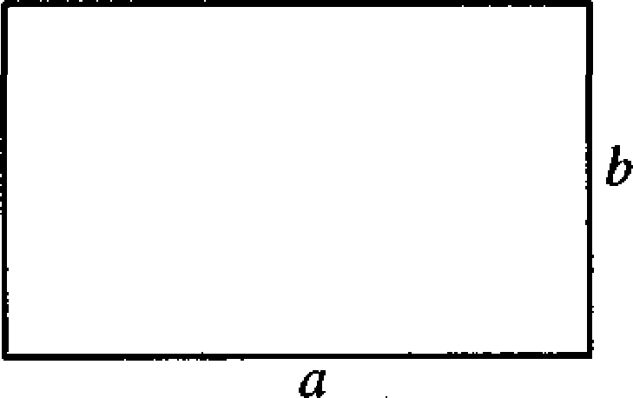
11．已知图中数轴上线段MO(O是原点)的七等分点A、B、C、D、E、F中，只有两点对应的数是整数，点M对应的数m>－10，那么埘可以取的不同值有 个，m的最小值为 ．
12．如果|m|、|n|都是质数，且满足3m+5n=－1，那么m+n的值等于 ．
13．一个长方体的长为42 cm，宽为35 cm，高为31．5 cm．如果要把这个长方体正好分割成若干大小相同的小正方体(没有剩余)，那么这些小正方体至少有 个，这时所得小正方体的棱长为 cm．
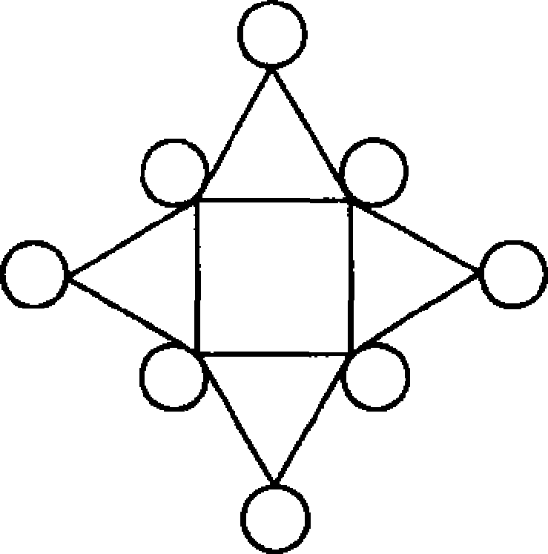
14．如图中有4个三角形和1个正方形．如果要把1～8这8个自然数分别填入图中的8个圆圈中，使每个三角形顶点处的3个数之和都相等，且与正方形顶点处的4个数之和也相等，那么这个和等于 ．请在图中填入各数．

15．某班全体学生进行了一次篮球投篮练习，每人投球10个，每投进一球得 1分．得分的部分情况有如下统计：
得 分 | O | 1 | 2 | …… | 8 | 9 | 1 O
人数 | 7 | 5 | 4 | …… | 3 | 4 | 1
已知该班学生中，至少得3分的人的平均得分为6分，得分不到8分的人的平均得分为3分，那么该班学生有 人．
16．某校初一年级5个班举行4项环境保护知识竞赛，每班各选派2名代表参加，每项比赛每班只有1人参加．已知参加各项比赛的学生如下：
比赛项目 | 参加学生(代号)
第1项 | A、B、C、D、E
第2项 | A、B、D、F、J
第3项 | A、C、F、G、H
第4项 | A、B、E、G、J
另外，代号为J的学生因故未参加比赛．分析可知，上述10名学生中，在同一个班的分别是： 和 ，． 和 ， 和 ，
和 ， 和 ．
三、解答题(每题12分，共48分)
17．18×1=18， 18×4=72， 18×7=126，
18×2=36， 18×5=90， 18×8=l44，
18×3=54， 18×6=108， 18×9=162．
上列等式说明18是一个奇怪的二位数——18分别乘以1、2、3、4、5、6、7、8、9以后，所得乘积的各位数字的和不变．请你找出另外一个二位数，它也具有这种奇怪的现象，并加以验证．
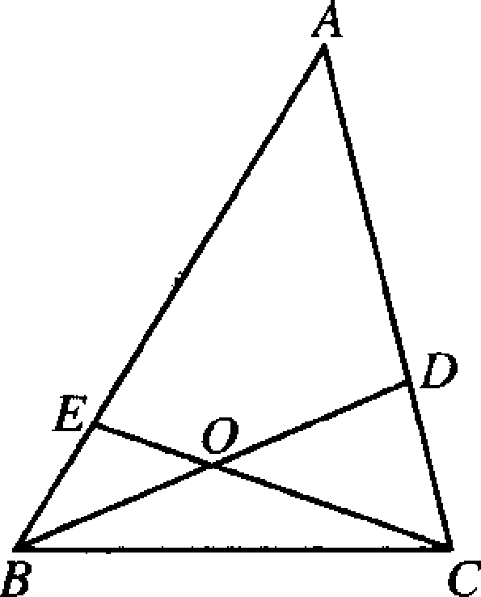
18．如图，三角形ABC内的线段BD、CE相交于点0．已知OB=OD，OC=20E，设三角形BOE、三角形BOC、三角形COD和四边形AEOD的面积分别为S₁、S₂、S₃、S₄．
(1)求S₁：S₃的值．
(2)如果S₂=2，求S₄的值．
19．某地区的民用电，按白天时段和晚间时段规定了不同的单价．某户8月份白天时段用电量比晚间时段用电量多50％，9月份白天时段用电量比8月份白天时段用电量少60％，结果9月份的用电量虽比8月份的用电量多20％，但9月份的电费却比8月份的电费少1 O%．求该地区晚间时段民用电的单价比白天时段的单价低的百分数．
20．已知正整数a、b、c、m、n中，m、n分别是a、b被c除所得的余数．
(1)m+n与2c的大小关系是：m+n 2c．
(2)当m+n=$\frac{a+b}{2}$且a>b时，a、b、c三个数各与m、n有什么样的关系 (用等式表示)?
(3)写出满足上述所有条件的一组a、b、c、m、n的值．

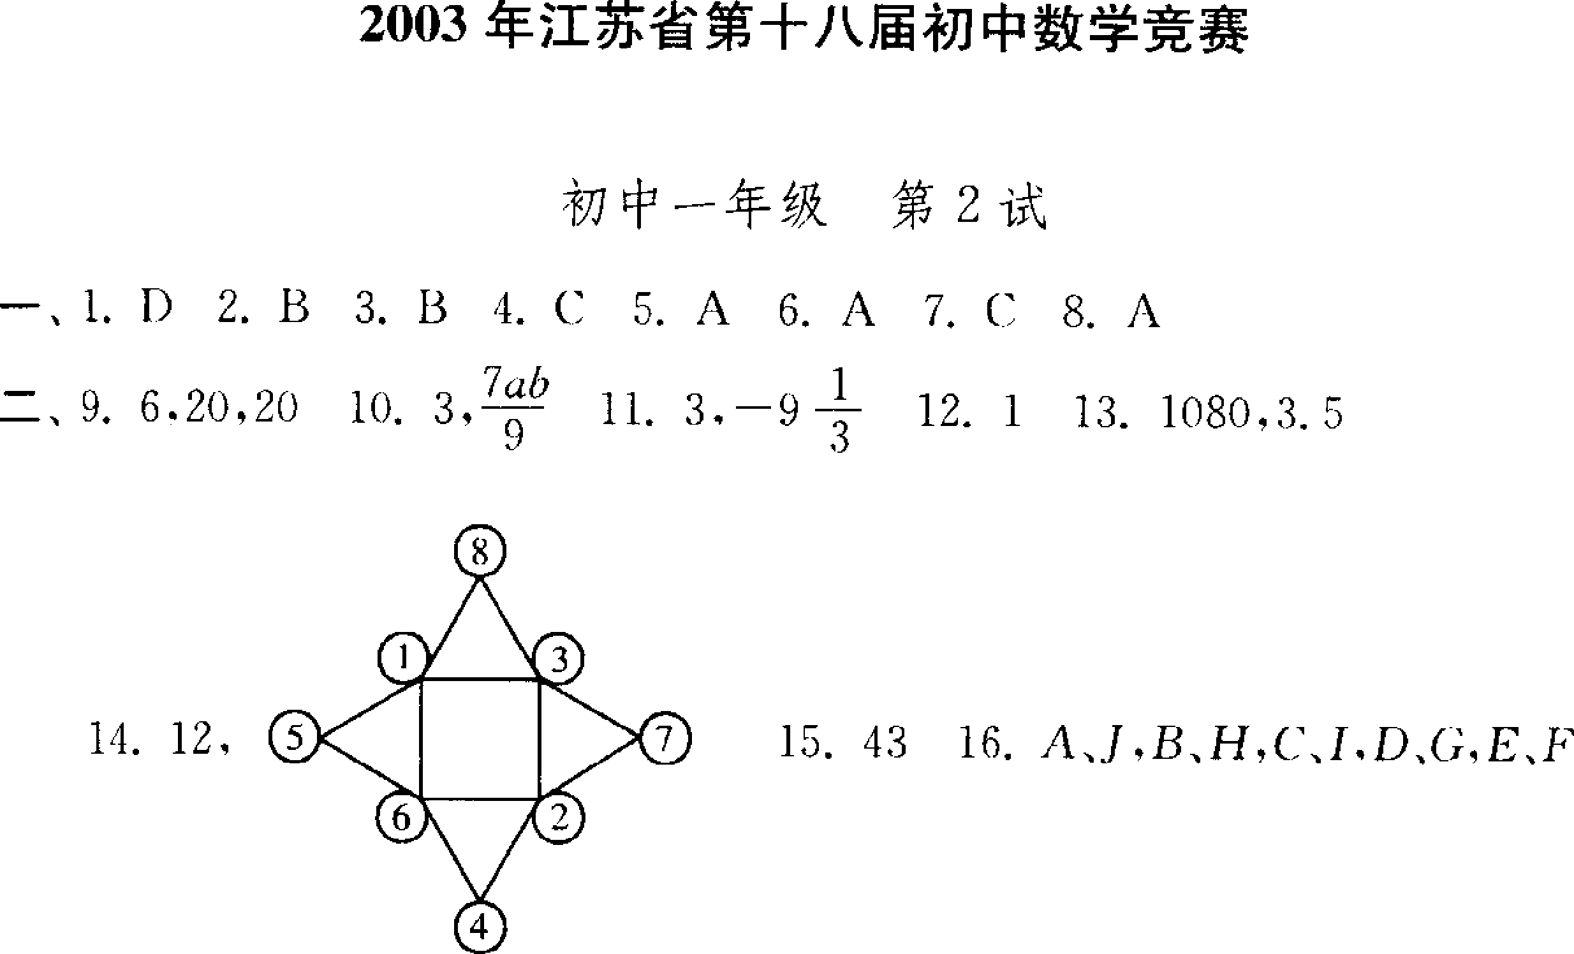
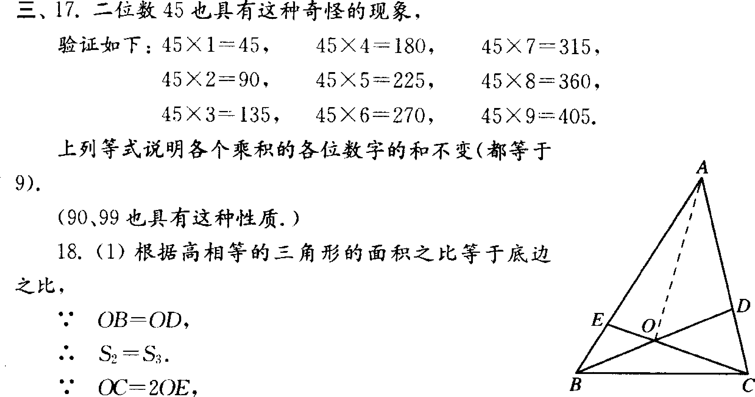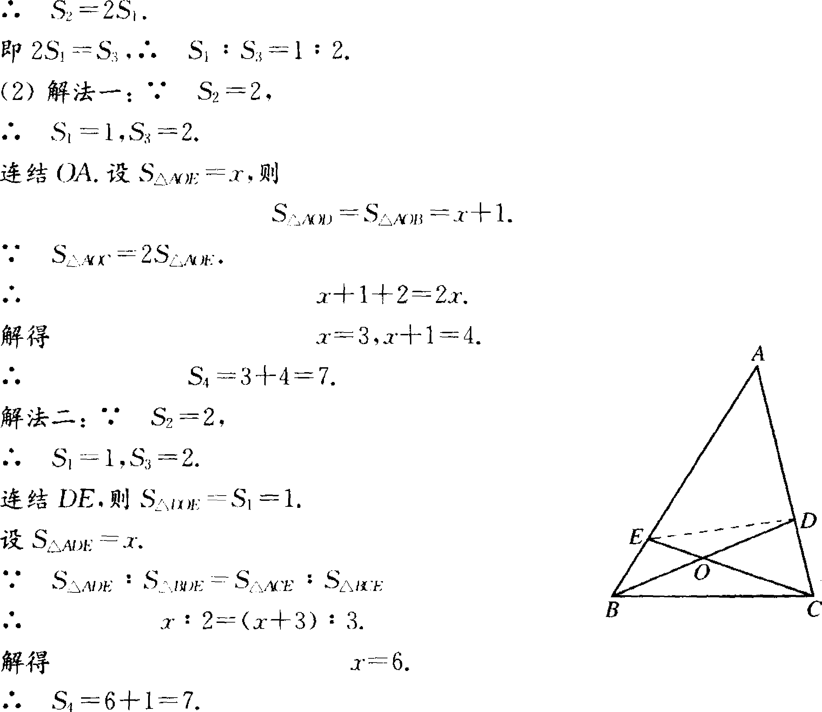
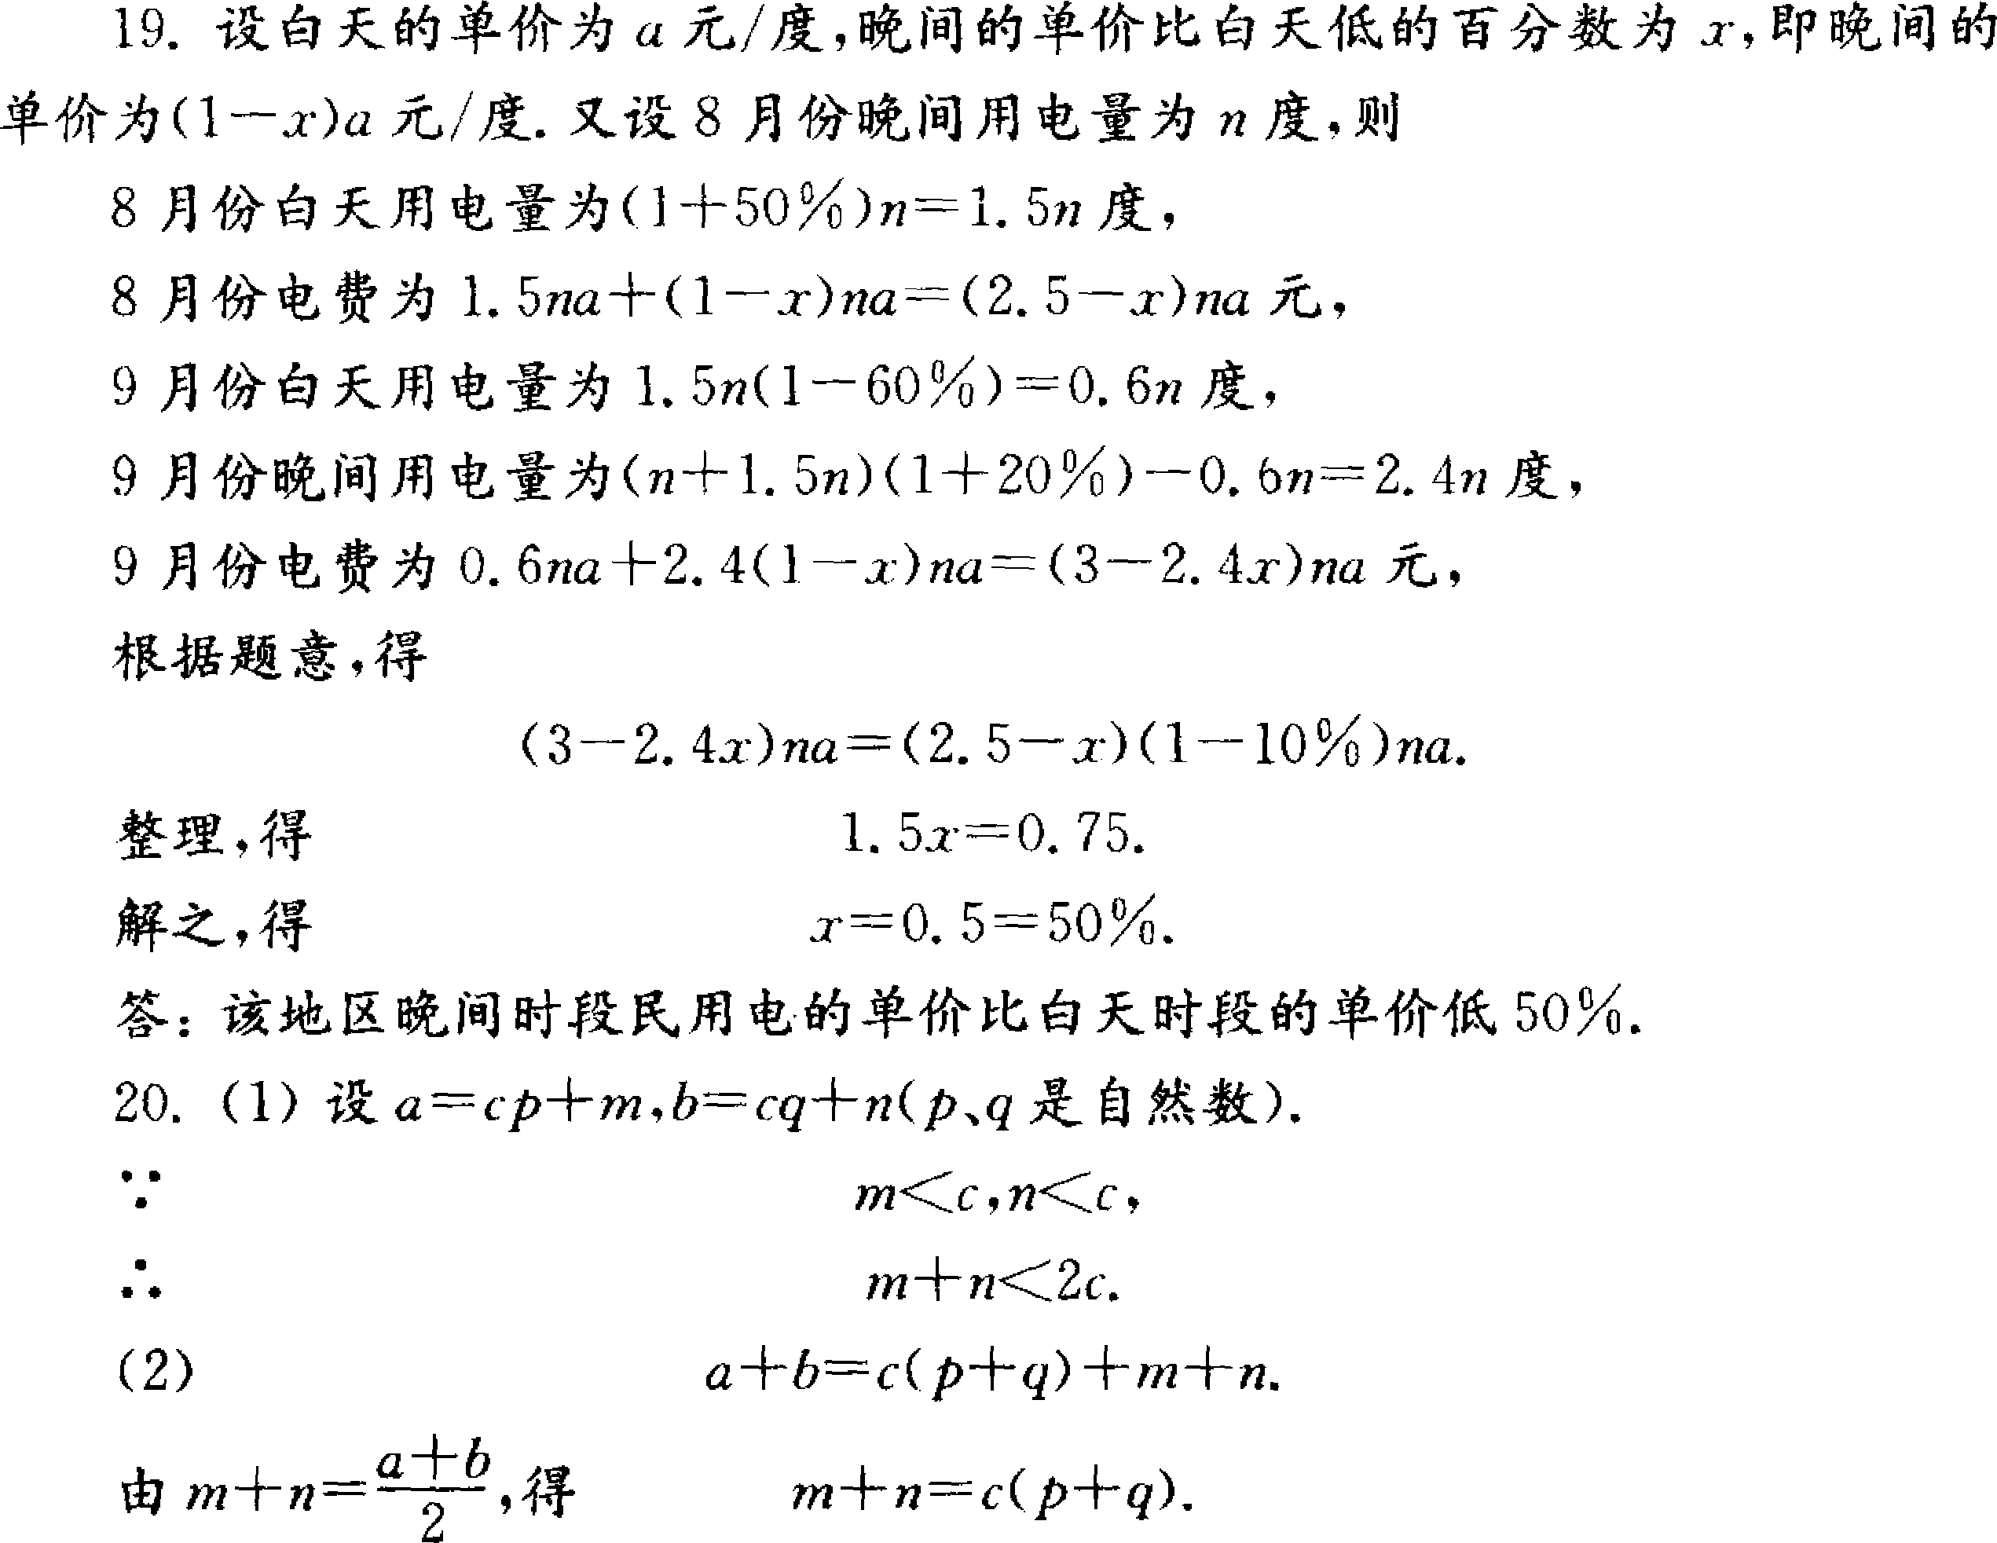
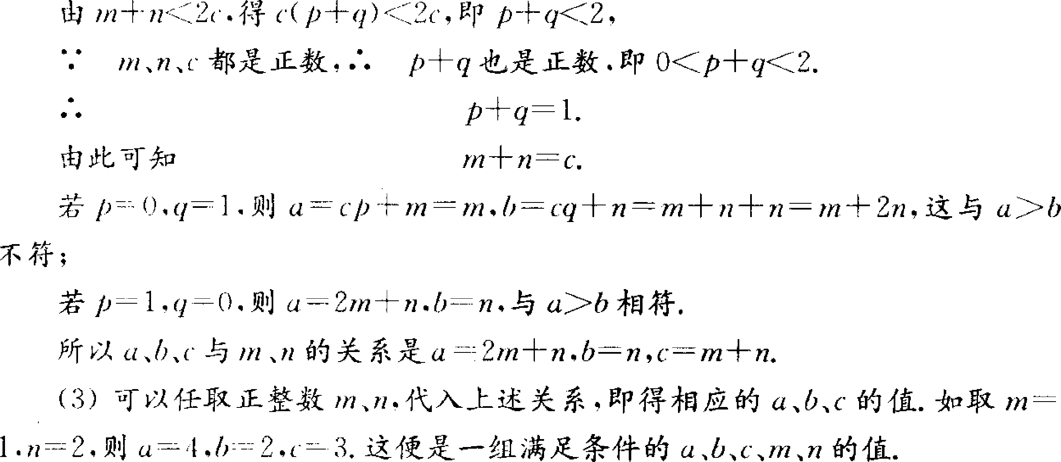

2003年江苏省第十八届初中数学竞赛初中二年级 第2试
一、选择题(每小题7分，共56分)
1．已知$\frac{1}{a}+\frac{1}{b}+\frac{1}{c}$=O，a²+b²+c²=1，则a+b+c的值等于( )．
A．1 B．－1 C.1或－1 D．O
2．已知整数a、b、c、d满足abcd=25，且a>b>c>d，那么|a+b|+|c+d|等于( )．
A．O B．10 C．2 D．12
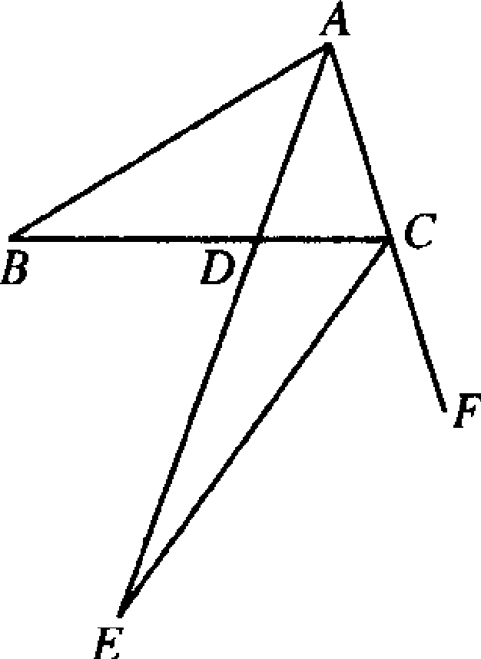
3．如图，∠ABC=31°，又∠BAC的平分线与∠FCB的平分线CE相交于E点，则∠AEC为( )．
A ．14．5° B．15．5° C．16．5° D．20°
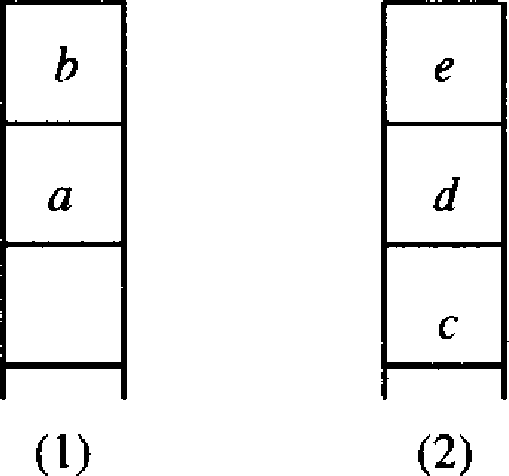
4．计算机中的堆栈是一些连续的存储单元，在每个堆栈中数据的存入、取出按照“先进后出’’的原则．如图2，堆栈(1)的2个连续存储单元已依次存入数据b，a，取出数据的顺序是a,b；堆栈(2)的3个连续存储单元已依次存人数据e，d，c，取出数据的顺序则是c，d,e以现在要从这两个堆栈中取出这5个数据(每次取出1个数据)，则不同顺序的取法的种数有( )．
A5种 B6种 C．10种 D．12种
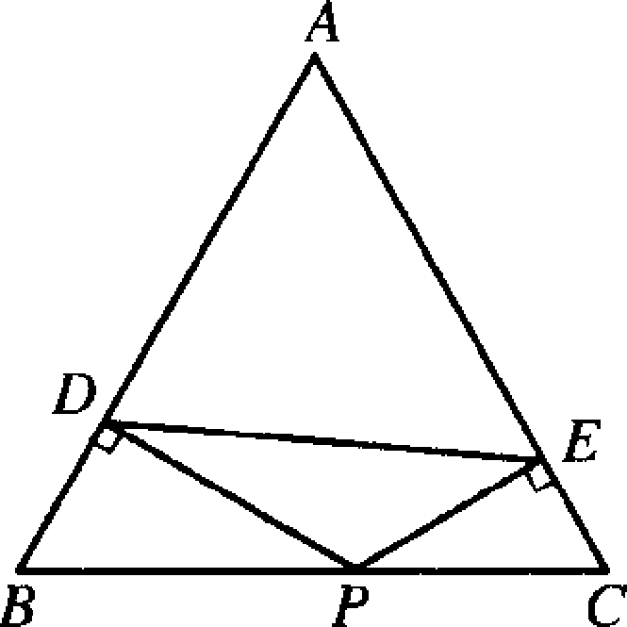
5．如图，△ABC是等边三角形，P是BC上任意一点，PD⊥AB，PE⊥AC，连结DE．记△ADE的周长为L₁，四边形BDEC的周长为L₂，则L₁与L₂的大小关系是( )．
A．L_{l}=L₂ B．L₁>L₂ C．L₂>L₁ D．无法确定
6．直角三角形的三条边长分别为x-y，x，x+y，这里x>y>0，则x：y为 ( )．
A．4:1 B．4：3 C．3：2 D．2：1
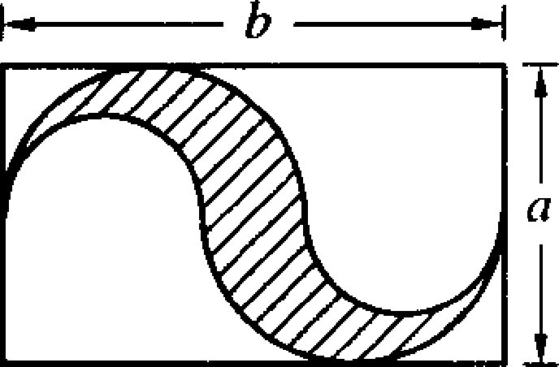
7．如图，长方形内的阴影部分是由四个半圆围成的图形，则阴影部分的面积 ( )
A．$\frac{1}{4}$π(b²－a²) B． $\frac{1}{8}$π(b²－a²)
C．$\frac{1}{4}$π(2ab－b²) D．$\frac{1}{8}$π(2ab－b²)
8．在冬季篮球赛中，选手王霞在第六、第七、第八、第九场比赛中分别得了23分、14分、11分和20分．她的前九场的平均成绩高于前五场的平均成绩，如果她的前十场的平均成绩高于l8分，那么她的第十场的成绩至少为( )．
A．27分 B．29分 C．31分 D．33分
二、填空题(每题7分，共56分)
9．已知4x²-3x+1=a(x-1)²+b(x-1)+c对任意数x成立，则4a+2b+c =
10．直线上有n个点，我们进行如下的操作：每相邻两点间插入1个点，经过3次操作，直线上有 个点．
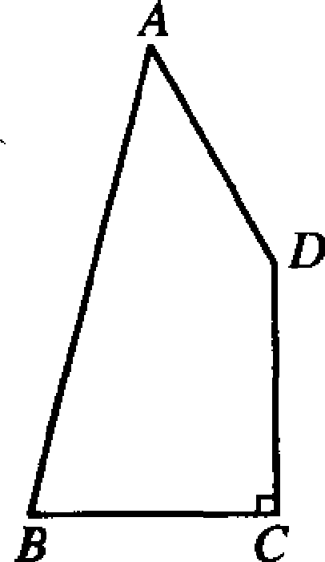
11．如图，四边形ABCD中，∠C=90°，∠D=150°，BC= CD=DA，则∠A= 度，∠B= 度．
12．不同的3个质数a，b，c满足ab^{b}c+a=2000，则abc=
l3．在图(1)中取阴影等边三角形各边的中点，连成一个等边三角形，将其挖去，得到图(2)；对图(2)中的每个阴影等边三角形仿照先前的做法，得到图(3)，如此继续．如果图(1)的等边三角形面积为1，则第n个图形中所有阴影三角形面积的和为 ．
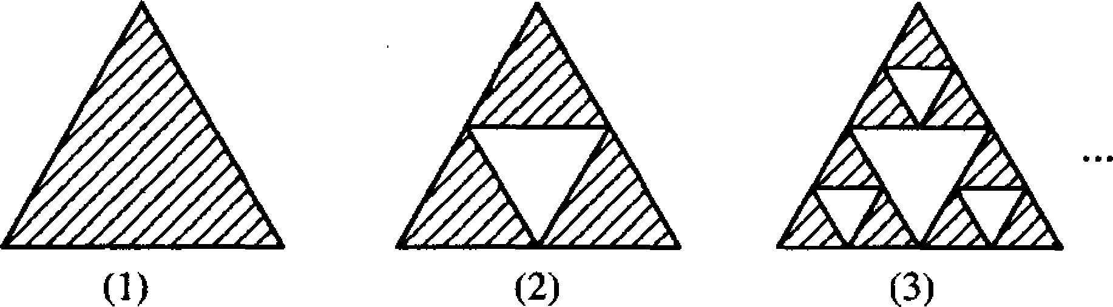
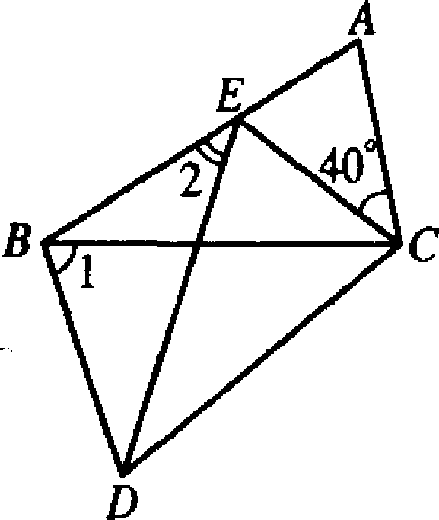
14．如图，四边形ABDC中，△EDC是由△ABC绕顶点C旋转40°所得，顶点A恰好转到AB上一点E的位置，则∠1+∠2= 度．
15．超市送货员将9袋桔子送往甲、乙、丙3家客户．这9袋桔子的重量(千克数)分别为22，25，28，31，34，36，38，40，45．客户丙家只送了1袋．回来后，送货员记不清送往客户丙家的是多重的l袋，但是他记得送往客户甲家的重量是送往客户乙家的重量的2倍，则送往客户丙家的1袋桔子重量(千克数)为 ．
16．将奇数依顺序排列成如图所示的三角形数阵，从上到下称为行．图中数11为第3行、从左向右数的第2个数；数29为第4行、第6个数．那么，2003为第 行、第 个数．
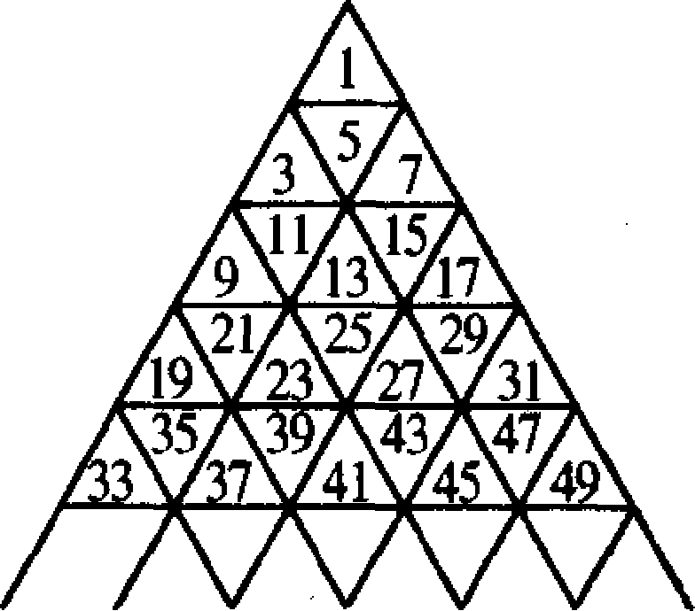
三、解答题(每题12分，共48分)
17．如图，在△ABC中，AD为∠BAC的平分线，BP⊥AD，垂足为P．已知AB=5，BP=2，AC=9．试说明∠ABC=3∠ACB．
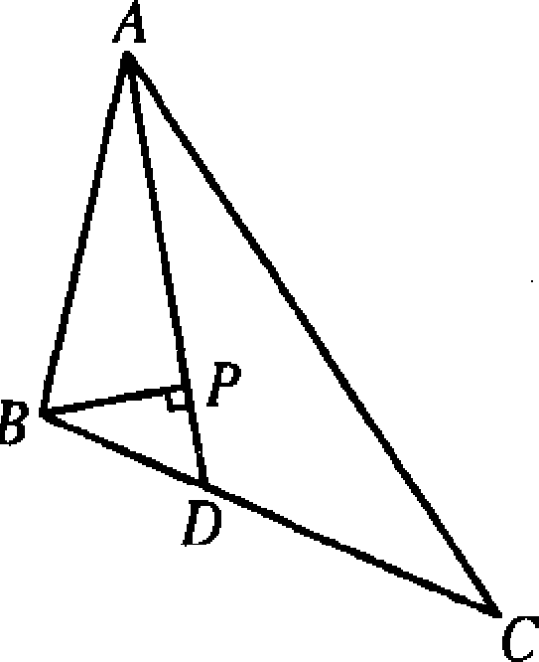
18．宁工养殖场从1999年到2003年五年中，年产值逐年增加；头三年平均年产值180万元；后三年平均年产值260万元；头两年产值之差为70万元；后两年产值之差为50万元；最高年产值和最低年产值的平均值为220万元．
根据上述数据，请你确定1999年到2003年各年的产值．
19．将1，2，3，…，37排列成一行a₁，a₂，…，a₃₇，其中a_{l}=37，a₂=l，并使a₁+a₂+…+a_{k}能被a_{k+l}整除(k=1，2，3，…，36)．
(1)求a₃₇ (2)求a₃．
20．设m=1²+2²+3²+…+2003²．今天是星期一，若算第一天，则第m天是星期几?
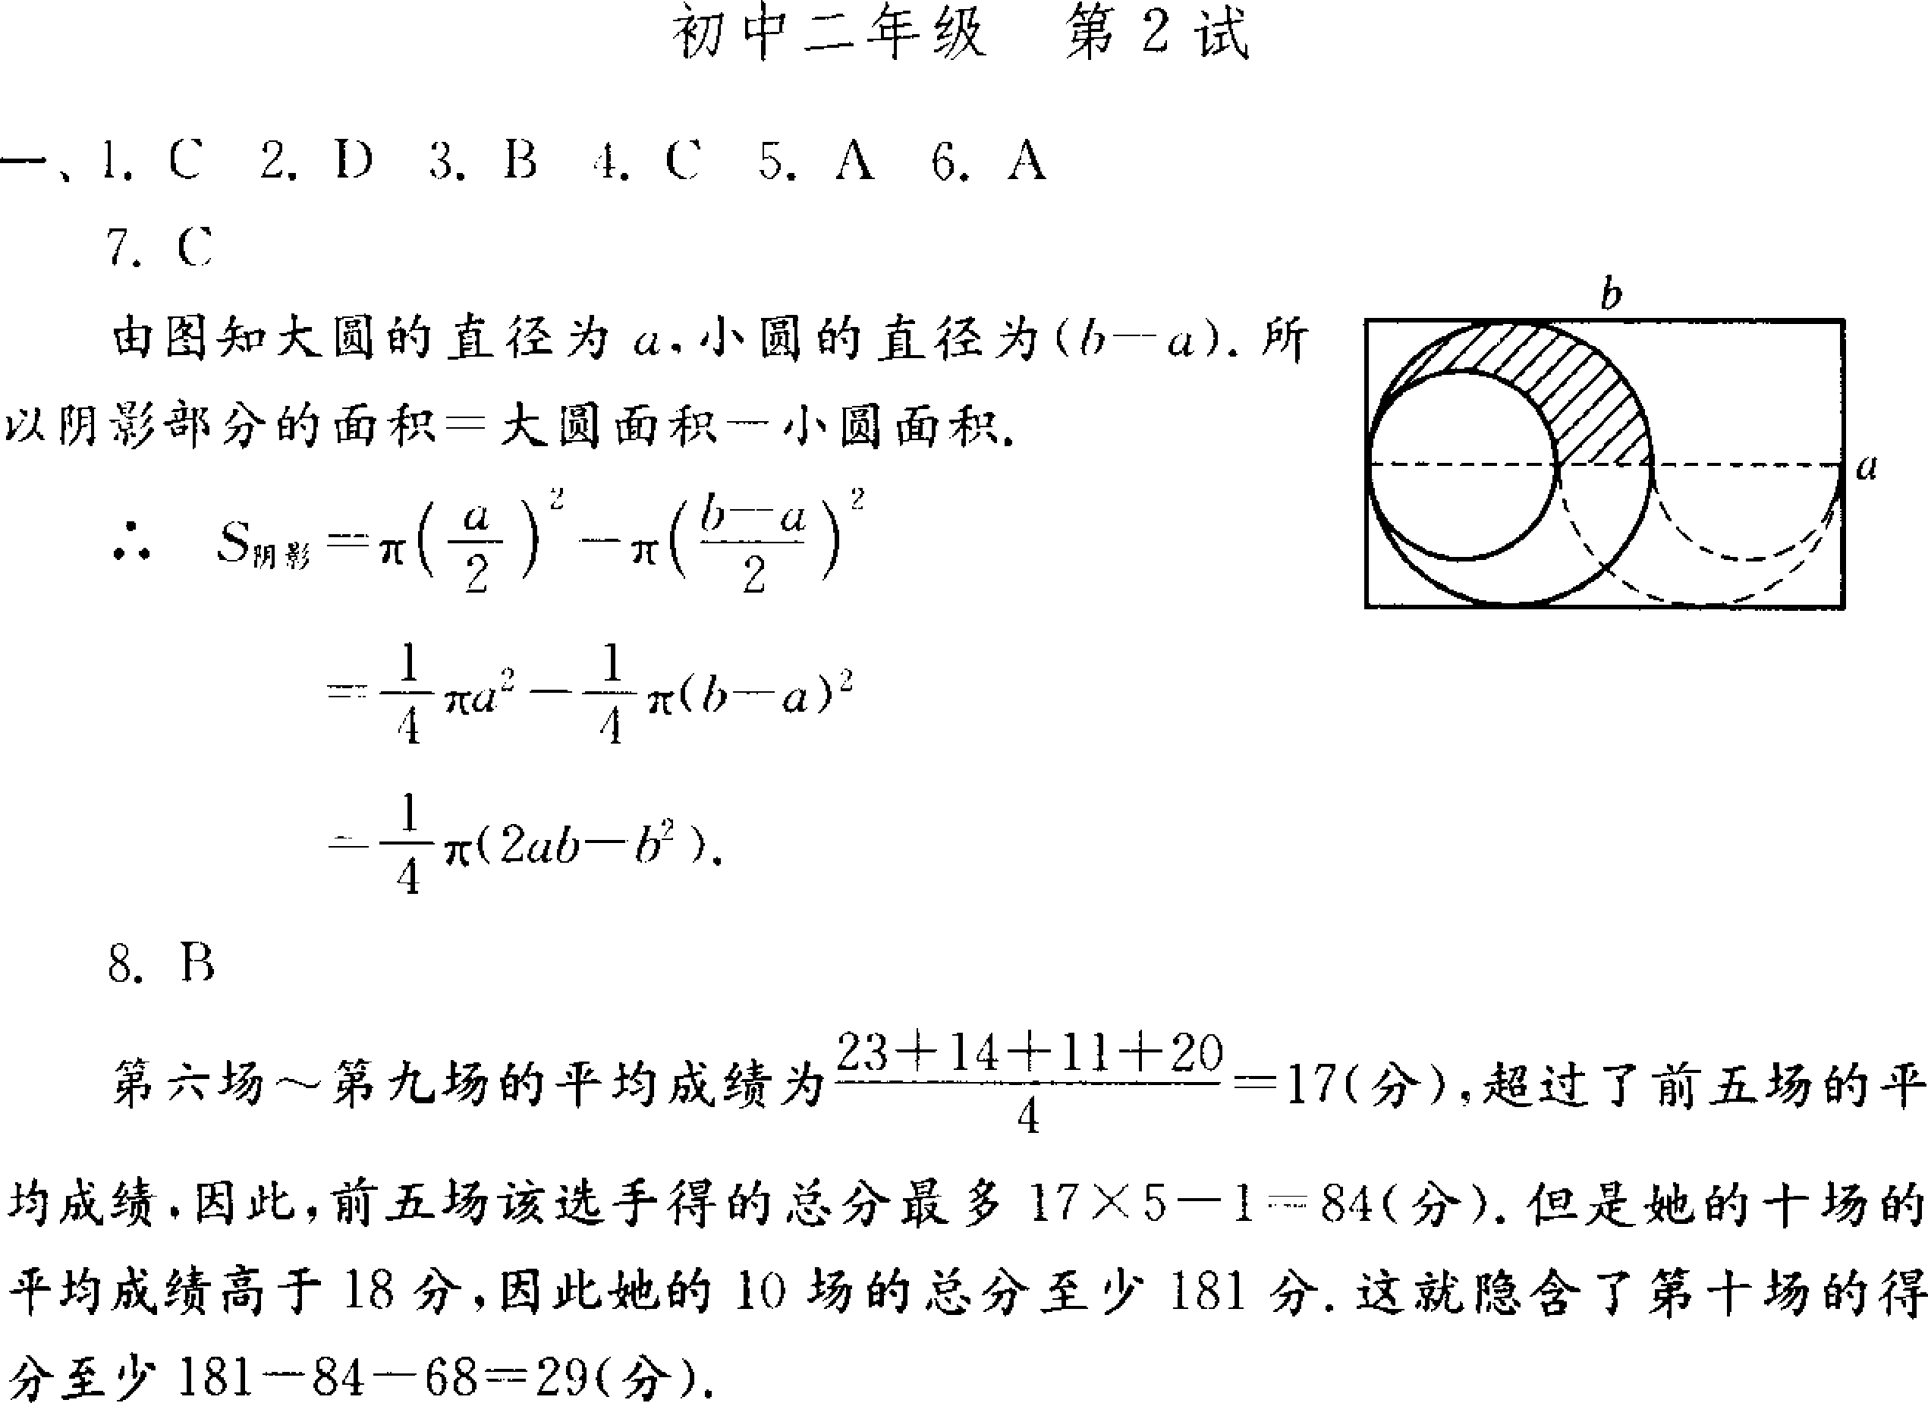
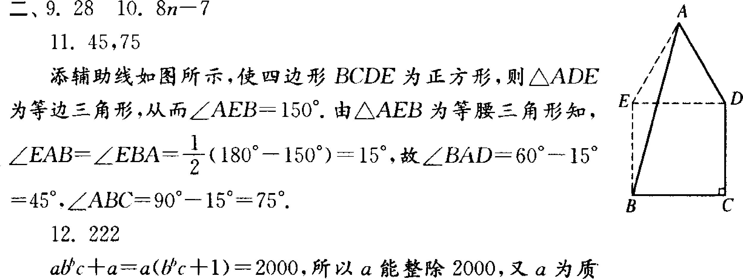
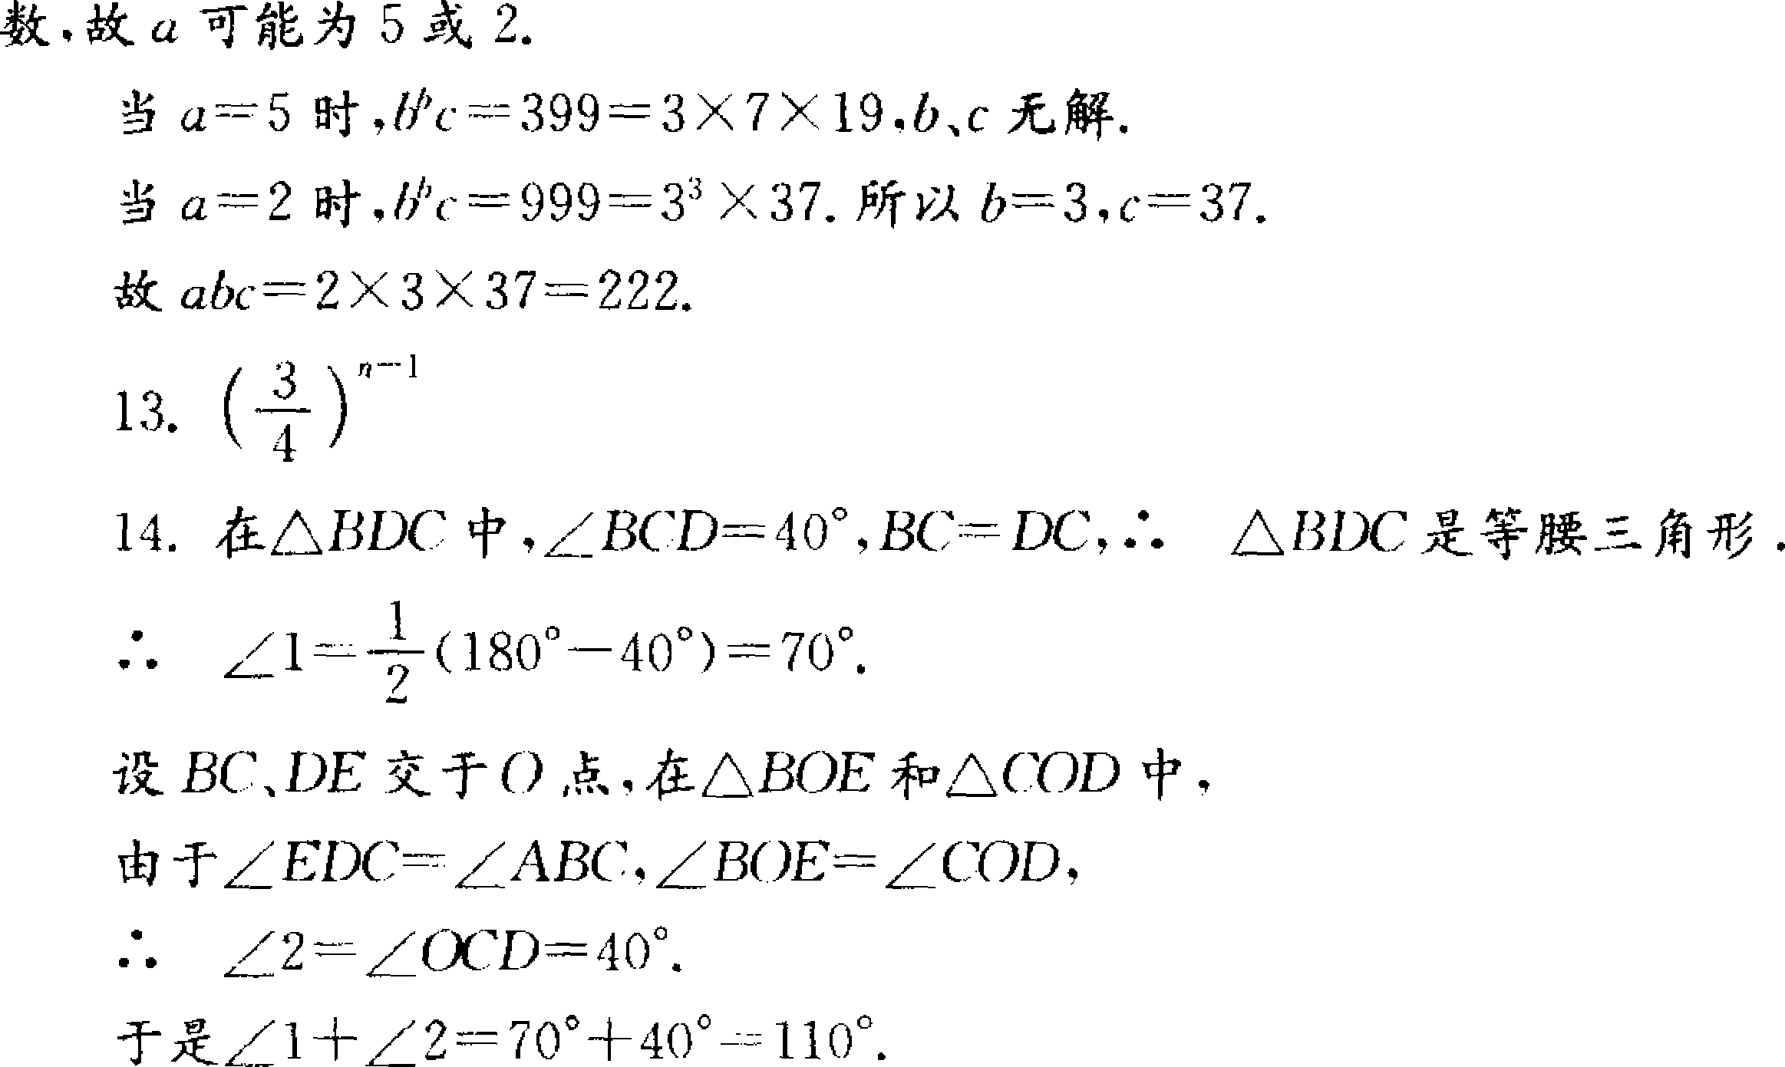
1 5．设送往客户乙家的桔子重量为x千克．则送往客户甲家的桔子重量为2x、千克．桔子的总千克数为22+25+28+3 1+34+36+38+40+45=299．
因此，送往客户丙的重量(千克数)=299-3x=3(99一x)+2，所以它被3除余2．在这9袋中重量数(千克)除以3余2的只有38．故送往客户丙家的桔子是38千克的1袋．
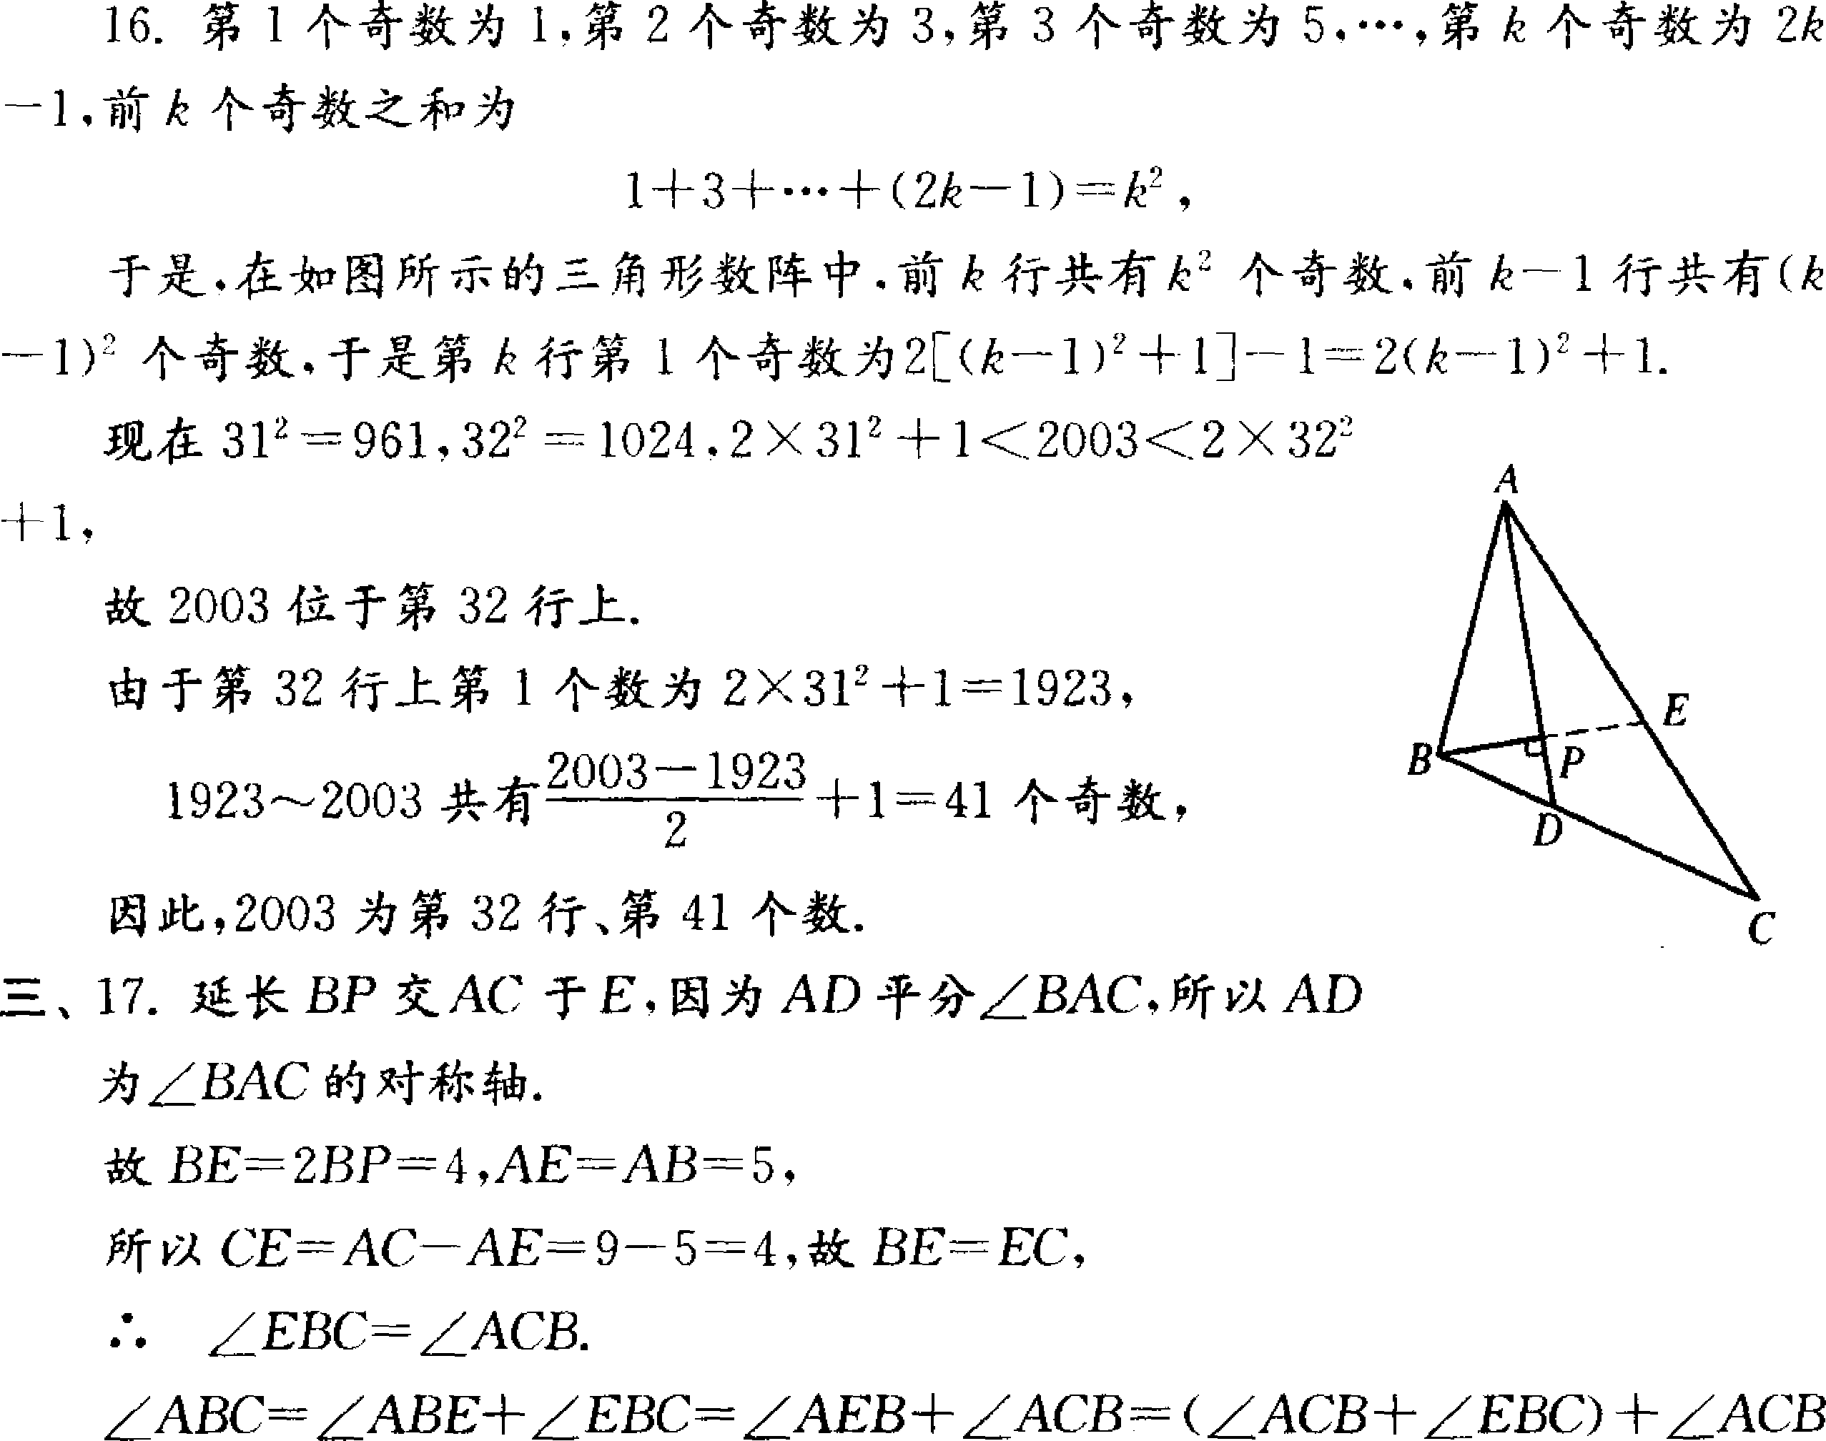
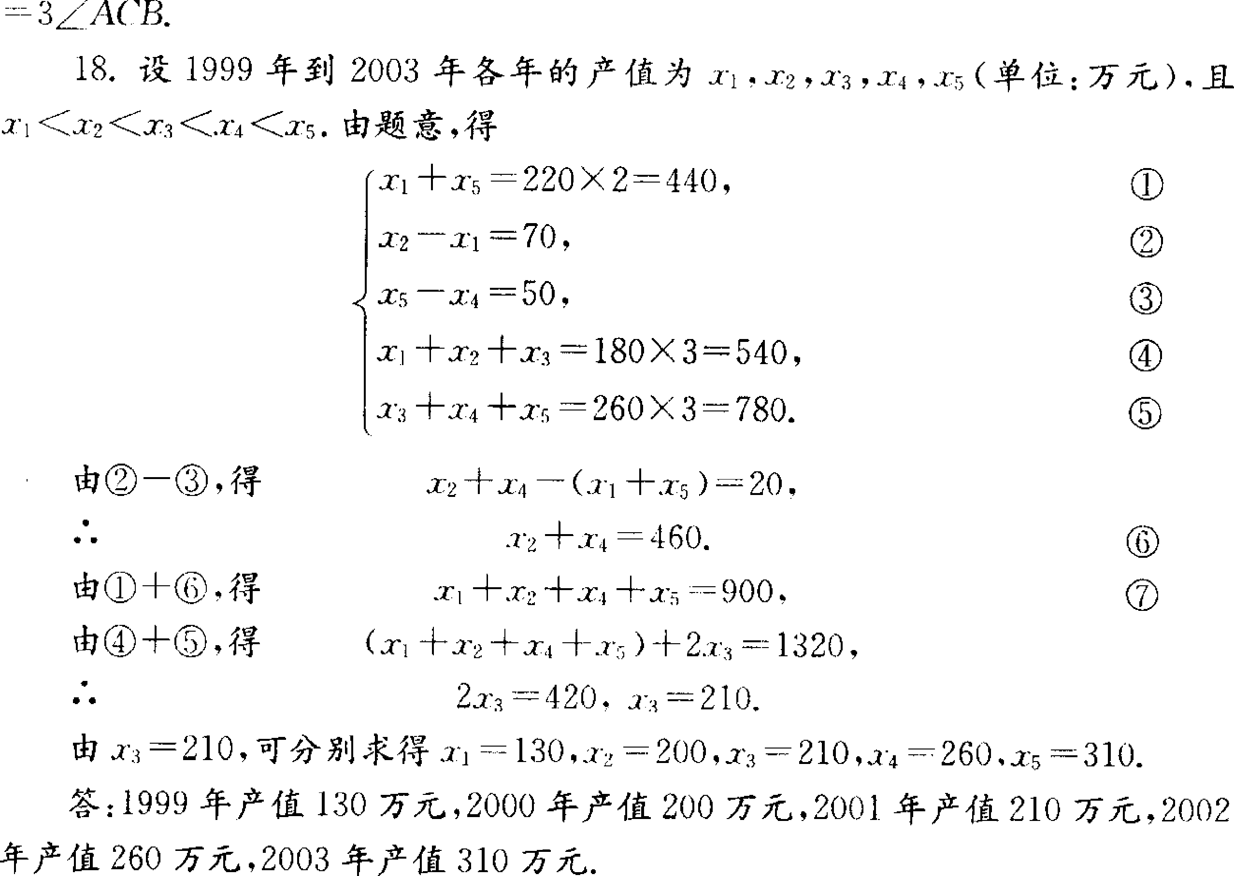
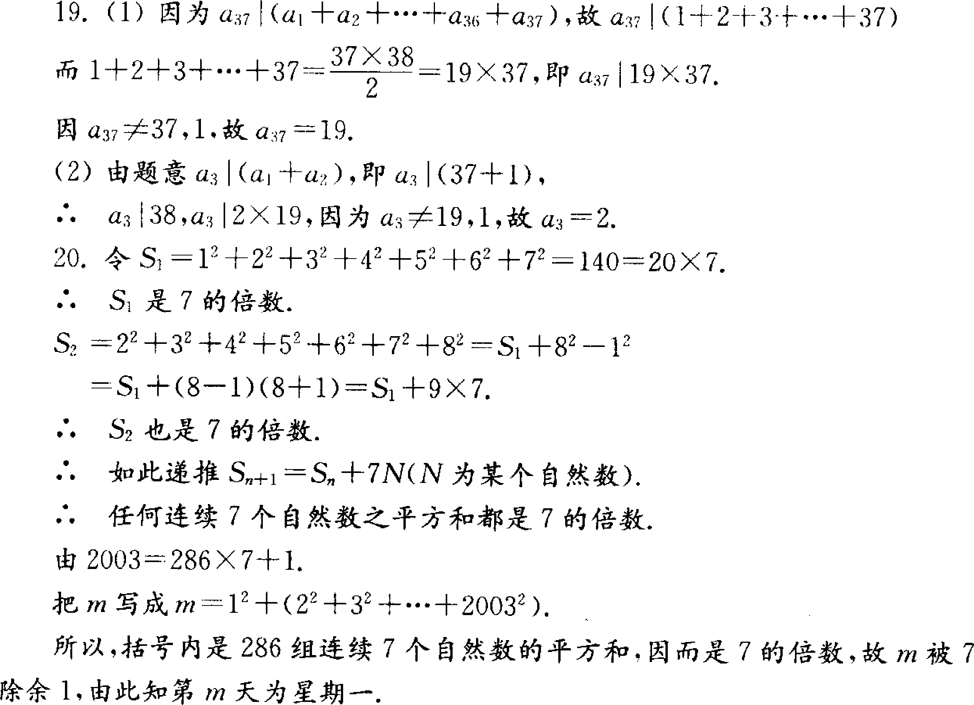

2003年江苏省第十八届初中数学竞赛初中三年级
一、选择题(每小题7分，共42分)
1．在直角坐标系中，若一点的纵、横坐标都是整数，则称该点为整点．设k为整数，当直线y=x－2与y=kx+k的交点为整点时，k的值可以取 ( )
A．4个 B．5个 C．6个 D．7个
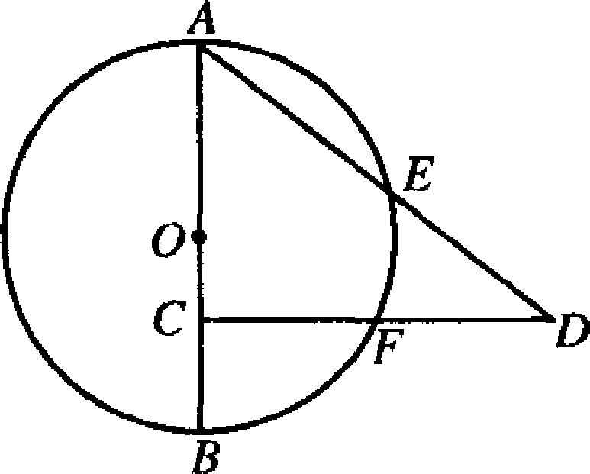
2．如图，AB是⊙0的直径，C为AB上的一个动点(C点不与A、B重合)，CD⊥AB，AD、CD分别交⊙O于E、F，则与AB·AC相等的一定是 ( )．
A．AE·AD B AE·ED C．CF·CD D．CF·FD
3．在△ABC与△A'B'C’中，已知AB<A’B’，BC< B’C’，CA<CA’．下列结论：
(1)△ABC的边AB上的高小于△A'B'C’的边A'B’上的高；
(2)△ABC的面积小于△A’B’C’的面积；
(3)△ABC的外接圆半径小于△A’B’C’的外接圆半径；
(4)△ABC的内切圆半径小于△A’B’C’的内切圆半径．其中，正确结论的个数为( )．
A．O B．1 C．2 D．4
4．设S=$\frac{1}{(1+x)^{2}}+\frac{1}{(1−x)^{2}}$，那么S与2的大小关系是( )．
A S=2 B．S<2 C S>2 D．S与2之间的大小与x的取值有关
5．折叠圆心为0、半径为10 cm的圆纸片，使圆周上的某一点A与圆心0重合．对圆周上的每一点，都这样折叠纸片，从而都有一条折痕．那么，所有折痕所在直线上点的全体为( )．
A以0为圆心、半径为10 cm的圆周
B．以O为圆心、半径为5 cm的圆周
C．以O为圆心、半径为5 cm的圆内部分
D．以O为圆心、半径为5 cm的圆周及圆外部分
6．已知x，y，z都是实数，且x²+y²+z²=1，则m=xy+yz+zx( )．
A只有最大值 B．只有最小值
C．既有最大值又有最小值
D．既无最大值又无最小值
二、填空题(每小题7分，共56分)
7．如图是一个树形图的生长过程，依据图中所示的生长规律，第15行的实心圆点的个数等于 ．
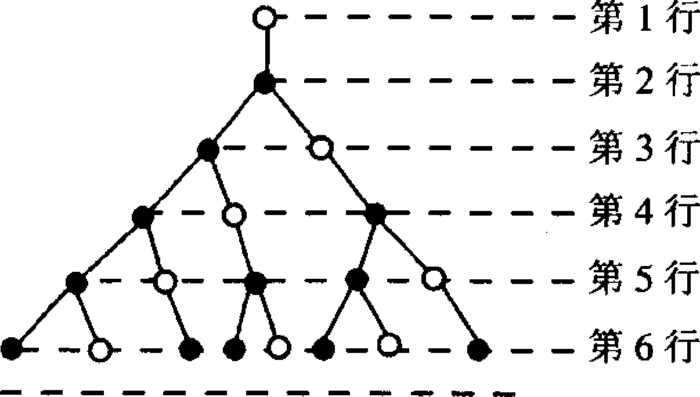
8．设0．a_{l} a₂ a₃1为四位十进制纯小数，a_{i}(i=1，2，3)只取0或1．记T是所有这些四位小数的个数，S是所有这些四位小数的和，则S/T=
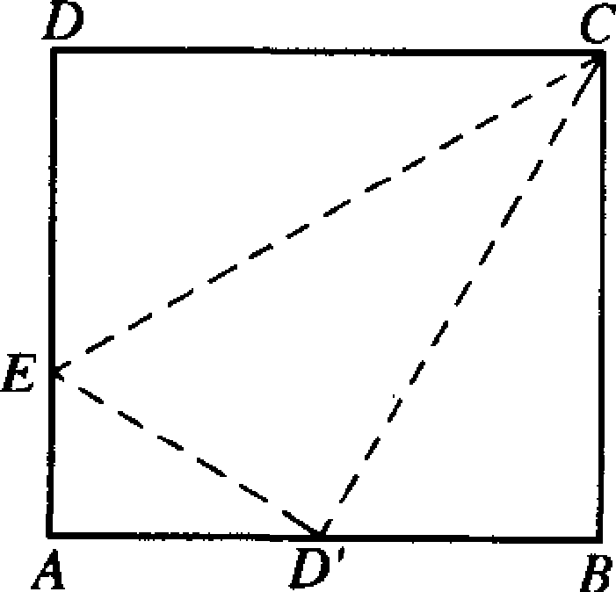
9．如图，取一张长方形纸片，它的长AB=10 cm，宽BC=5$\sqrt{3}$cm，然后以虚线CE(E点在AD上)为折痕，使D点落在AB边上，则AE= cm，∠DCE= 。
1O．直角三角形ABC中，∠A=90°，AB=5 cm，AC=4cm，则∠A的平分线AD的长为 cm
11．房间里有凳子(3条腿)、椅子(4条腿)若干张，每张凳子或椅子只能坐1人．一些人进来开会，只坐凳子或只坐椅子都不够坐，但每人都有椅子或凳子坐，且还有空位．已知人腿、凳腿、椅腿之和为32，则房间里共有 个人、 张凳子、 张椅子．
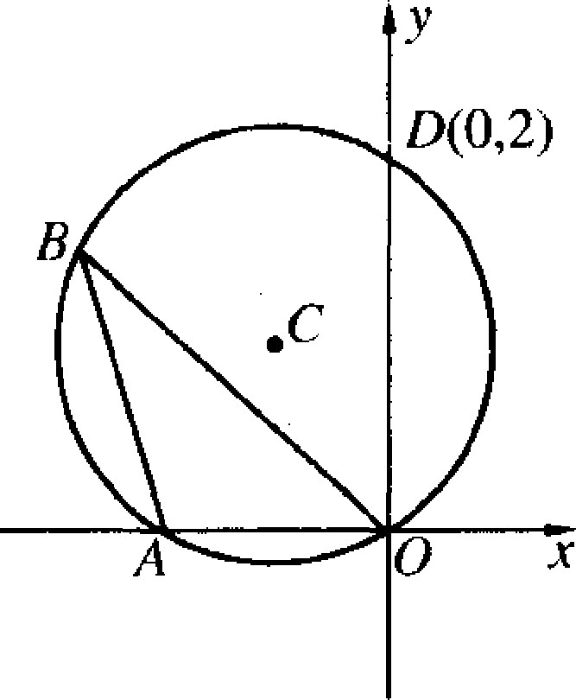
12．如图，⊙C通过原点，并与坐标轴分别交于A、D两点．已知∠OBA=30°，点D的坐标为(0，2)，则点A，C的坐标分别为 A( ， )；C( ，)
13．若关于x的方程rx²－(2r+7)x+(r+7)=O的根是正整数，则整数r的值可以是 ．
14．将2，3，4，5，…，n(n为大于4的整数)分成两组，使得每组中任意两数之和都不是完全平方数．那么，整数行可以取得的最大值是 ．

三、解答题(每题13分，共52分)
15．初三(8)班尚剩班费m(m为小于400的整数)元，拟为每位同学买l本相册．某批发兼零售文具店规定：购相册50本起可按批发价出售．少于50本则按零售价出售，批发价比零售价每本便宜2元．班长若为每位同学买l本，刚好用完m元；但若多买12本给任课教师，可按批发价结算，也恰好只要m元．问该班有多少名同学?每本相册的零售价是多少元?
16．已知关于x的方程x²+4x+3k－1=0的两个实根的平方和不小于这两个根的积；反比例函数y=$\frac{1+5k}{x}$的图象的两个分支在各自的象限内，点的纵坐标y随点的横坐标，r的增大而减小．求满足上述条件的是的整数值．
17．求360的所有正约数的倒数和．
18．如图，在△ABC中，BC=6，AC=4$\sqrt{2}$ ，∠C=45°，P为边BC上的动点，过P作PD∥AB交AC于点D，连结AP，△ABP、△APD、△CDP的面积分别记为S₁，S₂，S₃设BP=x．
(1)试用x的代数式分别表示S₁，S₂，S₃;
(2)当P点位于BC上某处使得△APD的面积最大时，你能得出S₁、S₂、S₃之间或S₁、S₂、S₃两两之间的哪些数量关系(要求写出不少于3条)?
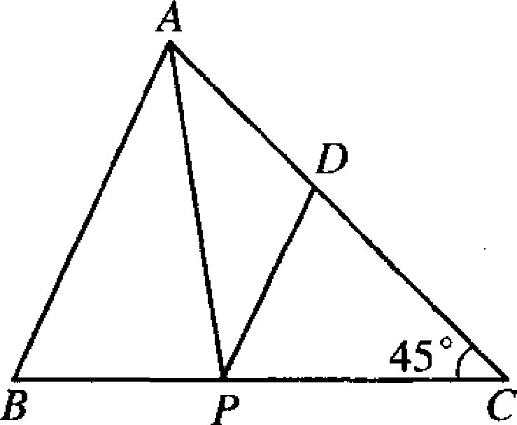

参考答案：
  - 选择题
1.A 2.A 3.A 4.D 5.D 6.C
  - 填空题
7. 377 8. 0.0556 9.，30 10.
11. 5， 2， 4 12. 0)
13. 0, 1或7 14. 28

  - 解答题
15. 设该班共有x名同学，相册零售价每
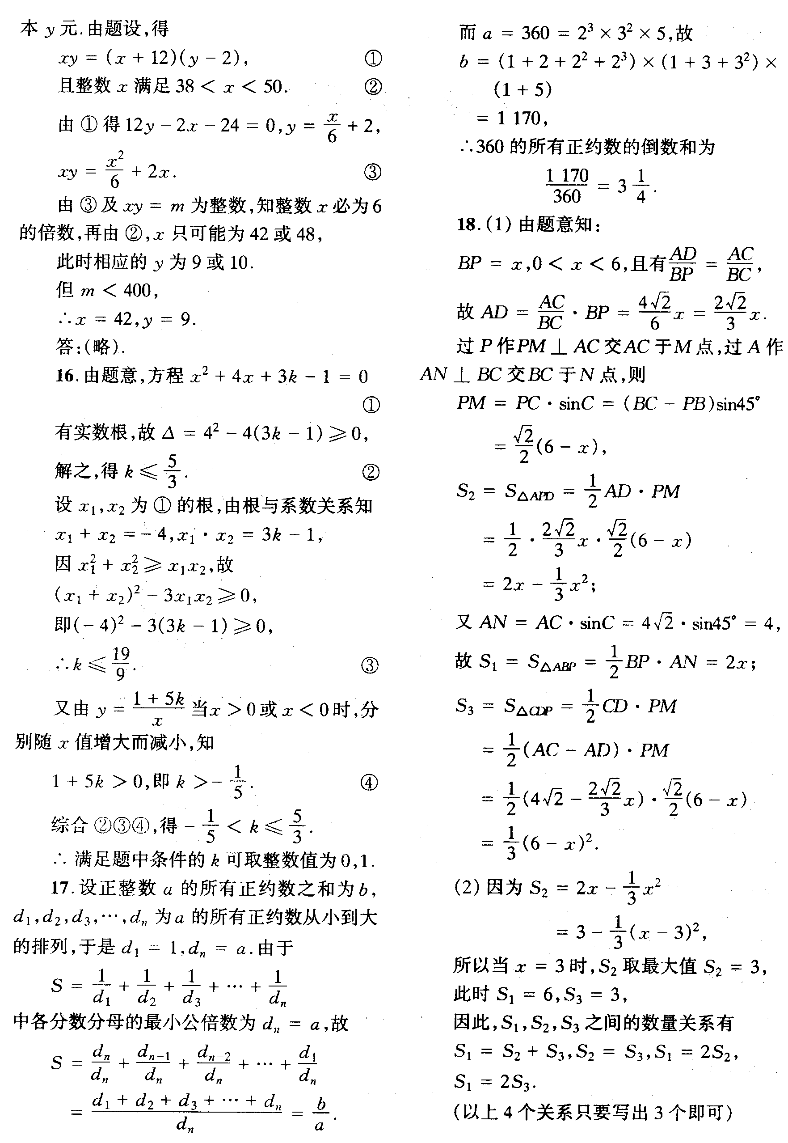

江苏省第十九届初中数学竞赛初一年级 第1试
2004年12月5月 上午8:30—10:30
一、选择题(每小题7分，共56分)以下每题的4个结论中，仅有一个是正确的，请将正确答案的英文字母填在题后的圆括号内。
l．的值为( )
(A) (B) (C) (D)
2．已知，下列判断正确的是( )
(A) (B) (C) (D)
3．如果，那么( )
(A)x＜1 (B)x＞1 (C)x≤1 (D)x≥1
4．已知m是小于l的正数，，，，那么( )
(A)c＜d＜a＜b (B)b＜c＜d＜a (C)c＜a＜b＜d (D)a＜c＜b＜d
5．如果时钟上的时针、分针和秒针都是匀速地转动，那么从3时整(3:00)开始，在1分钟的时间内，3根针中，出现一根针与另外两根针所成的角相等的情况有( )
(A)1次 (B)2次 (C)3次 (D)4次
6．下面所说的“平移”，是指只沿方格的格线(即上下或左右)运动，将图中的任一条线段平移1格称为“1步”。要通过平移，使图中的3条线段首尾相接组成一个三角形，最少需要移动( )
(A)7步 (B)8步 (C)9步 (D)10步
7．如图，正方形ABCD和CEFG的边长分别为m、n，那么△AEG的面积的值( )
(A)只与m的大小有关 (B)只与n的大小有关
(C)与m、n的大小都有关 (D)与m、n的大小都无关
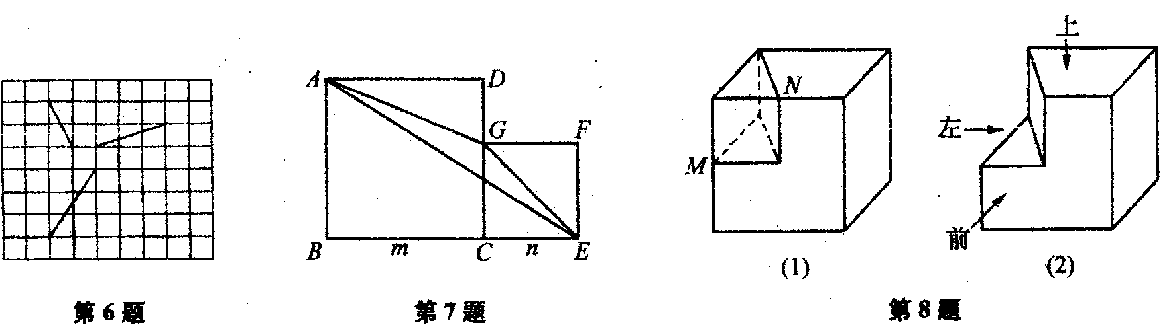
8．如图(1)，将正方体的左上部位切去一个小三棱拄(图中M、N都是正方体的棱的中点)，得到如图(2)所示的几何体。设光线从正前方、正上方、正左方照射图(2)中的几何体，被光照射到的表面部分面积之和分别为S_{前}、S_{上}、S_{左}。那么( )
(A)S_{前}＝S_{上}＝S_{左} (B)S_{前}＜S_{上}＝S_{左}
(C)S_{上}＜S_{左}＜S_{前} (D)S_{上}＜S_{左}＝S_{前}
二、填空题(每小题7分，共84分)
9．计算： 。
10．在有5个正约数的正整数中，最小的一个是 。
11．如果两个正数的最大公约数是72，最小倍数是864，那么这两个数是 。
12．把从1开始的2004个连续正整数顺次排序，得到一个多位数
N＝123456789101112……20032004
那么，N除以9所得的余数是 。
13．如图，把一张长方形纸片ABCD折叠，使点C与点A重合，折痕为EF。如果∠DEF＝123°，那么∠BAF＝ °。
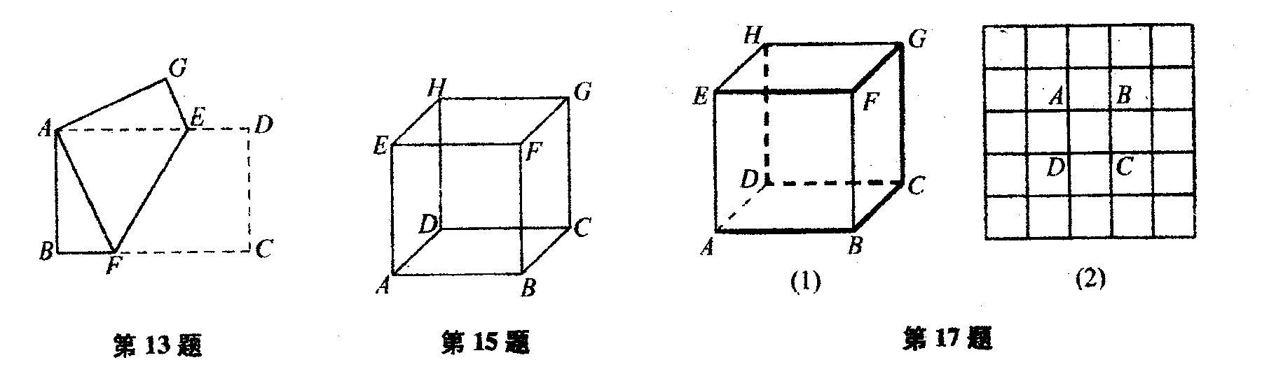
14．如果3个连续的三位正整数a、b、c的平方和的个位数字是2，那么b的最小值是 。
15．如图，由12根铅丝焊接成一个正方体框架。现要将每个正方形的4根铅丝分别涂上红、黄、蓝、白4种颜色。如果已将AD涂成红色，BF涂成黄色，GH涂成蓝色，那么该涂成白色的铅丝有 。
16．有3种新书，单价分别为4元、5元、9元。某班有43名学生，每人都从中选购了自己所喜爱的书(可以不止1种，但不重复)，那么至少有 名学生所付的书款相同。
17．把图(1)中的正方体沿图中用粗线画出的7条棱剪开，即可将其表面展开在平面上。在图(2)中按已确定的一个面ABCD的位置，画出这个平面展开的示意图。
18．某旅游团一行50人到某旅社住宿，该旅社有三人间、双人间和单人间三种客房，其中三人间每人每晚20元，双人间每人每晚30元，单人间每晚50元。已知该旅行团住满了20间客房，且使总的住宿费用最省。那么这笔最省的住宿费用是 元，所住的三人间、双人间、单人间的间数依次是 。
19．甲、乙、丙三辆车均在A、B两地间往返行驶，三辆车在A、B两地间往返一次所需时间分别为5小时、3小时和2小时。三辆车第一次同时汇合于A地时，甲车先出发，经过1小时后乙车出发，再经过2小时后丙车出发。那么丙车出发 小时后，三辆车将第三次同时汇合于A地。
20．池塘里有3张荷叶A、B、C，一只青蛙在这3张荷叶上跳来跳去。若青蛙从A开始，跳k(k≥2)次后又回到A，并设所有可能的不同跳法种数为a_{k}，则当k>2时，a_{k}与a_{k-1}之间的关系式是 ，a₈的值是 。

参考答案：
1．每题7分，满分140分．
2．第11、18、20题，7分按4、3分配，第15题，7分按3、2、2分配且错填1条棱扣2分。

题号 | 1 | 2 | 3 | 4 | 5 | 6 | 7 | 8
答案 | A | B | C | C | D | C | B | C
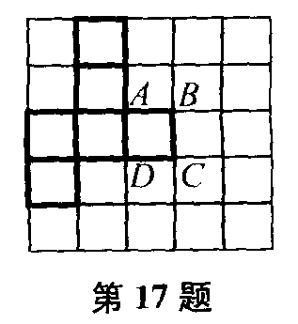
9．1.04 10．16 11．72、864或216、288 12．3 13．24
14．110 15．AB、DH、FG 16．8 17．如图
18．1150，15、O、5 19．52 20．a_{k}=2^{k-1}-a_{k-1}， 86

江苏省第十九届初中数学竞赛初二年级第1试
2004年12月5日上午8：30—10：30
一、选择题(每小题7分，共56分)以下每题的4个结论中，仅有一个是正确的，请将正确答案的英文字母填在题后的圆括号内。
1．已知，，的平均数为5,,,的平均数为7，则，，的平均数为( )
(A)31 (B) (C) (D)17
2．在凸四边形ABCD中，AB＝BC＝BD，∠ABC＝70°。则∠ADC等于( )
(A)145° (B)150° (C)155° (D)160°
3．如图，△ABC为等边三角形，且BM＝CN，AM与BN相交于点P，则∠APN( )
(A)等于70° (B)等于60° (C)等于50° (D)大小不确定“
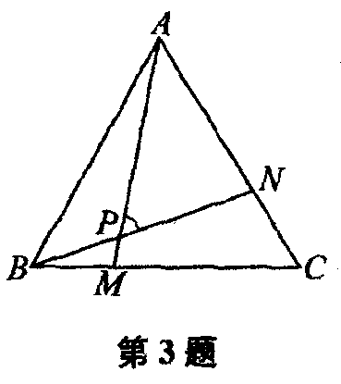
4．如图，三个天平的托盘中形状相同的物体质量相等．图(1)、图(2)所示的的两个天平处于平衡状态，要使第三个天平也保持平衡，则需在它的右盘中放置( )
(A)3个球 (B)4个球 (C)5个球 (D)6个球
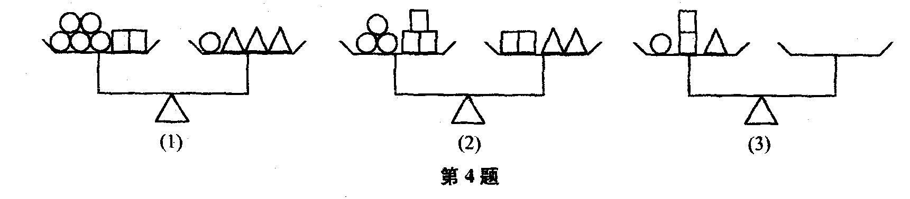
5．已知一列数，，，…，，…中，，,，…，，…。则的个位数字是( )
(A)2 (B)4 (C)6 (D)8
6．在0，1，2，3，…，100这101个整数中，能被2或3整除的数一共有( )
(A)85个 (B)68个 (C)34个 (D)17个
7．如果每1秒钟说一个数，那么说10¹²个数需要多少时间?下面的估计最接近的是( )
(A)32年 (B)320年 (C)3千2百年 (D)3万2千年
8．如图是3×3正方形方格，将其中两个方格涂黑有若干种涂法．约定沿正方形ABCD的对称轴翻折能重合的图案或绕正方形ABCD中心旋转能重合的图案都视为同一种图案，例如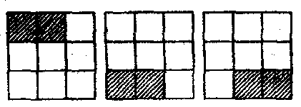就视为同一种图案，则不同的涂法有( )
(A)4种 (B)6种 (C)8种 (D)12种
二、填空题(每小题7分，共84分)
9．一个多边形的对角线的条数等于边数的5倍，则这个多边形是 边形。
10．多项式被除，余数为2，则 。
11．已知14³＝2744，15³＝3375，则 的3次方等于2 924 207。
12．一个摩托车手旅程速度为40千米／时，旅程速度为50千米／时，则他的全旅程的平均速度为 。
13．盒子里有l0个球，每个球上写有1—10中的1个数字，不同的球上数字不同，其中两个球上的数的和可能是3，4，…，19。现从盒中随意取两个球，这两个球上的数的和，最有可能出现的是 。
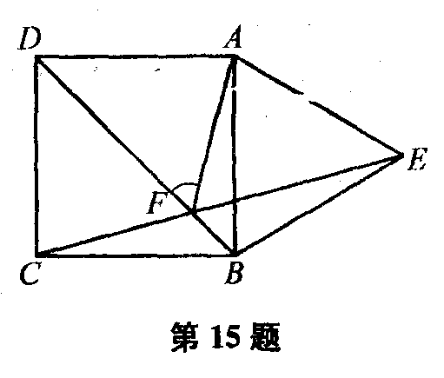
14．，，c为△ABC的三边，且，则△ABC的形状为 。
15．如图，四边形ABCD为正方形，以AB为边向正方形外作等边三角形ABE，CE与DB相交于点F，则∠AFD＝ 度。
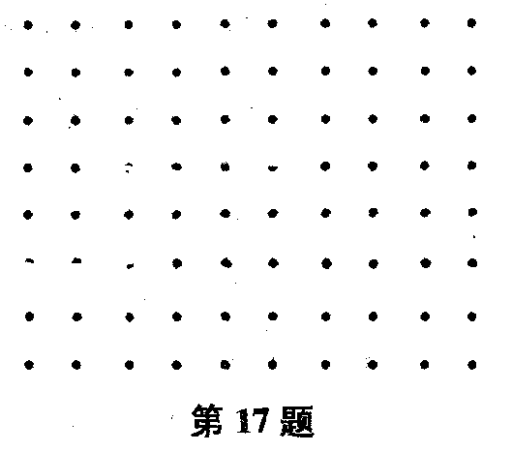
16．若有理数、(≠0)的积、商、差相等，即，则 ， 。
17．如图，横向或纵向的两个相邻格点的距离都是1．若六边形(可以是凸的或凹的)的顶点都在格点上，且面积为6，画出三个形状不同的这样的六边形．
18．有3堆硬币，每枚硬币的面值相同。小李从第1堆取出和第2堆一样多的硬币放入第2堆；又从第2堆中取出和第3堆一样多的硬币放入第3堆；最后从第3堆中取出和现存的第l堆一样多的硬币放入第l堆，这样每堆有16枚硬币，则原来第l堆有硬币 枚，第2堆有硬币 枚，第3堆有硬币 枚
19．七位数，这里数码，，，，，是0或l，所有这样的七位数的和是 。
20．甲、乙、丙三人进行智力抢答活动，规定：第一个问题由乙提出，由甲、丙抢答．以后在抢答过程中若甲答对1题，就可提6个问题，乙答对1题就可提5个问题，丙答对l题就可提4个问题，供另两人枪答．抢答结束后，总共有16个问题没有任何人答对，则甲、乙、丙答对的题数分别是 ．
江苏省第十九届初中数学竞赛初二年级第1试
参考答案及评分标准
一、选择题
题号 | 1 | 2 | 3 | 4 | 5 | 6 | 7 | 8
答案 | A | A | B | C | B | B | D | C
二、填空题
9．十三 10．－2 11．143 12．千米／时(或填约46.15千米／时)
13．11 14．等腰三角形 15．60 16．－，－1
17．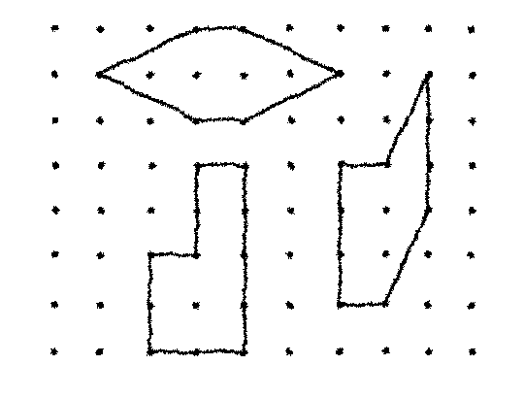
注 符合条件的六边形有许多。填对1个给2分，填对2个给4分。
18．22，14，12 19．67 555 552
20．(1，2，2)或(0，3，1) 注 填对1个只给4分。

江苏省第十九届初中数学竞赛试卷初二年级第2试
(2004年12月26日 8:30-----11:00)
一、选择题(每小题7分，共56分)以下每题的4个结论中，仅有一个是正确的，请将正确的答案的英文字母填写在题后的圆括号内。
1．数学大师陈省身于2004年12月3日在天津逝世，陈省身教授在微分几何等领域做出了杰出的贡献，是获得沃尔夫奖的惟一华人，他曾经指出，平面几何中有两个重要定理，一个是勾股定理，另一个是三角形内角和定理，后者表明平面三角形可以千变万化，但是三个内角的和是不变量，下列几个关于不变量的叙述：
(1)边长确定的平行四边形ABCD，当A变化时，其任意一组对角之和是不变的；
(2)当多边形的边数不断增加时，它的外角和不变；
(3)当△ABC绕顶点A旋转时，△ABC各内角的大小不变；
(4)在放大镜下观察，含角α的图形放大时，角α的大小不变；
(5)当圆的半径变化时，圆的周长与半径的比值不变；
(6)当圆的半径变化时，圆的周长与面积的比值不变。
其中错误的叙述有 ( )
(A) 2个 (B) 3个 (C) 4个 (D) 5个
2．某种细胞在分裂过程中，每个细胞一次分裂为2个，1个细胞第一次分裂为2个，第2次继续分裂为4个，第3次继续分裂为8个，……则第50次分裂后的细胞的个数最接近( )
- 10¹⁵ (B) 10¹² (C) 10⁸ (D) 10⁵
B
3．如图，在五边形ABCDE中，BC∥AD，BD∥AE，AB∥EC，
C
图中与△ABC面积相等的三角形有 ( )
- 1个 (B) 2个 (C) 3个 (D) 4个
D
E
A
第3题
4．如图，四边形ABCD是正方形，直线l₁,l₂,l₃分别通过
A，B，C三点，且l₁∥l₂∥l₃,若l₁与l₂的距离为5，l₂与l₃的
距离为7，则正方形ABCD的面积等于 ( )
- 70 (B) 74 (C) 144 (D) 148
A
S
B
A
D

L₁
R
D
C
P
L₂
L₃
B
α
C
Q
第4题
第5题

5．长方形台球桌ABCD上，一球从AB边上某处P击出，分别撞击球桌的边BC、DA各1次后，又回到出发点P处，每次球撞击桌边时，撞击前后的路线与桌边所成的角相等(例如图∠α=∠β)若AB=3，BC=4，则此球所走路线的总长度(不计球的大小)为 ( )
- 不确定 (B) 12 (C) 11 (D) 10
6．代数式2x²-6xy+5y²,其中x、y 可取任意整数，则该代数式不大于10的值有( )
- 6个 (B) 7个 (C) 8个 (D) 10个
7．在2004，2005，2006，2007这四个数中，不能表示为两个整数平方差的数是( )
(A) 2004 (B) 2005 (C) 2006 (D)2007
8．已知关于x的不等式组$\begin{aligned}\left\{3x−a≥0 | \right.\end{aligned}$的整数解有且仅有4个：-1，0，1，2，那么适合这个不等式组的所有可能的整数对(a,b)的个数有 ( )
(A)1 (B)2 (C) 4 (D)6
二、填空题(每小题7分，共56分)
9．在公路沿线有若干个黄沙供应站，每两个黄沙供应站之间有一个建筑工地，一辆载着黄沙的卡车从公司出发，到达第1个黄沙供应站装上沙，使车上的黄沙增加1倍，到达第1个建筑工地卸下黄沙2吨，以后每到达黄沙供应站装沙，使车上黄沙增加1倍，每到达建筑工地卸下黄沙2吨，这样到达第3个建筑工地将黄沙下好卸光，则卡车上原来装有黄沙 吨
10．有20个队参加比赛，每队和其他各队都只比赛1场，
1+2=3
4+5+6=7+8

9+10+11+12=13+14+15
……
每场比赛裁定有1队胜，即没有平手，获胜1场得1分，败者
得零分，则其中任意8个队的得分和最多是 分。
11．在如图所示的梯形等式表中，第n行的等式是
。
12．普通骰子是各面点数分别为1，2，3，4，5，6的正方体，
现有甲、乙两个普通骰子，将甲骰子每一面的点数分别与乙骰子每一面的点数相加，得到的如表1，从中可看出和2，3，4，…12各自出现的次数。(表中数据表示骰子点数)
表1 表2
和 甲  乙 | 1 | 2 | 3 | 4 | 5 | 6
1 | 2 | 3 | 4 | 5 | 6 | 7
2 | 3 | 4 | 5 | 6 | 7 | 8
3 | 4 | 5 | 6 | 7 | 8 | 9
4 | 5 | 6 | 7 | 8 | 9 | 10
5 | 6 | 7 | 8 | 9 | 10 | 11
6 | 7 | 8 | 9 | 10 | 11 | 12

和 丙  丁 |  |  |  |  |  | 4
8

现在设计丙、丁两个特殊的正方体骰子，要求将丙骰子每面的点数分别与丁骰子每面的点数相加后，所得的和仍是2，3，4，…，12，且同一种和出现的次数与甲、乙两个普通骰子完全相同，即2出现1次，3出现2次，…，12出现1次，已知丙、丁两个骰子各面的最大点数分别为4和8，且它们各面的点数都是正整数。请在表2中分别填入丙、丁两个骰子各面的点数(可用点或数字表示)
13．如图，将四根木条用螺钉连接，构成一个四边形ABCD(在A、B、C、D处都是活动的)。现固定AB不动，改变四边形的形状，当点C在AB的延长线上时，∠C=90°，当点D在BA的延长线上时，点C在线段AD上，已知AB=6cm，DC=15cm，则AD= cm，BC= cm.。
B
D
C
H
M
A
E
Q

C
P
G
D
A
B
第13题
F
N
第15题
14．一个长方体的长、宽、高都是质数，长、宽的积比高大8，长与宽的差比高小9，这个长方体的体积是 。
15.如图，两个矩形ABCD和EFGH相交，EH、DC相交于点M，EF、DA相交于点P，FG、AB相交于点N，GH、BC相交于点Q，且MN∥DA，PQ∥EH。已知MN=10，PQ=9，矩形EFGH的周长等于34，则矩形ABCD的周长等 。
16．一个纸质的正方形“仙人掌”，假设“仙人掌”在不断地
生长，新长的叶子是“缺角的正方形”，这些“正方形”的中心
在先前正方形的角上，它们的边长是先前正方形的一半(如图所示)
若第一个正方形的边长是1，则生长到第4次后，所得正方形的
面积是 。
三、解答题
17．长边与短边之比为2：1的长方形为“标准长方形”。约定用短边分别为a₁、a₂、a₃、a₄、a₅(其中a₁＜a₂＜a₃＜a₄＜a₅的5个不同“标准长方形”拼成的大长方形记为(a₁、a₂、a₃、a₄、a₅)，如图，短边长分别为1，2，2.5，4.5，7的“标准长方形”拼成的大长方形记为(1，2，2.5，4.5，7)，解答下列问题：
(1)写出长方形(1，2，5，a₄，a₅)中a₄和a₅可取的值及相应的面积不同的长方形(用上述长方形的记法表示出来)，并画出其中两个符合要求的长方形示意图。
(2)所有这些长方形(1，2，5，a₄，a₅)的面积的最大值是多少？
1
2
2.5
4.5
7

18．A、B、C、D、E五人到商店去买东西，每人都花费了整数元，他们一共花了56元，A、B花费的差额(即两人所花钱的差的绝对值，下同)是19元，B、C花费的差额是7元，C、D花费的差额是5元，DE花费的差额是4元，E、A花费的差额是11元，问E花费了几元？为什么？
19．当x=20时，一个关于x的二次三项式的值等于694，若该二次三项式的各项系数及常数项都是绝对值小于10的整数，求满足条件的所有二次三项式。
20．《时代数学学习》杂志编辑部为了更好地提高杂志质量，邀请了20位同学围坐在会议桌旁召开座谈会，会上备有足量的各期杂志供大家任意选取，每人可取任意多本，座谈会结束时，统计一下每人所取杂志的本数，发现总有一些座位连在一起的人(可以1人或可含全部)，他们所取的杂志的本数的和是20的整数倍。为什么？

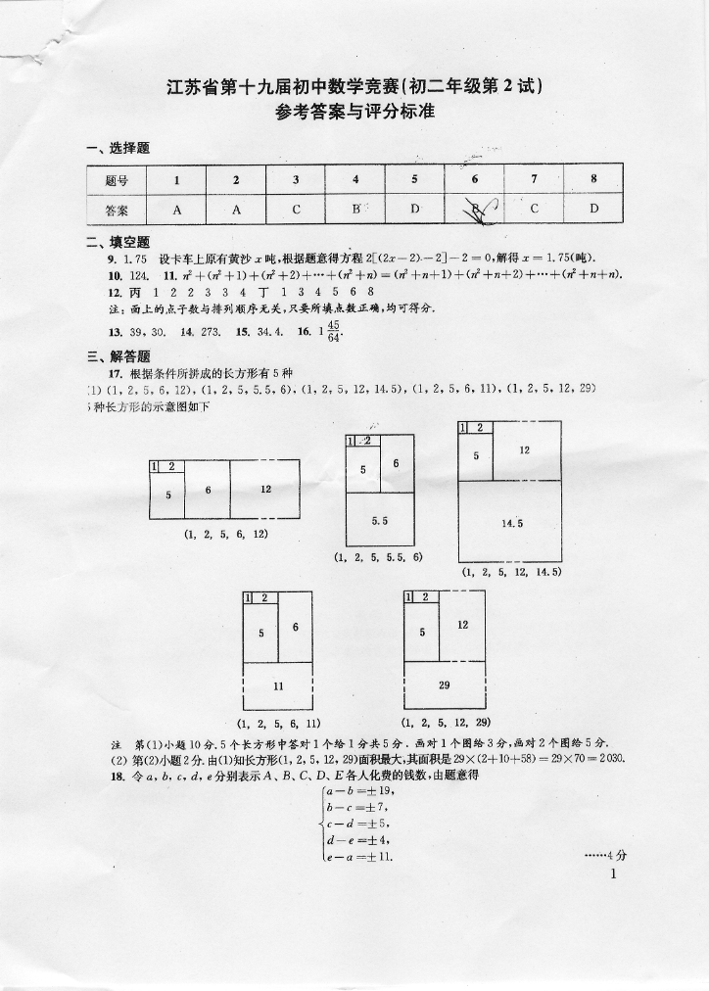
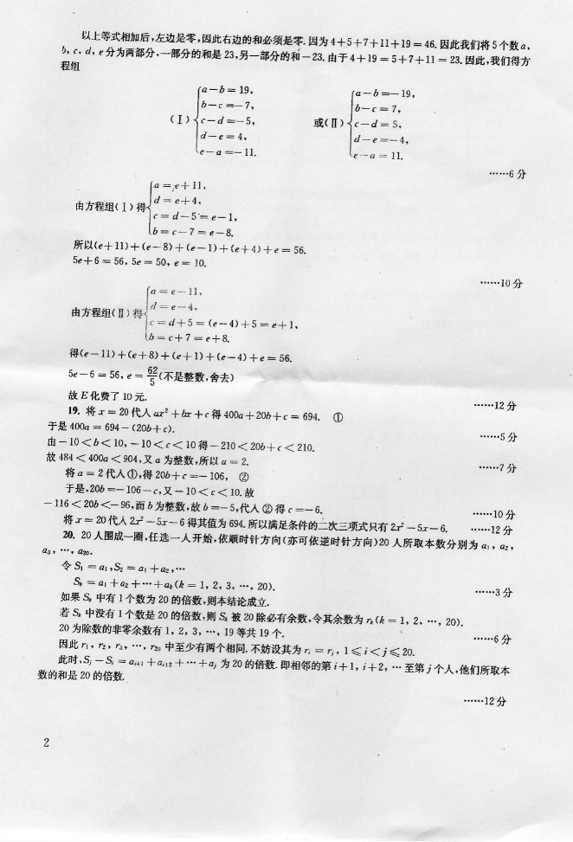

江苏省第十九届初中数学竞赛初三年级(第1试)
2004年12月5日 上午8：30~10：30
一、选择题(每小题7分，共56分)以下每题的4个结论中，仅有一个是正确的，请将正确答案的英文字母填在题后的括号内。
1．P是⊙O内一点，⊙O的半径为15，P点到圆心O的距离为9，通过P点、长度是整数的弦的条数是 ( )
A、5 B、7 C、10 D、12
2．若bk<0，则直线y=kx+b一定通过 ( )
A、第一、二象限 B、第二、三象限 C、第三、四象限 D、第一、四象限
3、如图E，F，G，H，J，K，N分别是正方形各边的三等分点，要使中间阴影部分的面积是5，那么大正方形的边长应该是 ( )
A、$\frac{5}{2}\sqrt{5}$ B、$3\sqrt{5}$ C、$5\sqrt{2}$ D、$4\sqrt{5}$
4、直线y=x和y=-x+1把平面分成Ⅰ、Ⅱ、Ⅲ、Ⅳ
4个部分(包括边界在内，如图)，则满足y≤x且y≥-x+1
的点(x,y)必在：( ) Ⅰ
A、第Ⅰ部分 B、第Ⅱ部分
C、第Ⅲ部分 D、第Ⅳ部分 Ⅱ
5、矩形ABCD中，E，F分别为边BC、CD Ⅳ
的中点，线段AE、AF与对角线BD分别交于 Ⅲ
G、H．设矩形ABCD的面积为S，则以下4个
结论中：
①AG：GE=2：1 ②BG：GH：HD=1：1：1
③$S_{1}+S_{2}+S_{3}=\frac{1}{3}S$ ④$S_{2}:S_{4}:S_{6}=1:2:4$
正确的结论有 ( )
A、1个 B、2个 C、3个 D、4个
6、若$2x^{4}−3x^{3}+{\text{ax}}^{2}+7x+b$能被$x^{2}+x−2$整除，
则a：b的值是 ( )
A、-2 B、-12 C、6 D、4
7、要使关于x的二次议程${\text{mx}}^{2}−2x+m(m^{2}+1)=0$的两根的倒数之和等于m，这样的实数值m的个数为 ( )
A、0 B、1 C、2 D、4
8、若使函数$y=\frac{1}{x^{2}−2\text{bx}+c^{2}}$的自变量的取值范围是一切实数，则下面的关系中一定满足要求的是( )
A、b>c>0 B、b>0>c C、c>0>b D、c>b>0
二、填空题(每小题7分，共84分)
9、已知a,b(ab≠0)是方程$x^{2}+2\text{bx}+a=0$的两个实数根，则a= ,b= 。
10、某班有50名同学，第人都要从下列3类运动中各选1个项目参加测试：球类包括篮球、排球、足球、乒乓球4个项目；跑步包括100m、200m、400m3个项目；跳跃包括跳高、跳远2个项目。那么该班全体同学中至少有 人所选的3个项目完全相同。
11、如图，ABCD是边长为9的正方形，E是BC上的一点，
BE=$\frac{1}{2}\text{EC}$。将正方形折叠，使点A与点E重合，折痕为MN，则$S_{Δ\text{ANE}}=$ 。

图1
图2
第11题 第12题 第15题
12、图2为正方体图(1)的展开图。图1中M，N分别 是FG，GH的中点，CM，CN是三条线段，试在图2中画出这些线段。
13、有3辆汽车同时从A城出发，沿同一公路开往B城，其中第二辆车每小时比第一辆车少走4千米，而比第三辆车多走6千米，第二辆车比第一辆车迟到达B城3分钟，而比第三辆车早到B城5分钟，假设它们在路上都没有停过，且速度是均匀的，那么，A城到B城的路程为 千米，第二辆车速度为第小时 千米。
14、过年时老祖母给三个孙子压岁钱，总额300元，共有50元、20元、10元三种面额各若干张。每个孙子只拿到同一种面额的钱。若小面额钱的张数恰等于另两种面额钱张数的乘积，那么三个孙子所得的压岁钱分别是 。
15、如图，矩形ABCDS中，点E在AB上，点F在BC上，且$S_{Δ\text{BEF}}=S_{Δ\text{CDF}}=S_{Δ\text{ADE}}$，若BF=a，FC=b，BE=c,AE=d，则a：b= 。
16、如图，等腰直角三角形ABC中，∠C=90°，D为BC中点，
△ABC折叠，使A点 与D点重合。若EF为折痕，则sin∠BED的值为 ，$\frac{\text{DE}}{\text{DF}}$的值为 。
17、方程$\frac{1}{x^{2}+3x+2}+\frac{1}{x^{2}+5x+6}+\frac{1}{x^{2}+7x+\text{12}}+\frac{1}{x^{2}+9x+\text{20}}=\frac{1}{8}$的解为 。
18、20个质量分别为1，2，3…，19，20克的砝码放在天平两边，正好达到平衡。
(1)试将砝码①，②，③…⒇(①，②，③…分别表示质量为1克，2克，…的砝码)分别放在天平两边，使之达到平衡，且可从每边各取下同样多的偶数个砝码，仍能使天平保持平衡；
(2)试将砝码①，②，③…⒇分别放在天平两边，使之达到平衡，且从每边无论怎样取下同样多个砝码，都不能再使天平保持平衡。

- (2)
19，参加会议的成员都互相握过手，其中某人与他的一些老朋友握过第二次手。若这次会议握手的总次数是159，那么参加会议的成员有 人，其中，第二次握手共有 次。
20、n为自然数，若$9n^{2}+5n+\text{26}$为两个连续的自然数之积，则n的最大值是 。

参考答案：
一、选择题
题号 | 1 | 2 | 3 | 4 | 5 | 6 | 7 | 8
答案 | D | D | C | B | D | A | A | D
二、填空题(第9，13，16，19题中的两空，只填对一空给4分；12题中所画3条线段不全正确，均不给分；第14，17，18题两个(组)解答，只填对一个(组)给4分
9．-3，1 10. 3 11. 15/2 12. 如图 13. 120,96 14.100元、100元、
100元、60元、90元、150元 15. $\frac{1+\sqrt{5}}{2}$ 16. $\frac{3}{5}$, $\frac{2\sqrt{2}}{3}$
N
17. 3, -9 18. (1)左边为:①④⑤⑧⑨⑿⒀⒃⒄⒇ 右边:②③⑥⑦⑩⑾⒁⒂⒅⒆
A
(2)左边:①②③④⑤⑥⑦⑧⑨⑩⑾⑿⒀⒁ 右边⒂⒃⒄⒅⒆⒇,
C
D
N
19, 18, 6 20. 6
B
G
M
M

江苏省第十九届初中数学竞赛(保留)初三年级第l试
2004年12月5日上午8：30～10：30
一、选择题(每小题7分，共56分)以下每题的4个结论中，仅有一个是正确的，请将正确答案的英文字母填在题后的圆括号内．
1．P是⊙O外一点，⊙O的半径为15，P点到圆心的距离为9，通过P点、长度是整数的弦的条数是( )
A．5 B．7 C．10 D．12
2.若bk<0，则直线y=kx+b一定通过
A．第一、二象限 B．第二、三象限 C.第三、四象限 D．第一、四象限
3．如图，E、F、G、H、I、J、K、N分别是正方形各边的三等分点，要使中间阴影部分的面积是5，那么大正方形的边长应该是
A．$\frac{5\sqrt{5}}{2}$ B.$3\sqrt{5}$ C.$5\sqrt{2}$ D.$4\sqrt{5}$
A
D
B
C
F
E
G
H
N
K
I
J
(第3题)

4．直线$y=x$和$y=−x+1$把平面分成Ⅰ、Ⅱ、Ⅲ、Ⅳ个部分(包括边界在内，如图)，则满足$y≤x$且$y≥−x+1$的点$(x,y)$必在( )
A．第Ⅰ部分 B. 第Ⅱ部分 C. 第Ⅲ部分 D. 第Ⅳ部分
5．矩形ABCD中E、F分别为边BC、CD的中点，线段AE、AF与对角线BD分别交于G、H。设矩形ABCD的面积为S，则以下4个结论中：
①AG：GE＝2：1 ②BG：GH：HD＝1：1：1；
③$S_{1}+S_{2}+S_{3}=\frac{1}{3}S$； ④S₁:S₂:S₃=1:2:4
正确的结论有( )
A．1个 B．2个 C．3个 D．4个
6．若2x⁴-3x³+ax²+7x+b能被x²+x-2整除，则$a:b$的值是
A．－2 B．－12 C．6 D．4
7．要使关于x的二次方程${\text{mx}}^{2}−2x+m(m^{2}−1)=0$的两个倒数之和等于$m$，这样的实数$m$的个数为( )
A．0个 B．1个 C．2个 D．4个
8．若使函数$y=\frac{1}{x^{2}−2\text{bx}+c^{2}}$的自变量x的取值范围是一切实数，则下面的关系中一定满足要求的是( )
A．b＞c＞0 B．b＞0＞c C． c＞0＞b D．c＞b＞0
二、填空题(每小题7分，共84分)
9．已知$a,b(\text{ab}≠0)$是方程$x^{2}+2\text{bx}+a=0$的两个实数根，则a=________,b=___________.
10．某班有50名同学，每人都要从下列3类运动中各选1个项目参加测试：球类包括篮球、排球、足球、乒乓球4个项目；跑步包括100m、200m、400m3个项目；跳跃包括跳高、跳远2个项目。那么该班全体同学中至少有＿＿＿＿人所选的3个项目完全相同。
11．如图，ABCD是边长为9的正方形，E是BC上的一点，BE＝EC。将正方形折叠，使得点A与点E重合，折痕为MN，则＝＿＿＿＿。
(第11题)
A
B
C
D
E
M
N
K
(第12题)
(图1)
(图2)

12．图2为正方体图1的展开图。图1中M、N分别是FG、GH的中点，CM、CN、MN是三条线段，试在图2中画出这些线段。
13．有3辆汽车同时从A城出发，沿同一公路开往B城，其中第二辆车每小时比第一辆少走4千米，而比第三辆车多走6千米，第二辆车比第一辆车迟到达B城3分钟，而比第三辆车早到达B城5分钟。假设它们在路上都没有停过，且速度是均匀的。那么A城到B城的路程为＿＿＿＿千米，第二辆车的速度为每小时＿＿＿＿千米。
14．过年时老祖母给三个孙子压岁钱，总额300元，共有50元、20元、10元三种面额各若干张。每个孙子只拿到同一种面额的钱。若小面额的钱的张数恰等于另两种面额钱张数的乘积，那么三个孙子所得的压岁钱分别是＿＿＿＿＿＿＿＿＿＿＿＿＿＿＿＿＿。
15．如图，矩形ABCD中，点E在AB上，点F在BC上，且$S_{Δ\text{BEF}}=S_{Δ\text{CDF}}=S_{Δ\text{ADE}}$.若BF＝a，FC＝b，BE＝c，AE＝d，则a:b＝＿＿＿＿＿。

(第15题)
(第16题)

16．如图，等腰直角三角形ABC中，∠C＝90°，D为BC的中点。将△ABC折叠，使A点与点D重合。若EF为折痕，则sin∠BED的值为＿＿＿，的值为＿＿＿＿。
17．方程的解是＿＿＿＿＿＿＿＿＿＿。
18．.20个质量分别为1,2，3，……，19,20克的砝码放在天平两边，正好达到平衡。
(1)试将砝码①，②，……，⒇(①，②，……分别代表1克，2克，……的砝码)分别放在天平两边，使之达到平衡，且可从每边各取下同样多的偶数个砝码，仍能使天平保持平衡；
(1)
(2)

(2)试将砝码①，②，……，⒇分别放在天平两边，使之达到平衡，且从每边无论怎样取下同样多个砝码，都不能再使天平保持平衡。

19．参加会议的成员都互相握过手，其中某人与他的一些老朋友握过第二次手。若这次会议握手的总次数是159，那么参加会议的成员有＿＿＿人，其中，第二次握手有＿＿次。
20．n为自然数，若9n²+5n+26为两个连续自然数之积，则n的最大值是＿＿＿＿。

江苏省第十九届初中数学竞赛初三年级(第l试)参考答案及评分标准
一、选择题
题号 | 1 | 2 | 3 | 4 | 5 | 6 | 7 | 8
答案 | D | D | C | B | D | A | A | D

二、填空题(第9，13，16，19题中的两空，只填对一空给4分；第12题中所画3条线段不全正确，均．
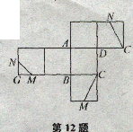
不给分；第14，17，18题两个(组)解答，只填对一个(组)给4分)
9．一3，l 10．3 11．$\frac{\text{15}}{2}$ 12．如图
13．120，96 14．100元、100元、100元，60元、90元、150元
15．$\frac{!+\sqrt{5}}{2}$ 16.$\frac{3}{5},\frac{2\sqrt{2}}{3}$ 17．3，一9
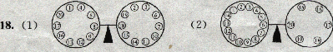
凡符合要求的其他放法，同样给分．
19．18．6 20．6

江苏省第十九届初中数学竞赛试题与答案
初三年级(第2试)
(2004年12月26日 8﹕30－11﹕00)

一、选择题(每小题7分，共42分)以下每题的4个结论中，仅有一个是正确的，请将正确答案的英文字母填在题后圆括号内.

1、已知整数满足，那么整数对的个数是( D )
(A)0 (B)1 (C)2 (D)3
2、方程的正根的个数是 ( A )
(A)0 (B)1 (C)2 (D)3
3、在直角坐标系中，已知两点A、B以及动点C、D，则当四边形ABCD的周长最小时，比值为 ( C )
(A) (B) (C) (D)
4、设一个三角形的三边长为正整数，其中。则对于给定的边长，所有这样的三角形的个数是( D )
(A) (B) (C) (D)
5、甲、乙、丙、丁4人打靶，每人打4枪，每人各自中靶的环数之积都是72(中靶环数最高为10)，且4人中靶的总环数恰为4个连续整数，那么，其中打中过4环的人数为( C )
(A)0 (B)1 (C)2 (D)3
6、空间6个点(任意三点不共线)两两连线，用红、蓝两色染这些线段，其中A点连出的线段都是红色的，以这6个点为顶点的三角形中，三边同色的三角形至少有 ( C )
(A)3个 (B)4个 (C)5个 (D)6个

二、填空题(每题7分，共56分)
7、已知，且，则S的最大值与最小值的差是 1 。
8、已知两个整数、，满足，且是整数，那么数对有 7 个。
9、方程的非负整数解是，，，.
10、密码的使用对现代社会是极其重要的。有一种密码的明文(真实文)，其中的字母按计算机键盘顺序(自左至右、自上而下)与26个自然数1，2，3，…，25，26对应(见下表)。
Q | W | E | R | T | Y | U | I | O | P | A | S | D
1 | 2 | 3 | 4 | 5 | 6 | 7 | 8 | 9 | 10 | 11 | 12 | 13
F | G | H | J | K | L | Z | X | C | V | B | N | M
14 | 15 | 16 | 17 | 18 | 19 | 20 | 21 | 22 | 23 | 24 | 25 | 26
设明文的任一字母对应的自然数为，译为密文字母后对应的自然数为。例如，有一种译码方法按照以下变换实现：
，其中是被26除所得的余数与1之和。
则时，，即明文Q译为密文Y； 时，，即明文P译为密文U。
现有某变换，将明文字母对应的自然数变换为密文字母相应的自然数：
，为被26除所得余数与1之和。
已知运用此变换，明文H译为密文T，则明文DAY译成密文为 CHQ.
11、如图，AB为半圆O的直径，C为半圆上一点，，点P在AB的延长线上，且。连结PC交半圆于点D，过P作PE⊥PA交AD的延长线于点E，则PE＝cm。
12、△ABC中，BC＝，AC＝，AB＝。若AC、BC上的中线BE、AD垂直相交于点O，则可用、的代数式表示为 .

13、设为整数，且关于的方程有整数根，则的值为.
14、已知△ABC的内切圆半径为，，则的取值范围是.

三、解答题(每题13分，共52分)
15、对于实数，只有一个实数值满足等式
试求所有这样的实数的和.
解：题中等式可化为 ①
当方程①有两个相等的实数根时， $Δ=4−4×2×\left(a+4\right)=0$，
由此得，此时方程①有一个根，验证可知的确满足题中的等式
当方程①有两个不相等的实数根时，，由此得
若是方程①的根，则原方程有增根，代入①解得，此时方程①的另一个根，它确也满足题中的等式；
若是方程①的根，则原方程有增根，代入①解得，此时方程①的另一个根，验证可知确满足题中的等式；
因此，，即为所求，且.

16、若干个工人装卸一批货物，每个工人的装卸速度相同。如果这些工人同时工作，则需10小时装卸完毕。现改变装卸方式，开始一个人干，以后每隔(整数)小时增加一个人干，每个参加装卸的人都一直干到装卸结束，且最后增加的一个人装卸的时间是第一个人装卸时间的.
问：(1)按改变后的装卸方式，自始至终需要多长时间？ (2)参加装卸的有多少名工人？
解：(1)设装卸工作需小时完成，则第一人干了小时，最后一个人干了小时，两人共干活小时，平均每人干活小时，由题意知，第二人与倒数第二人，第三人与倒数第三人，…，平均每人干活的时间也是小时。 据题设，得，解得(小时).
(2)共有人参加装卸工作，由于每隔小时增加一人，因此最后一人比第一人少干小时，按题意，得，即. 解此不定方程得，，，，，即参加的人数或3或4或5或7或13.

17、下列4个判断：
- 有两边及其中一边上的高对应相等的两个三角形全等；
- 有两边及第三边上的高对应相等的两个三角形全等；
- 三角形6个边、角元素中，有5个元素分别相等的两个三角形全等；
- 一边及其他两边上的高对应相等的两个三角形全等。
上述判断是否正确？若正确，说明理由；若不正确，请举出反例。
解：判断(1)、(2)、(3)、(4)都不正确.
判断(1)的反例：如图(1)，在△ABC、△AC中，AC＝AC，BC＝C，高AH＝AH，但两个三角形不全等.

判断(2)的反例：如图(2)，在在△ABC、△AB中，AB＝AB，AC＝A，高AH＝AH，但两个三角形不全等.
判断(3)的反例：设△ABC的三边长分别为AB＝16，AC＝24，BC＝36；△的三边长分别为，，。由于△ABC与△的对应边成比例，故△ABC∽△，从而它们有5个边角元素分别相等：，，，AC＝，BC＝，但它们不全等.
判断(4)的反例：如图(3)，在△ABC中，AD、BE分别是边BC、AC上的高，作，延长BC、FA交于点，则高BF＝BE，AD＝AD，又AB＝AB，但△ABC与△AB不全等。 综上所述，题中4个判断都不正确.

18、由9位裁判给参加健美比赛的12名运动员评分。每位裁判对他认为的第1名运动员给1分，第2名运动员给2分，…，第12名运动员给12分。最后评分结果显示：每个运动员所得的9个分数中高、低分之差都不大于3。设各运动员的得分总和分别为，，…，，且…，求的最大值。
解：9名裁判不可能给某5位或5位以上的运动员都评为1分，因为对于5位或5位以上的运动员中，至少有一名运动员被某裁判评的分不小于5，而按照题意，这5名运动员中的每一位被各裁判所评的分不大于4，矛盾。因此，9名裁判至多给某4位运动员都评为1分. 下面分情形讨论
(1)如果所有裁判都给某一名运动员评分为1分，那么＝9；如果9名裁判评出的9个1分集中在两位运动员名下，那么其中必有一名运动员至少被5名裁判都评为1分，于是由题设可知，其余裁判给该运动员的评分不大于4，从而； (2)如果裁判评出的9个1分集中在三位运动员名下，那么，这三名运动员各自所得的总分之和不大于，从而，故，； (3)如果9个1分为4名运动员拥有，那么这4名运动员各人所得总分之和等于，从而，故.综上可知，.
这种情形是可以实现的，见下表：
运
动
员
评
分
裁
判
 | 1 | 4 | 3 | 2 | 5 | 6 | 7 | 9 | 10 | 8 | 11 | 12
 | 1 | 4 | 3 | 2 | 5 | 6 | 7 | 9 | 10 | 8 | 11 | 12
 | 1 | 4 | 3 | 2 | 5 | 6 | 7 | 9 | 10 | 8 | 11 | 12
 | 4 | 3 | 1 | 5 | 2 | 7 | 9 | 6 | 8 | 11 | 10 | 12
 | 4 | 3 | 1 | 5 | 2 | 7 | 9 | 6 | 8 | 11 | 10 | 12
 | 4 | 3 | 1 | 5 | 2 | 7 | 9 | 6 | 8 | 11 | 10 | 12
 | 3 | 1 | 4 | 2 | 5 | 9 | 6 | 7 | 11 | 10 | 8 | 12
 | 3 | 1 | 4 | 5 | 2 | 9 | 6 | 7 | 11 | 10 | 8 | 12
 | 3 | 1 | 4 | 2 | 5 | 9 | 6 | 7 | 11 | 10 | 8 | 12
合计 | 24 | 24 | 24 | 30 | 33 | 66 | 66 | 66 | 87 | 87 | 87 | 108

江苏省第十九届初中数学竞赛试题与答案初三年级(第2试)
(2004年12月26日 8﹕30－11﹕00)

一、选择题(每小题7分，共42分)以下每题的4个结论中，仅有一个是正确的，请将正确答案的英文字母填在题后圆括号内.

1、已知整数满足，那么整数对的个数是( D )
(A)0 (B)1 (C)2 (D)3
2、方程的正根的个数是 ( A )
(A)0 (B)1 (C)2 (D)3
3、在直角坐标系中，已知两点A、B以及动点C、D，则当四边形ABCD的周长最小时，比值为 ( C )
(A) (B) (C) (D)
4、设一个三角形的三边长为正整数，其中。则对于给定的边长，所有这样的三角形的个数是( D )
(A) (B) (C) (D)
5、甲、乙、丙、丁4人打靶，每人打4枪，每人各自中靶的环数之积都是72(中靶环数最高为10)，且4人中靶的总环数恰为4个连续整数，那么，其中打中过4环的人数为( C )
(A)0 (B)1 (C)2 (D)3
6、空间6个点(任意三点不共线)两两连线，用红、蓝两色染这些线段，其中A点连出的线段都是红色的，以这6个点为顶点的三角形中，三边同色的三角形至少有 ( C )
(A)3个 (B)4个 (C)5个 (D)6个

二、填空题(每题7分，共56分)
7、已知，且，则S的最大值与最小值的差是 1 。
8、已知两个整数、，满足，且是整数，那么数对有 7 个。
9、方程的非负整数解是，，，.
10、密码的使用对现代社会是极其重要的。有一种密码的明文(真实文)，其中的字母按计算机键盘顺序(自左至右、自上而下)与26个自然数1，2，3，…，25，26对应(见下表)。
Q | W | E | R | T | Y | U | I | O | P | A | S | D
1 | 2 | 3 | 4 | 5 | 6 | 7 | 8 | 9 | 10 | 11 | 12 | 13
F | G | H | J | K | L | Z | X | C | V | B | N | M
14 | 15 | 16 | 17 | 18 | 19 | 20 | 21 | 22 | 23 | 24 | 25 | 26
设明文的任一字母对应的自然数为，译为密文字母后对应的自然数为。例如，有一种译码方法按照以下变换实现：
，其中是被26除所得的余数与1之和。
则时，，即明文Q译为密文Y； 时，，即明文P译为密文U。
现有某变换，将明文字母对应的自然数变换为密文字母相应的自然数：
，为被26除所得余数与1之和。
已知运用此变换，明文H译为密文T，则明文DAY译成密文为 CHQ.
11、如图，AB为半圆O的直径，C为半圆上一点，，点P在AB的延长线上，且。连结PC交半圆于点D，过P作PE⊥PA交AD的延长线于点E，则PE＝cm。
12、△ABC中，BC＝，AC＝，AB＝。若AC、BC上的中线BE、AD垂直相交于点O，则可用、的代数式表示为 .

13、设为整数，且关于的方程有整数根，则的值为.
14、已知△ABC的内切圆半径为，，则的取值范围是.

三、解答题(每题13分，共52分)
15、对于实数，只有一个实数值满足等式
试求所有这样的实数的和.
解：题中等式可化为 ①
当方程①有两个相等的实数根时， $Δ=4−4×2×\left(a+4\right)=0$，
由此得，此时方程①有一个根，验证可知的确满足题中的等式
当方程①有两个不相等的实数根时，，由此得
若是方程①的根，则原方程有增根，代入①解得，此时方程①的另一个根，它确也满足题中的等式；
若是方程①的根，则原方程有增根，代入①解得，此时方程①的另一个根，验证可知确满足题中的等式；
因此，，即为所求，且.

16、若干个工人装卸一批货物，每个工人的装卸速度相同。如果这些工人同时工作，则需10小时装卸完毕。现改变装卸方式，开始一个人干，以后每隔(整数)小时增加一个人干，每个参加装卸的人都一直干到装卸结束，且最后增加的一个人装卸的时间是第一个人装卸时间的.
问：(1)按改变后的装卸方式，自始至终需要多长时间？ (2)参加装卸的有多少名工人？
解：(1)设装卸工作需小时完成，则第一人干了小时，最后一个人干了小时，两人共干活小时，平均每人干活小时，由题意知，第二人与倒数第二人，第三人与倒数第三人，…，平均每人干活的时间也是小时。 据题设，得，解得(小时).
(2)共有人参加装卸工作，由于每隔小时增加一人，因此最后一人比第一人少干小时，按题意，得，即. 解此不定方程得，，，，，即参加的人数或3或4或5或7或13.

17、下列4个判断：
- 有两边及其中一边上的高对应相等的两个三角形全等；
- 有两边及第三边上的高对应相等的两个三角形全等；
- 三角形6个边、角元素中，有5个元素分别相等的两个三角形全等；
- 一边及其他两边上的高对应相等的两个三角形全等。
上述判断是否正确？若正确，说明理由；若不正确，请举出反例。
解：判断(1)、(2)、(3)、(4)都不正确.
判断(1)的反例：如图(1)，在△ABC、△AC中，AC＝AC，BC＝C，高AH＝AH，但两个三角形不全等.

判断(2)的反例：如图(2)，在在△ABC、△AB中，AB＝AB，AC＝A，高AH＝AH，但两个三角形不全等.
判断(3)的反例：设△ABC的三边长分别为AB＝16，AC＝24，BC＝36；△的三边长分别为，，。由于△ABC与△的对应边成比例，故△ABC∽△，从而它们有5个边角元素分别相等：，，，AC＝，BC＝，但它们不全等.
判断(4)的反例：如图(3)，在△ABC中，AD、BE分别是边BC、AC上的高，作，延长BC、FA交于点，则高BF＝BE，AD＝AD，又AB＝AB，但△ABC与△AB不全等。 综上所述，题中4个判断都不正确.

18、由9位裁判给参加健美比赛的12名运动员评分。每位裁判对他认为的第1名运动员给1分，第2名运动员给2分，…，第12名运动员给12分。最后评分结果显示：每个运动员所得的9个分数中高、低分之差都不大于3。设各运动员的得分总和分别为，，…，，且…，求的最大值。
解：9名裁判不可能给某5位或5位以上的运动员都评为1分，因为对于5位或5位以上的运动员中，至少有一名运动员被某裁判评的分不小于5，而按照题意，这5名运动员中的每一位被各裁判所评的分不大于4，矛盾。因此，9名裁判至多给某4位运动员都评为1分. 下面分情形讨论
(1)如果所有裁判都给某一名运动员评分为1分，那么＝9；如果9名裁判评出的9个1分集中在两位运动员名下，那么其中必有一名运动员至少被5名裁判都评为1分，于是由题设可知，其余裁判给该运动员的评分不大于4，从而； (2)如果裁判评出的9个1分集中在三位运动员名下，那么，这三名运动员各自所得的总分之和不大于，从而，故，； (3)如果9个1分为4名运动员拥有，那么这4名运动员各人所得总分之和等于，从而，故.综上可知，.
这种情形是可以实现的，见下表：
运
动
员
评
分
裁
判
 | 1 | 4 | 3 | 2 | 5 | 6 | 7 | 9 | 10 | 8 | 11 | 12
 | 1 | 4 | 3 | 2 | 5 | 6 | 7 | 9 | 10 | 8 | 11 | 12
 | 1 | 4 | 3 | 2 | 5 | 6 | 7 | 9 | 10 | 8 | 11 | 12
 | 4 | 3 | 1 | 5 | 2 | 7 | 9 | 6 | 8 | 11 | 10 | 12
 | 4 | 3 | 1 | 5 | 2 | 7 | 9 | 6 | 8 | 11 | 10 | 12
 | 4 | 3 | 1 | 5 | 2 | 7 | 9 | 6 | 8 | 11 | 10 | 12
 | 3 | 1 | 4 | 2 | 5 | 9 | 6 | 7 | 11 | 10 | 8 | 12
 | 3 | 1 | 4 | 5 | 2 | 9 | 6 | 7 | 11 | 10 | 8 | 12
 | 3 | 1 | 4 | 2 | 5 | 9 | 6 | 7 | 11 | 10 | 8 | 12
合计 | 24 | 24 | 24 | 30 | 33 | 66 | 66 | 66 | 87 | 87 | 87 | 108

